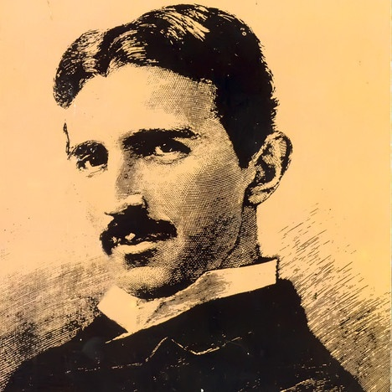

ОШ „НИКОЛА ТЕСЛА” ВИНЧА

ИЗВЕШТАЈ О РАДУ ШКОЛЕ
за шк. 2019/20. годину

На основу Чл. 119, ст. 2, т. 1 ,,Закона о основама система образовања и васпитања” (Службени гласник РС, бр. 88/17 и 27/18) Школски одбор ОШ ,,Никола Тесла” Винча на седници 15.9.2020. једногласно усваја Извештај о раду школе за шк. 2019/20. годину.

САДРЖАЈ

1.0. УСЛОВИ РАДА ШКОЛЕ ......................................................................4
1.1. МАТЕРИЈАЛНО-ТЕХНИЧКИ УСЛОВИ ...............................................4
1.2. ОРГАНИЗАЦИЈА РАДА ШКОЛЕ ........................................................19
1.3. ОСТВАРИВАЊЕ НАСТАВНИХ ПРОГРАМА.......................................21
1.4. ЗДРАВСТВЕНА И СОЦИЈАЛНА ФУНКЦИЈА ШКОЛЕ......................32
2.0. РЕАЛИЗАЦИЈА ПЛАНОВА И ПРОГРАМА СТРУЧНИХ, РУКОВОДЕЋИХ И УПРАВНИХ ОРГАНА....................................................56
2.1. ИЗВЕШТАЈ О РАДУ СТРУЧНОГ ВЕЋА МЛАЂИХ РАЗРЕДА........59
2.2. ИЗВЕШТАЈ О РАДУ СТРУЧНОГ ВЕЋА ЗА УМЕТНОСТ И СПОРТ............................................................................................................113
2.3. ИЗВЕШТАЈ О РАДУ СТРУЧНОГ ВЕЋА ТЕХНИЧКОГ И ИНФОРМАТИЧКОГ ОБРАЗОВАЊА И ИНФОРМАТИКЕ..........................115
2.4. ИЗВЕШТАЈ О РАДУ СТРУЧНОГ ВЕЋА ПРИРОДНИХ НАУКА .118
2.5. ИЗВЕШТАЈ О РАДУ СТРУЧНОГ ВЕЋА ДРУШТВЕНИХ НАУКА...........................................................................................................120
2.6. ИЗВЕШТАЈ О РАДУ СТРУЧНОГ ВЕЋА ЗА ЈЕЗИКЕ ..........................................................................................................124
2.7. ИЗВЕШТАЈ О РАДУ СТРУЧНОГ ВЕЋА ЗА ГРАЂАНСКО ВАСПИТАЊЕ И ВЕРСКУ НАСТАВУ......................................................................................................126
2.8. ИЗВЕШТАЈ О РАДУ СТРУЧНОГ ВЕЋА ПСИХО – ПЕДАГОШКЕ СЛУЖБЕ........................................................................................................128
2.9. ИЗВЕШТАЈ О РАДУ ЛОГОПЕДА...................................................132
3.0. ИЗВЕШТАЈ О РАДУ ТИМА ЗА ЗАШТИТУ ДЕЦЕ ОД ЗЛОСТАВЉАЊА И ЗАНЕМАРИВАЊА.......................................................157
4.0. ИЗВЕШТАЈ О АКТИВНОСТИМА У ОКВИРУ ПРОЈЕКТА ШКОЛА БЕЗ НАСИЉА ...............................................................................................134
5.0. ИЗВЕШТАЈ О РАДУ УЧЕНИЧКОГ ПАРЛАМЕНТА.........................135
6.0. ИЗВЕШТАЈ О СПРОВОЂЕЊУ НАЦИОНАЛНОГ ПРОЈЕКТА ПРОФЕСИОНАЛНЕ ОРЈЕНТАЦИЈЕ..........................................................137
7.0. ИЗВЕШТАЈ О РАДУ ТИМА ЗА ШКОЛСКО РАЗВОЈНО Планирање.................................................................................................138
8.0. ИЗВЕШТАЈ О РАДУ ТИМА ЗА РАЗВОЈ ШКОЛСКОГ ПРОГРАМА....................................................................................................141
9.0. ИЗВЕШТАЈ О РАДУ ТИМА ЗА САМОВРЕДНОВАЊЕ РАДА ШКОЛЕ..........................................................................................................144
10.0.ИЗВЕШТАЈ РАДА ТИМА ЗА УРЕЂЕЊЕ ШКОЛЕ И ШКОЛСКОГ ДВОРИШТА...................................................................................................147
10.1. ИЗВЕШТАЈ О РАДУ ТИМА ЗА ЗАШТИТУ ЖИВОТНЕ СРЕДИНЕ.......................................................................................................148
11.0. ИЗВЕШТАЈ О РАДУ ТИМА ЗА САРАДЊУ СА ЦРВЕНИМ КРСТОМ.........................................................................................................148
12.0. ИЗВЕШТАЈ О РАДУ ТИМА ЗА ИНКЛУЗИЈУ...................................150
13.0.ИЗВЕШТАЈ РАДА ТИМА ЗА ДЕЧЈУ НЕДЕЉУ..................................153
14.0.ИЗВЕШТАЈ О РАДУ ТИМА ЗА „ВИНЧАНСКО ПИСМО“................154
15.0.ИЗВЕШТАЈ ТИМА ЗА САРАДЊУ СА РОДИТЕЉИМА ...............156
16.0.ИЗВЕШТАЈ ТИМА ЗА ЈАВНУ И КУЛТУРНУ ДЕЛАТНОСТ................................................................................................157
17.0.ИЗВЕШТАЈ ТИМА ЗА ВЕБ ПРЕЗЕНТАЦИЈУ....................................160
18.0.ИЗВЕШТАЈ ТИМА ЗА ПРИПРЕМУ ПРИРЕДБЕ ПОВОДОМ ДАНА ШКОЛЕ.........................................................................................................161
19.0.ИЗВЕШТАЈ СА СВЕЧАНЕ АКАДЕМИЈЕ ШКОЛСКЕ СЛАВЕ СВЕТИ САВА............................................................................................................161
20.0.ИЗВЕШТАЈ О РАДУ ТИМА ЗА ПРОФЕСИОНАЛНИ РАЗВОЈ.........................................................................................................167
21.0 иЗВЕШТАЈ О РАДУ ТИМА ЗА РАЗВОЈ МЕЂУПРЕДМЕТНИХ КОМПЕТЕНЦИЈА И ПРОФЕСИОНАЛНИ РАЗВОЈ..................................171
22.0 иЗВЕШТАЈ О РАДУ ТИМА ЗА ОБЕЗБЕЂИВАЊЕ И РАЗВОЈ КВАЛИТЕТА УСТАНОВЕ..........................................................................174
23.0.ЕВАЛУАЦИЈА ГОДИШЊЕГ ПРОГРАМА ОРГАНИЗАЦИЈАРАДА...............................................................................177

Као највећа Основна школа у Републици Србији, ОШ „ Никола Теслаˮ у Винчи сваке године бележи не само квантитативни већ и квалитативни напредак, како у условима рада, тако и у областима реализације програмских задатака наставе, самовредновању рада школе и сарадњом са локалном заједницом. Томе у прилог говоре наредни извештаји и анализе.

- У С Л О В И Р А Д А Ш К О Л Е
  - МАТЕРИЈАЛНО-ТЕХНИЧКИ УСЛОВИ

Школски објекти
У саставу Oсновне школе „Никола Теслаˮ у Винчи су и издвојена одељења:
- Ритопек 1– 8. разред
- Лештане 1– 4. разред
- Болеч 1– 4. разред

ОБЈЕКАТ ИЛИ  ПРОСТОРИЈА | Матична-школа у Винчи | Издвојено  одељење у  Ритопеку | Издвојено  одељење  у Болечу | Објекат је у изградњи*
Школска зграда | 9112 м² | 820 м² | 798м²
Учионице I–разреда | 19 | 4 | 4
Учионице V – VIII разреда | 21
Радионица за ТО | 2
Информатика | 4 | 1 | 1
Канцеларија логопеда и помо- ћника директора | 1
Кабинет грађанског васпит. | 2
Кабинет верске наставе | 2
Библиотека | 1 | 1 | 1
Фискултурна сала | 2
Кухиња са трпезаријом | 1 | 1 | 1
Кабинети збирки | 6
Зборница | 2 | 1 | 1
Свечана сала | 1
Канцеларија директора | 1
Канцеларија секретара | 1
Канцеларија рачуноводства | 1
Канцеларија псих.и педагога | 1
Просторије пом.-тех.особља | 3
Учоница продужени боравак | 2
Спортски терени | 2 | 1 | 1
*Ученици из ИО Лештане наставу су похађали у ОШ ,,Милоје Васић” у Калуђерици. У августу 2020. отворена је новоизграђена школа у Лештанима на мести старе школе и ученици из Лештана од 1. до 8. разреда похађаће школу у њој у шк. 2020/21.
ОПРЕМЉЕНОСТ ЗГРАДЕ
Од оснивања и почетка рада школа, уз образовни рад, прати и одговарајуће опремање намештајем, наставним средствима, уређајима, реквизитима, алатима и машинама. У току рада нису постојали повољни услови за нова опремања и укупна побољшања материјалних услова рада. Данас школа не поседује све потребне врсте наставних средстава, али задовољава утврђене и законом прописане нормативе и стандарде. Наставницима и стручним сарадницима је омогућено да користе рачунаре, што има утицаја на израду дидактичких материјала у сарадњи са ученицима и родитељима ученика.
Школа је опремљена са 80 рачунара , пет ТВ-а, седам пројектора, седам преносивих рачунара, два фотокопир апарата, једанаест „магнетних табли”, две „паметне” табле,пет платна за пројекцију,два скенера,два синтисајзера,два дигитална фото апарата,једном камером,дванаест ласерских и једним матричним штампачем, стручном литературом и другим дидактичким средствима.У школи постоји пет информатичких кабинета. У Ритопеку и Болечу по један, а у Винчи је три кабинета. Сва дидактичка средства се одржавају, чувају и редовно допуњавају новим. Постоји објективан проблем да су нека дидактичка средства застарела и некомплетна и да су неуједначено распоређена по кабинетима, радним просторијама и учионицама.
Библиотека има више од 16 135 књига. Својом укупном тематиком и садржајном структуром задовољава потребе ученика, наставника, стручних сарадника и родитеља. У школу редовно стижу 3 листа, из различитих области науке, уметности и технике.

Зубна амбуланта
У матичној школи у Винчи постоји зубна амбуланта у којој ради медицинско особље Дома здравља из Винче.Амбуланта ради у преподневној смени . Постојање зубне амбуланте у школи омогућава да се ученици ревносније и савесније односе према свом здрављу.
Школски простор
Одржавање школског простора је отежано, јер се финансирањем не обезбеђују довољна средства. Оваква ситуација увећава одговорност свих радника школе, ученика и њихових родитеља, а посебно техничког особља – пре свега домара и спремачица школе, на чему ће се и даље посебно инсистирати.

Грејање просторија
Матична школа у Винчи и издвојено одељење у Болечу се греју на лож уље,аиздвојена одељења у Ритопеку и Лештанима се греју електричним котлови-ма.Матична школа у Винчи нема топлотну изолацију па је у вечерњим сатима
у учионицама нижа температура.Понекада проблеми настају јер је котларница просторијама вртића.У осталим зградама нису изражени проблеми грејања просторија.
Школска кухиња
У матичној школи у Винчи постоји простор за кухињу и трпезарију. Кухиња није сасвим опремљена па се у њој не припремају оброци за ученике. Храна за ученике у продуженом боравку се доставља у школу и сервира у трпезарији. У издвојеним одељењима нема простора за кухињу.

Током године организована је и Дечја недеља, Спортски дан, Ускршњи вашар, Завршне приредбе за крај године, посета позоришта, као и обележавање значајних датума.
У сарадњи са Центром за културу Гроцка организовано је више културних активности – посете знаменитостима Града, филмски програм, изложбе, креативне радионице (вајарска, филмска, позоришна). Такође, организована је едукација ученика у превенцији малолетничке деликвенције и вршњачког насиља у сарадњи са ПУ за Град Београд (Управа криминалистичке полиције). У школи је организовано и прикупљање пластичних затварача као део хуманитарне акције „Чеп за хендикеп“. У неколико наврата организовано је и прикупљање неопходних средстава за незбринуту децу у Крфској улици („Свратиште за децу“). У просторијама школе одржано је више концерата Основне музичке школе из Гроцке чији су полазници ученици наше школе.

ВИНЧА

Захваљујући финансирању од стране Општини Гроцка видео надзор у школи је и ове године функционисао одлично и био умрежен са полицијом чиме је комплетна безбедност подигнута на још виши ниво.

Вршен је редован серевис комплетне унутрашње хидрантне мреже(вентили, спојнице,млазнице ,црева) и потврђена исправност исте.
Вршен је сервис ПП расвете и јављача пожара и потврђена њена исправност

Атестирани су у складу са Законом ПП апарати S – 6, S – 9, S – 50 и S 100 ( 4 S 50 и 4 S 100)
Сервисирани су CO2 апарати њих 5
Овим горе наведеним радовима школа је одржала висок степен безбедности за све потенцијалне опасности.

Школа је захваљујући свеобухватном ангажовању више страна укључујући и директора добила најсавременију интернет мрежу(и жичану и бежичну) чиме је потпуно испуњен основни предуслов савремен школе.

Извршена је санација дела ходника школе и тоалета у смислу поправљања плочица и кречења зидова и плафона.

Настављено је одржавање зеленила у дворишту из прошлогодишње акције „Једно одељење једно дрво“

Извршено је сређивање башта на улазу у школу где се налази Теслина биста што је допринело ефектнијем изгледу улаза школе а и баште а и чувању постојећих садница у башти.
Посебно се истиче завршетак радова на генералном сређивању паркинга школе и добијању новог одбојкашког терена који је добио потпуно нову димензију и шири значај у сваком погледу.

Захваљујући Општини Гроцка школа је отпочела изградњу модерне ограде око спортских терена чиме ће бити постигнут естетски изглед али пре свега безбедоносни значај за ученике на часовима спортских активности.

Настављено је фарбање ограде око школе чије су боје допринеле додатној топлини школе.

Извршено је комплетно сређивање школског учионичког намештаја неопходним интервенцијама са посебним акцентом на нове ормариће и клупе у 5 учионица будућих петака.

Присуство седницама УП, уважавао предлоге и уз њихову
асистенцију старао се о правилном функционисању школског разгласа.

У складу са РПШ обнављане су на улазу у школу две информативне табле са најважнијим подацима о функционисању школе.

Поносни смо и на акцију „Чеп за хендикеп“ у којој наша школа активно учествује
Координирао у акцијама прикупљања помоћи за наше ученике који су слабијег имовинског стања и помоћи за социјалне Установе у граду.
.
Школско двориште је додатно осветљено са 5 новихЛЕД рефлектора.
Извршена је неопходна санција крова над фискултурном салом у ишчекивању комплетне реконструкције истог.
Урађене су и две мини учионице на отвореном у школском дворишту које могу служити како ученицима тако и запосленима.

Школа је редефинисала однос са ПУ“Лане“ која је добила нови простор у оквиру школе.

Школа је у свој оквир уз максимално ангажовање директора и ШО прихватила и ОМС“Невена Поповић“ уступивши им простор без надокнаде(осим текућих обавезних трошкова)који су они уредили за потребе своје школе чиме је нашим ученицима омогућено да похађају часове ОМС у идеалним условима.

Извршена је реорганизација и Продуженог боравка у смислу додељивања новог простора чиме је ученицима обезбеђен максимални комфор.

БОЛЕЧ

Извршена је сервис дела спољашње столарије

Захваљујући општини Гроцка извршена је потпуна реконструкција ограде до потока чиме је безбедност ученика добила много виши ниво.

Направљен је мини парк у школском дворишту постављањем оградице и летње учионице.

Пратио је функционисање 15 рачунара за потребе наставе предмета Од играчке до рачунара.
Извршено је умрежавање школе интернетом за потребе Е-дневника и набављена су рачунари за потребе истог.
Урађене су неопходне интервенције у тоалетима школе.
Школа је добила 5 нових ЛЕД рефлектора у школском дворишту

РИТОПЕК

Извршена је редовна контрола ПП апарата и ПП расвете.
Обновљен је школски намештај.
Директор школе је пратио функционисање информатичког кабинета за потребе наставе.
Праћење функционисања потпуно нове водоводне мреже до школске зграде и у самој згради.
Извршена је потпуна реконструкција улаза у школу у смислу замене плочица и кречења самог улаза.
Извршено је комплетно кречење хола школе и две учионице.
Замењене су табле са обручима у школском дворишту.
Школа је ограђена новом оградом чиме је безбедност објекта подигнута на виши ниво.
Школа је осветљена са 5 нових ЛЕД рефлектора што има вишеструки значај.

ЛЕШТАНЕ

Школска година је протекла у ишчекивању изградње нове школе.
Једна од зграда где се некада изводила настава је срушена с пролећа а школа је извела неопходне припреме за рушење и постојеће монтажне зграде где се изводила настава. Рушење зграде је обављено 31.8.2018. године. Ученици су у 2019/20. школској години наставу имали у ОШ „Милоје Васићˮ у Калуђерици. Дана 1.9. 2020. уз присуство министра просвете г. Младена Шарчевића, градоначелника г. Зорана Радојичића, градског секретара г. Славка Гака отворен је новоизграђени објекат на месту старе школе у Лештанима ( површине 4 094 м²) а наставу у њему ће похађати ученици из Лештана од 1. до 8. разреда (9 одељења млажих разреда и 8 одељења старијих разреда).

Школска библиотека

Библиотекари у овој 2019/20. негује димензију педагошко-стваралачког рада. Она није само место где се издају књиге, већ место истраживања за ученике и наставнике, место где се реализује друштвено-користан рад и пројектна настава. И ове године су се у оквиру библиотеке одржавали часови на мултимедијалан и интердисиплинаран начин и резимирали резултати рада Тима за предузетништво и међупредметне компетенције. Затим читалачке радионице и Читалачки клуб.
Библиотечки инвентар
Библиотечки инвентар ћу ускоро почети да се дигитализује. Набавка је била плодна у овом полугодишту. МИНИСТАРСТВО ПРОСВЕТЕ И НАУЧНОГ РАЗВОЈА и ове године је обогатило библиотеке новим насловима, па је и наша библиотека добила капитална дела, а нека од њих суСрпски речник синонима Павла Ћосића и Српска православна црква у издању Data Status. Реализована је и велика набавка дечијих књига и лектира за основну школу. Укупан број набављених књига за ову годину је 560.

Рад са ученицима и сарадња са наставницима и стручним сарадницима
Циклус Бајке у образовању и васпитању се наставио и ове године, па су ученици у оквиру библиотеке обрађивали наставне јединице: Чардак ни на небу ни на земљи (трећи разред) и Бајке Десанке Максимовић (први разред). Осим тога одржани су угледни часови за ученике петог разреда, код скоро свих одељења на тему: Женско писмо у народној књижевности, која подразумева компарациону анализу народне лирске песме Вила зида град. На једном од часова присуствовала је психолог школе Љиљана Јовић. У библиотеци су се читали кратки романи за прваке и другаке: Од читања се расте и Хоћу кући, Јасминке Петровић.
Пројектна настава / ваннаставне активности у библиотеци
Библиотека је као допунски ресурс укључена у реализаију пројектних ваннаставних активности. Ученици су одмах након поласка у школу кренули у прирпеме за обележавање јубилеја школе: Наших педесет година.... Истраживали смо на тему значајних догађаја на тлу Винче. Одлучили смо се да то презентујемо мештанима, родитељима, ученицима, колегама. Одлучили смо се за занимљив и годинама прећуткиван догађај акцидента у Винчи. Драматизовали смо роман Случај Винча, Горана Милашиновића и развијали вештине неопходне за драмски приказ. Истраживали смо на тему интелектуалне емиграције и замислили смо интертекстуални дијалог који воде наши великани науке и уметности. Користили смо изворе из њихових текстова. Ученици су истраживали у библиотеци. Снимили смо кратки филм о школи и тиме најавили велики пројекат наше школе – Монографију. Ученици су се спремали како да представе школу и сложили су материјал. Аудио-визуелни материјал биће заведен као библиотечка јединица. Оваквим радом смо унапредили компетенције за комункацију и на уметничко-пројектни начин радили смо на маркетингу школе.
Новине у раду библиотеке
Ове школске године 22. 23. и 24. октобра у школској библиотеци је извршен надзор Библиотеке града Београда. У посети је била Снежана Кавалић – Арсенијевић, виши библиотекар. Она је предложила дигитализацију, као и ревизију фонда, и прибављање е - извора. У извештају надзора налазе се детаљи. Овог полугодишта написан је Правилник о организацији и начину рада библиотеке, усвојен је на Школском одбору (седница одржана 18. 12. 2020.) и биће део Статута школе. Ово је први правилник за библиотечко пословање урађен за нашу библиотеку.
Маркетинг библиотеке
Библиотека је присутна на сајту школе, као и у Школском часопису Винчанско писмо, у којем је написан текст о сарадњи учитеља и библиотеке: Час у библиотеци-вечита тема бајке (бр. 67/јануар 2020). Такође, рад наше библиотеке представљен је и на сајту Друштва школских библиотекара Србије, на фејсбук страници Винча библиотека.
Планови за следећу школску годину:
У другом полугодишту била је испланирана набавка Дигиталног каталога и оспособљавање још једног рачунара за библиотеку. У том случају био је нопходан тимски рад библиотекара и ученика. У оквиру библиотеке планирала се велика е- база у којој ће бити разврстане фотографије, закони и документи, књижевна литература, трејлери, кратки филмови, као и огранак антикварне књиге или архиве библиотеке. Почетни послови су урађени у првом полугодишту, али због увођења ванредног стања, ситуација се променила и активности се преносе на следећу школску годину. Планирамо око хиљаду е-извора, што ће бити добра база за наставнике и ученике. Библиотекари планирају да направе Албум новинских исечака (scrapbook), у којем ће се наћи актуелни и релевантни текстови из области педагогије, психологије, дидактике и књижевности. Ученици ће учествовати у томе, класираће текстове из области: педгогије, психологије, књижевности, природних наука. Такође, свака књига из фонда ће се очистити и проветрити и у томе ће учествовати ученици. Библиотекарчићи ће представити своје истраживачке радове на тему Бајке у огранку Библиотеке града Београда и институцијама културе. Планиране активности везане за јубилеје: Национални дан књиге – Читајмо гласно ; Дан дечије књиге је планиран у сарадњи са локалном заједницом; Светски дан књиге, делимично су остварене и на доступан начин. Активности везане за Дан жена и хришћански празник Васкрс су обележене преко сајта школе. Планирано је било и прављење обележивача књига и изложбу истих, што ће се одржати у наредној школској години. Планирано је да наша библиотека унесе податке у нову НБС базу, али је и то одложено.
С обзиром на ситуацију у земљи и уведено ванредно стање од 15. 3. 2020. библиотека није радила за кориснике. Библиотека је била заступљена путем сајта школе и фејсбук странице библиотеке, где су ученици и библиотекари бележили активности поводом јубилеја Дан дечје књиге – 2. април, Светски дан књиге – 23. април. Овим поводом су ученици имали партиципаторску улогу у креирању текстова. Такође, на сајту школе су били доступни дигитални извори за читање, текстови о наставним јединицама из школске лектире. Након завршетка ванредног стања, библиотека је почела са радом. Ученици осмог разреда су враћали књиге, враћено је 50 примерака књиге, а задужено 62. Библиотека је дистрибуирала ученицима часописе Јежурко и Школарка. Подељене су књиге за ученике, носиоце Вукове дипломе.
Библиотекари:
Гордана Марковић и Бранка Алимпијевић

Школски намештај

Намештај којим је школа опремљена је углавном одговарајући с обзиром да га редовно зановљавамо и да имамо озбиљан изазов да васпитним радом са ученицима делујемо у смислу чувања школске имовине. Када говоримо о школском намештају у нашим условима се то односи углавном на ђачке клупе и ђачке столице јер другог посебног намештаја за кабинете и кабинетску наставу готово и да не поседујемо. Шк. 2016/17. Донацијом предузећа Ендава д.о.о. обновљен је канцеларијски намештај у секретаријату, рачуноводств, просторијама помоћног особља (ормари, касете, радни столови и канцеларијске столице) и наставничким канцеларијама.

НАСТАВНА УЧИЛА
С обзиром на несразмеран број ученика у одосу на простор школе, највећи број предмета је ускраћен за могућност извођења кабинетске наставе. Кабинетска настава је обезбеђена за предмете Техничко и информатичко образовање, Техника и технологија и Информатика и рачунарство. Предмети који су најбоље опремљени адекватним средствима и училима су:Физичко васпитање, Ликовна култура, Географија, Биологија и Информатика и рачунарство.
Учионице седмих разреда су опремљене са седам дија-пројектора и седам лаптоп рачунара, као и са седам белих табли. Све учионице млађих разреда опремљене су са белим таблама, док се у две учионице налазе и два дија-пројектора и два лаптоп рачунара.

ЗАПОСЛЕНИ У ШКОЛИ
У школи је запослено 180 радника.У настави су ангажована 130 радника. Квалификациона структура запослених радника на извођењу наставе је углавном усклађена са потребама школе, те се може рећи да је готово у потпуности стручно заступљена.

РАДНО МЕСТО: | Степен стручне спреме |  |  |  |  |  |  | УКУПНО:
 | I | II | III | IV | VI | VII
Директор |  |  |  |  |  | 1 | 1
Помоћник директора |  |  |  |  |  | 2 | 2
Секретар |  |  |  |  |  | 1 | 1
Педагог |  |  |  |  |  | 2 | 2
Психолог |  |  |  |  |  | 1 | 1
Логопед |  |  |  |  |  | 1 | 1
Педагошки асистент |  |  |  | 1 |  |  | 1
Библиотекар |  |  |  |  | 1 | 1 | 2
Стручни сарадник |  |  |  |  |  | 1 | 1
Наставник у разредној настави |  |  |  |  | 16 | 29 | 45
Наставник у продуженом боравку |  |  |  |  | 1 | 2 | 3
Наставник у предметној настави |  |  |  |  | 14 | 68 | 82
Шеф рачуноводства |  |  |  |  |  | 1 | 1
Благајник |  |  |  | 1 |  |  | 1
Администра-тивни радник |  |  |  |  | 1 | 1 | 2
Спремачица | 33 |  |  |  |  |  | 27
Домар |  |  | 3 | 1 |  |  | 4
Куварица
Сервирка
Укупно: | 33 |  | 3 | 3 | 33 | 110 | 180

РОДИТЕЉИ И УЧЕНИЦИ

Наша школа окупља ученике и породице из неколико насеља: Винче, Болеча, Лештана, Ритопека и Калуђерице.
Породице из Ритопека су углавном оријентисане на пољопривредну делатност.
За породице из Лештана карактеристично је досељавање из различитих крајева земље, а нарочито са Косова и Метохије.
У нашој школи је велики број ученика из породица, које живе као подстанари, а такође и досељених са подручја БиХ и Хрватске.
Квалификациона структура родитеља се из године у годину мења. Све је више родитеља са вишом и високом стручном спремом, мада и даље број родитеља са средњом стручном спремом доминира.
Упоређујући квалификациону структуру родитеља са просеком Београда, уочава се да је у нашим условима она веома ниска, те у већини случајева, ученици не могу од својих родитеља да очекују нарочиту помоћ у савладавању градива.
Однос родитељ према школи је веома позитиван. Ретки су они који избегавају сарадњу по било ком основу.
Уочљиво је да постоји велики број некомплетних породица, односно да су општи услови у којима живе наши ученици доста неоповољни. Највећи број породица јесу радничке породице у којима је не ретко отац једини који привређује,а мајке домаћице. Посебно треба имати у виду велики број очева грађевинских радника који раде на градилиштима те су често одстуни па је њихов утицај на децу незнатан.Посматрајући материјални положај породица наших ученика, може се констатовати да је веома мали број породица са примањима вишим од просека Републике, односно примањима која у овом тренутку обезбеђују нормалну егзистенцију породице, што нарочито неповољно делује у породицама које су подстанари.
Квалификациона структура родитеља из године у годину се мења, све је више родитеља са вишом и високом стручном спремом, мада и даље број родитеља са средњом школском спремом доминира. Упоређујући квалификациону структуру родитеља са просеком Београда уочава се да је у нашим условима она веома ниска те у већини случајева ученици не могу од родитеља да очекују нарочиту помоћ у савладавању градива.

  - ОРГАНИЗАЦИЈА РАДА ШКОЛЕ

Бројно стање уЧеника
ТАБЕЛАРНИ ПРЕГЛЕД БРОЈНОГ СТАЊА УЧЕНИКА

Одељење: | РАЗРЕД:
 | I | II | III | IV | V | VI | VII | VIII
1. | 22 | 28 | 33 | 25 | 31 | 28 | 25 | 31
2. | 30 | 30 | 33 | 31 | 26 | 31 | 26 | 30
3. | 28 | 28 | 33 | 28 | 30 | 28 | 23 | 28
4. | 29 | 30 | 34 | 27 | 27 | 28 | 28 | 31
5. | 28 | 29 | 34 | 27 | 28 | 28 | 24 | 23
6. | 31 | 29 | 31 | 28 | 27 | 31 | 28 | 29
7. | 27 | 19 | 26 | 19 | 31 | 23 | 23 | 19
8. | 24 | 22 | 30 | 17 | 26 | 27 | 21 | 22
9. | 27 | 27 | 28 | 24 | 26 | 26 | 21 | 21
10. | 26 | 25 | 28 | 25 | 24 | 19 | 19 | 22
11. | 17 | 15 | 10 | 6 | 18 | 16 | 14 | 15
12. | 29
Укупно: | 318 | 282 | 320 | 257 | 294 | 285 | 252 | 271

У млађим разредима има 1 177 ученика у 45 одељења, док је у 44 одељења старијих разреда 1 102ученика.
Школу похађа 2 279ученика од првог до осмог разреда.
У матичној школи у Винчи је 1 774 ученика
У издвојеном одељењу у Лештанима је 184 ученика
У издвојеном одељењу у Болечу је 210 ученика
У издвојеном одељењу у Ритопеку је 111 ученика

РАСПОРЕД ПО СМЕНАМА
Током школске 2019/2020. године настава је извођена у две смене, а рад се одвијао у четири школске зграде.
Настава преподне је почињала у 07^{45h} а завршавала се у 13^{00h}, док је упоподневној почињала у 14^{15h} а завршавала се у 19^{30h}. Седми час за преподневну и претчас за поподневну смену почињао је 13^{05h} а завршавао се у 13^{50h} . Главни дежурни наставници долазили су на дежурство у преподневној смени у 07^{15h}, док су у поподневној смени долазили у 13^{05h} . Остали дежурни наставници су долазили 15 минута пре почетка часова.
Ученици од 1. до 4. разреда из Лештана, који наставу похађају у просторијама ОШ ,,Милоје Васић” у Калуђерици, једносменски имају наставу, и то од 13.15 до 17.45 часова.

  - ОСТВАРИВАЊЕ наставних програма

Реализација планираног фонда часова редовненаставе

РЕДОВНА НАСТАВА

Школска година је почела 2.септембра 2019.године.
Уочи почетка школске године сва Стручна већа су урадила глобалне планове рада у складу са Образовном стандардима за крај првог и другог циклуса образовања и васпитања и реализација је текла по предвиђеној динамицим, а у складу са школским календаром. Појавом Ковид пандемије и проглашењем ванредног стања у Републици Србији, 16. марта 2020. г отпочела је настава на даљину. Ученици су пратили наставу на каналима РТС-а и имали онлајн часове према утврђеној динамици а на основу измењеног плана које је прописало МПНТР а усвојио Педагошки колегијум. Будући да су се у новим и измењеним околностима нашли и ученици, и наставници , и родитељи, уз труд и залагање свих учесника у наставном процесу, уз коришћење свих доступних дигиталних ресурса, настава се одвијала и ученици су школску годину завршили према утврђеном календару.

Реализација планираног фонда часова редовне наставе

ПРЕДМЕТИ | Први  разред |  | Други  разред |  | Трећи  разред |  | Четврти разред |  | ПРОЦЕ-НАТ  (%)  1
 | План. | Одржано | План. | Одржано | План. | Одржано | План. | Одржано
Српски  језик | 1980 | 1.981 | 1980 | 1981 | 1980 | 1981 | 1980 | 1982 | 100,06%
Енглески језик | 792 | 792 | 792 | 791 | 792 | 790 | 792 | 791 | 99,87%
Ликовна култура | 396 | 396 | 792 | 792 | 792 | 792 | 792 | 794 | 100,07%
Музичка култура | 396 | 396 | 396 | 396 | 396 | 396 | 396 | 399 | 100,19%
Свет око нас | 792 | 793 | 792 | 792 |  |  |  |  | 100,06%
Природаи друштво |  |  |  |  | 792 | 792 | 792 | 793 | 100,06%
Математика | 1980 | 1.981 | 1980 | 1980 | 1980 | 1981 | 1980 | 1982 | 100,05%
Физичко васпитање | 1188 | 1.191 | 1188 | 1080 | 1188 | 1188 | 792 | 794 | 97,64%
Изборни спорт |  |  |  |  |  |  | 396 | 394 | 99,49%
Лепо писање | 396 | 394 |  |  |  |  |  |  | 99,49%
Народна традиција |  |  | 288 | 288 |  |  | 216 | 214 | 99,60%
Чувари природе |  |  | 108 | 108 | 72 | 71 | 36 | 37 | 100,00%
Рука у тесту
Од играчке до рачунара
Верска настава | 396 | 391 | 396 | 395 | 288 | 288 | 360 | 360 | 99,58%
Грађанско васпитање | 324 | 323 | 360 | 360 | 324 | 324 | 324 | 324 | 99,92%
ОБАВЕЗНИ  ПРЕДМЕТИ | 7524 | 7530 | 7920 | 7812 | 7920 | 7920 | 7524 | 7535 | 99,71%
ИЗБОРНИ ПРЕДМЕТИ | 1212 | 1212 | 1224 | 1151 | 828 | 755 | 1548 | 1465 | 94,97%
УКУПНО | 8640 | 8565 | 9144 | 8963 | 8748 | 8675 | 9072 | 9000 | 99,08%
ПРОЦЕНАТ  (%) |  | 99,91% |  | 99,85% |  | 99,29% |  | 99,63%

предмет | пети  разред |  | шести  разред |  | седми  разред |  | осми разред |  | проце-нат  (%)
 | План. | Одржано | План. | Одржано | План. | Одржано | План. | Одржано
Српски  језик | 1980 | 1976 | 1584 | 1592 | 1584 | 1587 | 1496 | 1498 | 100,14%
Енглески језик | 792 | 787 | 792 | 792 | 792 | 791 | 748 | 745 | 99,71%
Ликовна култура | 792 | 795 | 396 | 398 | 396 | 400 | 374 | 376 | 100,56%
Музичка култура | 792 | 772 | 396 | 390 | 396 | 393 | 374 | 354 | 97,50%
Историја | 396 | 398 | 792 | 788 | 792 | 799 | 748 | 743 | 100,00%
Географија | 396 | 399 | 792 | 789 | 792 | 797 | 748 | 748 | 100,18%
Физика |  |  | 792 | 795 | 792 | 792 | 748 | 752 | 100,30%
Математика | 1584 | 1585 | 1584 | 1.578 | 1584 | 1585 | 1496 | 1493 | 99,89%
Биологија | 792 | 795 | 792 | 786 | 792 | 792 | 748 | 740 | 99,65%
Хемија |  |  |  |  | 792 | 788 | 748 | 736 | 98,96%
Техничко и инфор.образ. |  |  | 792 | 792 | 792 | 790 | 748 | 742 | 99,81%
Техника и технологија | 792 | 794 |  |  |  |  |  |  | 100, 02%
Физичко васпитање | 792 | 791 | 792 | 792 | 792 | 793 | 748 | 749 | 100,03%
Физичко и здравствено васпитање | 792 | 791 |  |  |  |  |  |  | 100,03%
Кошарка | 396 | 400 |  |  |  |  |  |  | 101,01%
Одбојка |  |  | 396 | 394 |  |  |  |  | 99,49%
Рукомет |  |  |  |  | 396 | 394 |  |  | 99,49%
Мали фудбал |  |  |  |  |  |  | 374 | 375 | 100,27%
Француски језик | 792 | 794 | 792 | 792 | 792 | 793 | 748 | 752 | 100,22%
Домаћинство |  |  |  |  | 180 | 176 | 340 | 339 | 99,04%
Чувари природе | 36 | 34 | 36 | 36 |  |  |  |  | 97,22%
ЦСВ |  |  | 216 | 214 |  |  |  |  | 99,07%
Информатика и рачунарство | 324 | 324 | 324 | 323 | 360 | 360 | 170 | 171 | 100,00%
Верска настава | 392 | 395 | 392 | 393 | 360 | 361 | 340 | 339 | 100,27%
Грађанско васпитање | 288 | 287 | 288 | 286 | 252 | 262 | 340 | 340 | 100,60%
ОБАВЕЗНИ  ПРЕДМЕТИ | 9108 | 9092 | 9504 | 9492 | 10296 | 10307 | 9724 | 9676 | 99,83%
ИЗБОРНИ ПРЕДМЕТИ | 2192 | 2200 | 2516 | 2510 | 2412 | 2418 | 2348 | 2353 | 100,14%
УКУПНО | 11300 | 11292 | 12020 | 12002 | 12708 | 12725 | 12072 | 12029 | 99,89%
ПРОЦЕНАТ  (%) |  | 99,93% |  | 99,85% |  | 100,13% |  | 99,64%

Од планираних 83.272часова млађих и старијих разреда одржано је 83.116часова, односно 99,81%.

ДОПУНСКА Настава, ДОДАТНА НАСТАВА и секције

Додатна настава је организована из свих предмета изузев Физичког васпитања, техничког и информатичког образовања и грађанског васпитања. За овај вид постоји веома високо интересовање ученика и на овим часовима су резултати рада за сваку похвалу, али мора се признати да је рад веома отежан услед недостатка кабинета и учионица у којима би се овај рад одвијао. Ипак и ове школске године остварени су веома добри резултати на свим нивоима такмичења из свих наставних предмета.
Допунске настава је организована из предмета српског језика, француског језика, историје, географије, физике, хемије, математике, енглеског језика и француског језика за ученике који имају потешкоће у сваладавању наставног градива, те су у одређеном тренутку имали недовољне оцене из неког од предмета.Нажалост, једна ученица осмог разреда није завршила разред, а петоро ученика седмог разреда је било упућено на полагање поправног испита у августу месецу, и то четири ученика из француског језика, један ученик из математике и један ученик из географије и историје. Сви ученици упућени на полагање поправног испита у августовском року положили су испит и завршили разред.
Секције су организоване из премета српски језик,енглески језик, француски језик, ликовна култура, физика,техничко и информатичко образовање, информа-тика и рачунарство, грађанско васпитање, верска настава, физичко васпитање, историја, биологија и географија. И овде су остварени значајни резултати ученика, пре свега из ликовне културе, музичке културе и физичког васпитања где су нам ученици освојили признања на ликовним конкурсима, спортским и музичким такмичењима.

ОСТВАРИВАњЕ ЗАДАТАКА И ПРОГРАМСКИХ САДРЖАЈА

Праћење нивоа остварености програмских задатака појединих наставних предмета, сагледавало се кроз извештаје о реализацији у току сваког класификационог периода, кроз посете часовима и кроз извешатаје Стручних већа.
Сви наставници су благовремено сачињавали своје месечне планове рада и исте предавали педагошко-психолошкој служби.Учила и дидактички материјал израђује већина наставника, а расположива средства користе скоро сви наставници, мада нема ни једног примера посебног ангажовања наставника који би излазили из уобичајених просечних оквира.

1.4. УСПЕХ И ДИСЦИПЛИНА УЧЕНИКА НА КРАЈУ ШКОЛСКЕ2018/2019. године

У 1. разреду на крају 2018/19. г. није било примењених васпитно-дисциплинских мера.

Нема ученика са недовољним и неутврђеним успехом.

Шест ученика је полагало и положило поправни испит из математике и француског језика.

1.5.ЗДРАВСТВЕНА И СОЦИЈАЛНА ФУНКЦИЈА ШКОЛЕ

Здравствена заштита ученика остварује се преко педијатријске службе Дома здравља у Винчи са којом школа има веома добру сарадњу и која се одвија на нивоу систематских прегледа ученика и запослених, вакцинације ученика и информативних предавања, а од непроцењиве важности је стоматолошка ординација смештена у просторијма школе у којој наши ученици добијају квалитетну услугу зубара на нивоу превентивне стоматологије и различитих предавања за ученике млађих разреда на тему правилног одржавање хигијене уста и зуба.

ВАСПИТНА ФУНКЦИЈА ШКОЛЕ

Васпитна функција школе се остварује пре свега на часовима редовне наставе, а у великом броју и на часовима одељењског старешине и одељењске заједнице, кроз реализацију унапред утврђеног плана.
Осим тога, васпитна функција школе остваривана је и кроз рад слободних активности, друштвено-користан рад, као и кроз различите видове културних и уметничких догађања, како у школи тако и ван школе. Посебан вид вршења васпитне функције школе огледа се и у сарадњи школе и родитеља који се све више укључују у школске тимове, акције, учествују у трибинама и семинарима.
Школа настоји да на васпитавање ученика више утиче мерама похвале и награде, стимулишући при том код ученика друштвено пожељне обрасце понашања и да својим васпитним деловањем предупреди непожељна понашања у школи и ван ње.

2.0 .РЕАЛИЗАЦИЈА ПЛАНОВА И ПРОГРАМА СТРУЧНИХ, РУКОВОДЕЋИХИ УПРАВНИХ ОРГАНА у школској 2019/20. години

Наставничко веће наше школе реализовало је све планиране садржаје.Поред планираних садржаја на седницама наставничког већа се расправљало и о проблематици која се наметала током школске године, а која је доприносила успешнијем функционисању школе (попут наставе на даљину и сл.).
Рад стручних и одељењских већа одвијао се у складу са планираном тематиком. Посебан нагласак је био на анализи примене образовних стандарда и усклађивању критеријума оцењивања ученика.
Савет родитеља одржао је прошле године сва 4 планирана састанка и решавао питања по свом плану.
Орган управљања је одржао 10 састанака, и својим радом допринео ефикаснијем раду наше установе.

ОСТВАРИВАЊЕ ПОСЕБНИХ ПРОГРАМА

У току прошле школске године, у школи су, као што је и планирано Годишњим програмом рада школе, реализовани следећи посебни програми васпитно-образовног рада:
- Програм професионалне оријентације и информисања ученика;
- Програм здравственог васпитања ученика основне школе;
- Програм превенције насиља ;
- Програм културне и јавне делатности школе;
- Програм заштите животне средине;
- Програм за сарадњу са родитељима;
- Програм за заштиту деце на интернету.

Ове школске године у школи је настављено самовредновање рада за све области .
Поред наведених програма, у току школске године, педагошко-психолошка служба школе је у складу са својим планом и програмом рада, реализовала одређени број тема везаних за унапређивање васпитне функције школе.
Сарадња са Домом здравља у Винчи је континуирана и успешно се реализује сваке године кроз редовне и ванредне прегледе ученика, предавања и трибине за ученике.
Сарадња са Центром са социјални рад у Гроцкој је континуирана и задовољавајућа.
Реализоване сумногобројне активности предвиђене Акционим планом (Приручник за примену Протокола о заштити децеод злостављања и занемаривања), као и активности о заштити деце на интернету.

На седницама одељењских већа, на оглсној табли школе и преко школског разгласа истицани и похваљивани ученици са посебним резултатима у раду, као и у школском листу ,,Винчанско писмо” и на сајту школе.
Промоција здравих животних стилова реализована је, осим кроз редовну наставу и путем изложби-паноа у учионицама и холу школе; посебне активности реализовала је наставница физичког Станица Јанковић у оквиру програма „Здраво растимо“:

-ученици старијих разреда су организовали спортске турнире
-ученици млађих разреда учествују у турниру Полигон спретности
-редовно и правовремено се ажурирају подаци на огласној табли у холу школе
- школски сајт се редовно допуњује информацијама

-објављивани извештаји о спроведеним акцијама у школском листу, на разгласу, сајту, локалним штампаним медијима и стручним часописима.

-реализовани родитељски састанци по радионичарском методу рада.
Организоване су представе, радионице за израду наставних средстава и реквизита, маскенбали. Реализовани састанци, организоване представе и приредбе, изложбе продуката дечијих радова, подршка породицама деце са посебним потребама, ромске децџе, ученика слабог материјалног стања, учешће родитеља у изради тематских паноа на часовима слободних активности млађих разреда.
Опремљен је простор за извођење наставе грађанског васпитања и веронауке, дограђен и опремљен простор за продужени боравак ученика. Опремљен простор у кубусу млађих разреда и библиотеци за потребе ученика.
Реализована посета ученика матичне школе подручној школи у Лештанима.
Реализација плана стручног усавршавања текла је у зависности од интересовања и материјалних могућности и постоји као посебан документ у школи.

Ажурирана је база података о стручном усавршавању запослених.
Повећан је ниво опремљености нсатавним средствима и рачунарима за сваки премет и повећан број књига у библиотеци. Обезбеђен је интернет за ученике.

2.1. ИЗВЕШТАЈ О РАДУ СТРУЧНОГ ВЕЋА МЛАЂИХ РАЗРЕДА
у школскј 2019/20. години
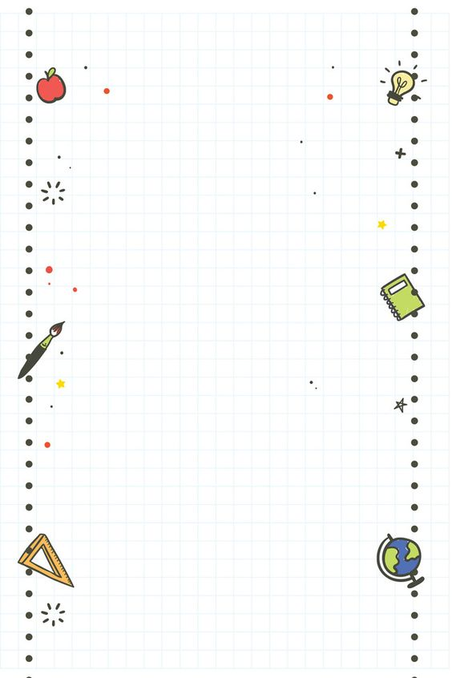

Руководилац Стручног већа млађих разреда:
Биљана Mилев, проф. разредне наставе

Стручно веће разредне наставе чине:
- четрдесет пет одељењских старешина,
- наставници Енглеског језика,
- вероучитељи,
- психолог и педагог школе.

На Стручном већу одржаном у јуну 2019. године, за руководиоца Већа разредне наставе, изабрана је Биљана Милев, одељењски старешинa 2/2 одељења, овогодишњег 3/2.
Израђен је План и програм рада Стручног већа разредне наставе и усвојен на првој седници одржаној у августу 2019.год.
Стручно веће млађих разреда радило је према Плану и програму рада школе. У школској 2019/2020. години одржано је три редовна састанка. Датуми одржавања састанака са дневним редом и записником са истих, налазе се у свесци за записнике руководиоца Стручног већа разредне наставе.
Извршена је подела задужења у оквиру Стручног већа (дежурства наставника, секције, прославе, приредбе, такмичења, излети, позоришта...), усклађен је распоред часова по одељењима, распоред часова допунске и додатне наставе, пројектне наставе, слободних активности и распоред контролних вежби и тестирања ученика.
На Педагошком колегијуму у време ванредног стања, 17. 3. 2020. Извршена је подела задужења у оквиру Стручног већа разредне наставе (израде недељних планова рада током ванредног стања, усклађивање распореда и плана рада са ТВ часовима, уписивање часова у Ес-дневник, формативно оцењивање...)
Током рада Стручног већа анализирани су рад у наставним и ваннаставним активностима, успех и владање ученика, а договарало се и разговарало и о: проблемима у настави у редовној настави и током ванредног стања, уједначавању критеријума формативног и сумативног оцењивања, вођењу Ес-дневника, побољшању комплетног васпитно-образовног процеса, праћењу напредовања и оптерећености ученика током наставе на даљину, коришћењу наставних средстава, набавци уџбеника и прибора за рад, угледним часовима наставника, организацији и реализацији излета, посета, наставе у природи, организацији, реализацији и учешћу ученика на приредбама, такмичењима, прославама и другим манифестацијама, организовању и реализацији родитељских састанака и сарадње са родитељима и организацији и реализацији похваљивања и награђивања ученика који су постигли одређене резултате.
Чланови Већа су се током године едуковали и усавршавали кроз различите акредитоване програме, вебинаре и онлајн семинаре, а извештаје са истих предали у педагошко-психолошку службу.
Уз изузетну сарадњу, током целе школске године, свих чланова Стручног већа разредне наставе међусобно, и сарадњу са педагошко-психолошком службом и директором школе, реализован је План и програм рада Већа уз корекције током ванредног стања.
Активност и рад свих чланова Стручног већа млађих разреда, резултирао је учешћем ученика у многобројним ваннаставним активностима, такмичењима са оствареним одличним резултатима и успехом ученика на крају школске године.

Ваннаставне активности, такмичења ученика, остварене посете и излети:

ПРВО ПОЛУГОДИШТЕ

ДЕЧЈА НЕДЕЉА

7 – 11. 10. 2019. Дечја недеља под слоганом „Да право свако - дете ужива лако“
Сви чланови већа 3. разреда су са својим ученицима учествовали у различитим активностима програма који је реализован током читаве недеље:

Понедељак – Отварање Дечје недеље;
Уторак – Моје право на изражавање;
Среда – 9. октобар – Национални дан давања;
Четвртак – Мостови међу генерацијама–размена искустава кроз активности деце и старијих;
Петак – Спортски дан

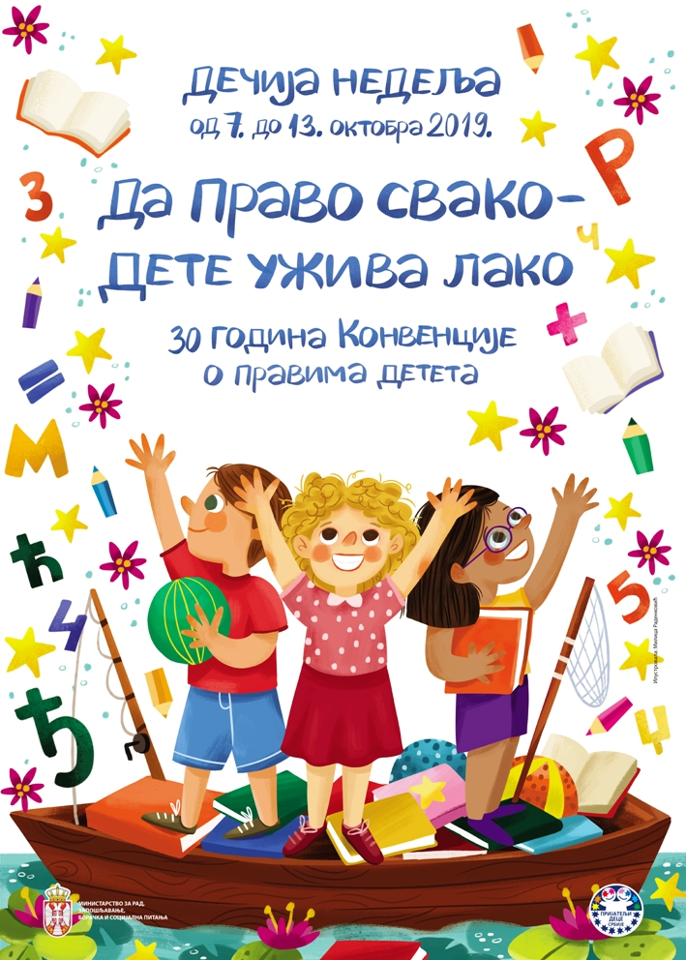

Радови ученика 3.разреда током Дечије недеље су истакнути на паноима у учионицама и холу школе.

ДАН ШКОЛЕ

12. 10. 2019. Дан школе је на пригодан начин прослављен, обележен је Свечаном академијом у свечаној сали наше школе под називом „Наших 50 година“. Сви ученици млађих разреда су били укључени у активности поводом прославе, тако што су уређивали учионице и холове на тему ,,Моја школа“. Својим ликовним и литерарним радовима употпунили су школски часопис Винчанско писмо.

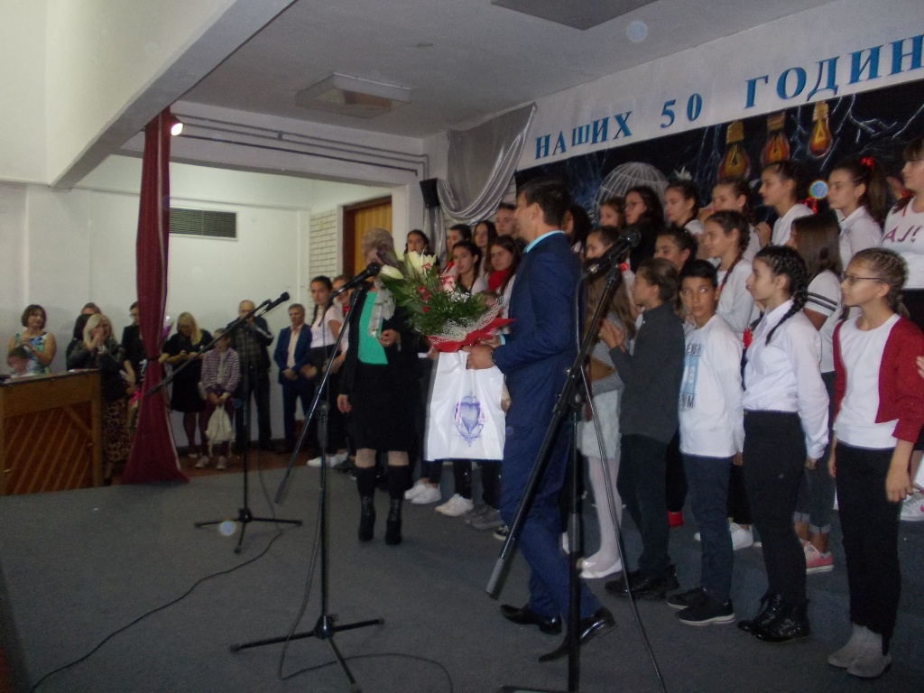

ПОЛУДНЕВНА ПОСЕТА БЕОГРАДУ

15. 10. 2019. Полудневни излет - Учионица на води + зооврт - У организацији Актива млађих разреда и агенције MIVEX реализован је полудневни излет за ученике. Сви садржаји су били потпуно прилагођени ученицима млађих разреда.

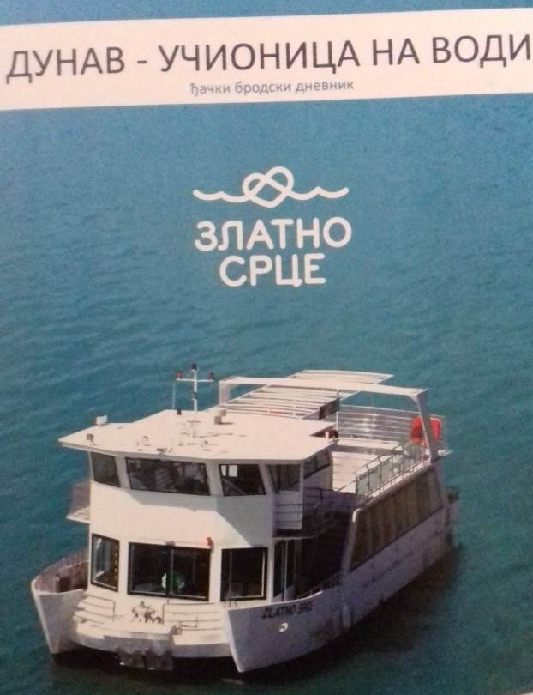

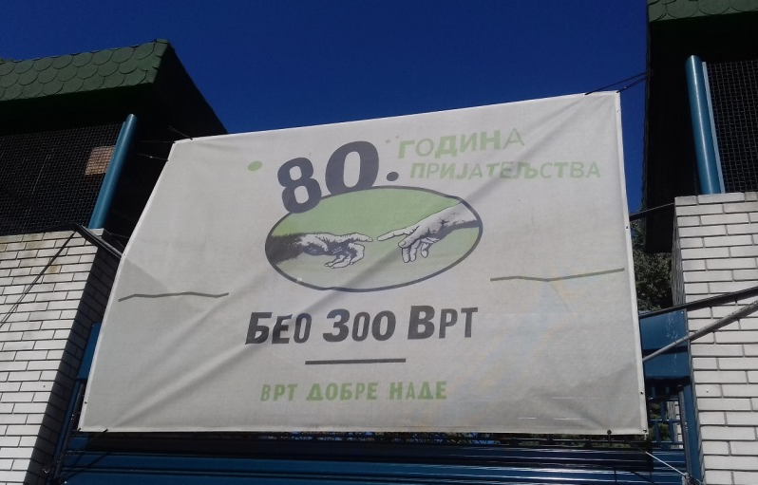

ШКОЛСКО ТАКМИЧЕЊЕ ИЗ АТЛЕТИКЕ „БРЗИНОМ ДО ЗВЕЗДА“

1.11. 2019. Школско такмичење у атлетици „Брзином до звезда“ у организацији Спортског савеза Београда је одржано у матичној школи. Деца узраста од 1. до 4. разреда која су била најбржа, њих 12, се пласирало на виши ниво такмичења, на Општински ниво.

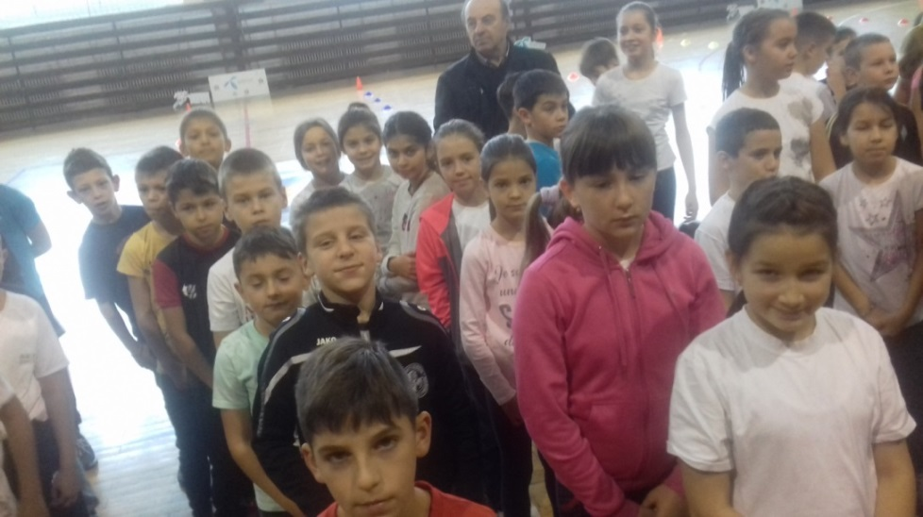

ШКОЛСКО ТАКМИЧЕЊЕ ИЗ МАТЕМАТИКЕ

7.11.2019. Школско такмичење из математике је одржано за ученике 3. и 4. разреда. У њему је учествовало 62 ученика 3.разреда и 56 ученка 4.разреда. На следећи ниво отишло је 26 ученика 3.разреда и 27 ученика 4.разреда који су имали између 60 и 100 поена.

ПОЗОРИШНА ПРЕДСТАВА

13.11.2019. у матичној школи, а 22. 11. 2019. у подручном одељењу у Болечу ученицима је приказана позоришна представа „Тајна чаробног кофера“ у реализацији Кофер театра. Представа је била занимљива, весела, интерактивна, прилагођена ученицима млађих разреда и све време је одржавала пажњу деце.

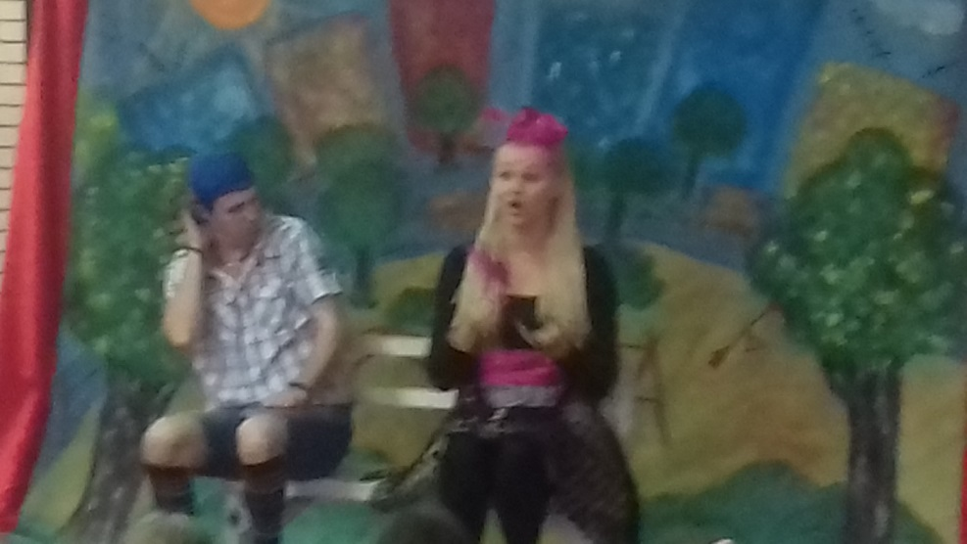

ОПШТИНСКО ТАКМИЧЕЊЕ ИЗ АТЛЕТИКЕ „БРЗИНОМ ДО ЗВЕЗДА“

14.11.2019. Ученици су, под вођством учитељице Биљане Милев, учествовали на Општинском такмичењу из атлетике „Брзином до звезда“. Од њих 12 на следећи ниво, Градско такмичење, пласирало се 7 ученика.

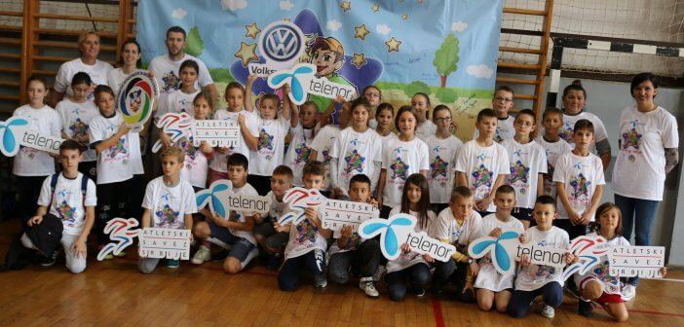

ШКОЛСКО ТАКМИЧЕЊЕ ИЗ ИНФОРМАТИЧКЕ И КОМПЈУТЕРСКЕ ПИСМЕНОСТИ „ДАБАР“

28.11 2019. Организовано је Школско такмичење из информатичке и компјутерске писмености „Дабар“. На такмичењу је учествовало 59 ученика 1. И 2. Разреда, у категорији Јуниор 1 /под менторством учитељица Иване Брашњић и Татјане Максимовић/ и 90 ученика 3.и 4.разреда у категорији Јуниор 2 /под менторством учитељица Дражене Вјештице и Биљане Милев/.

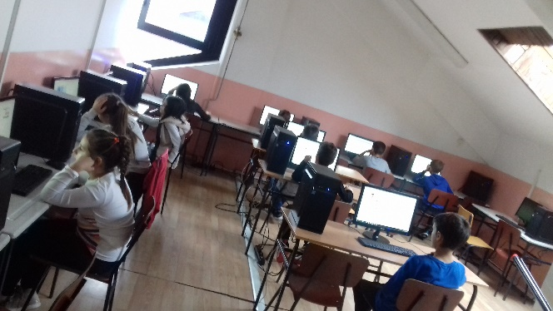

ОПШТИНСКО ТАКМИЧЕЊЕ ИЗ МАТЕМАТИКЕ

7.12.2019. У ОШ „Алекса Шантић“ у Калуђерици је организовано Општинско такмичење из математике. Наше ученике су пратиле њихове разредне старешине. Седморо ученика и ученица 3.разреда и седморо ученика 4. разреда наше школе је освојило прва три места. На следећи, Градски ниво, пласирале су се две ученице 4. разреда. Остали ученици као и њихове разредне старешине су похваљене за учешће и остварен успех.

3. СМОТРА „ЛУТКА У ШКОЛИ“

14.12. 2019. 3. Смотра лутка у школи –Ликовни конкурс „Моја Лутка“ Друштва учитеља Београда - ученици 3/7 су учествовали са својим радовима. Пошто је ове године био први ликовни конкурс, сви су похваљени.

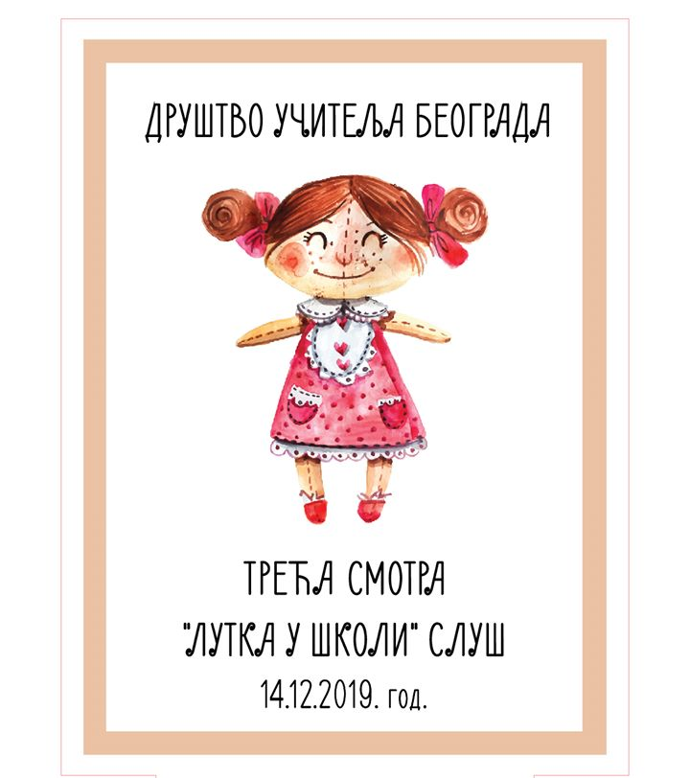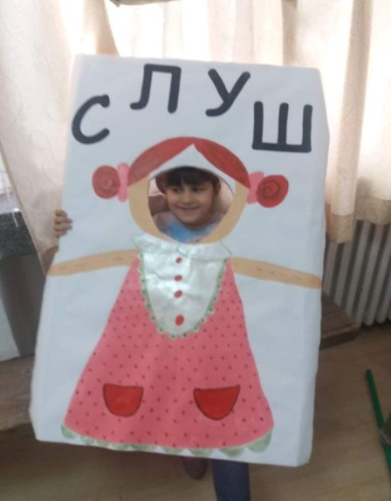

НОВОГОДИШЊА ЖУРКА

23.12.2019. Новогодишња журка - У сарадњи са агенцијом "МIVEX" и СРЦ "Пионирски град" за ученике је реализована новогодишња представа и журка. Организованим програмом ученици су били веома задовољни.

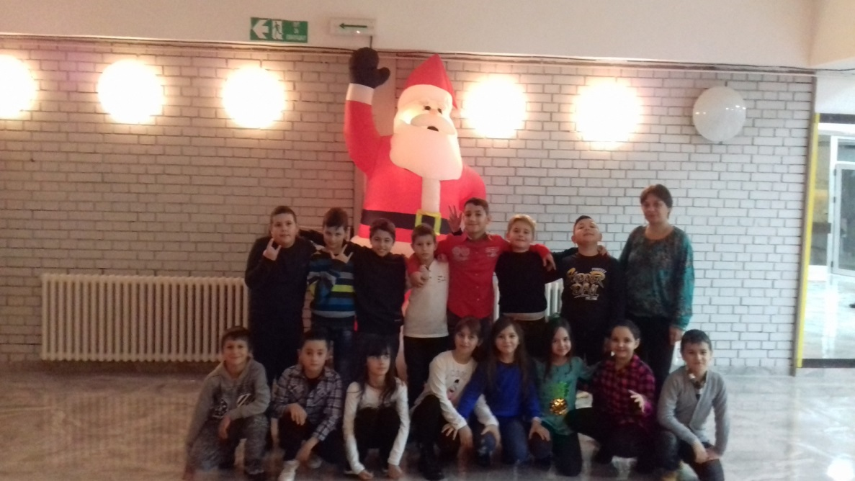

ЛЕМУФ – ЛЕШТАНСКИ МУЗИЧКИ ФЕСТИВАЛ

28. 12. 2019. Ученици 3. разреда из ИО Лештане су се такмичили у певању песама по свом избору. Било је ту свега, од дечијих композиција, рок и поп музике, реповања, народних песама, па све до оперских арија. Ученици који су победили на фестивалу, награђени су симболичним поклончићима и дипломама.
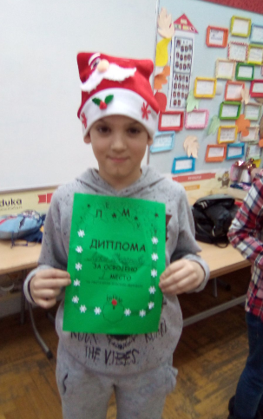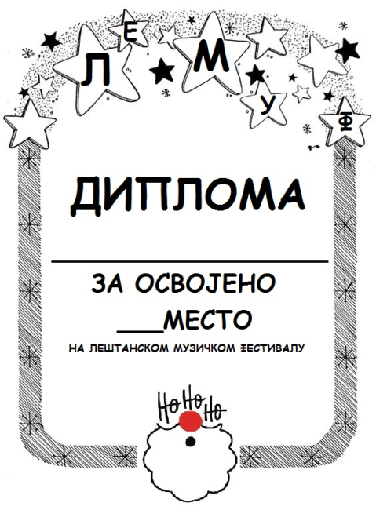

ПОЗОРИШНА ПРЕДСТАВА

22.1.2020. Чича Мичино позориште у нашој школи са представом "Свети Сава: школовање и искушења" - "Свети Сава - мудра глава" - Веома занимљива и поучна представа која прича о "чудима" Светог Саве у свакодневном животу и поштовању које је уживао у свом народу.

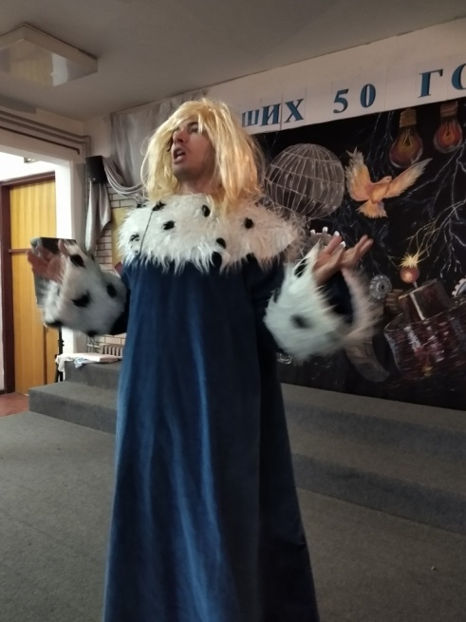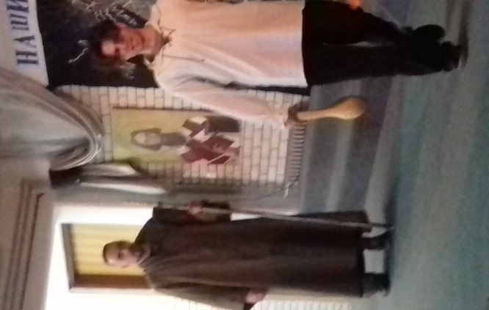

„ВИНЧАНСКО ПИСМО“

8 – 20. 1. 2020. Ученици млађих разреда су узели учешће у школском часопису „Винчанско писмо“ са својим ликовним и литерарним радовима. Својим радовима су допринели да часопис буде садржајно богатији.

ОБЕЛЕЖАВАЊЕ ШКОЛСКЕ СЛАВЕ

27. 1. 2020. одржана је Свечана академија поводом школске славе, Свети Сава. Учешће у активностима поводом овог великог празника су имале све учитељице са својим ученицима, уређењем учионица и холова ликовним и литерарним радовима ученика, на тему Светосавља. Прослава школске славе Свети Сава је реализована и у издвојеним одељењима Болеч и Ритопек.

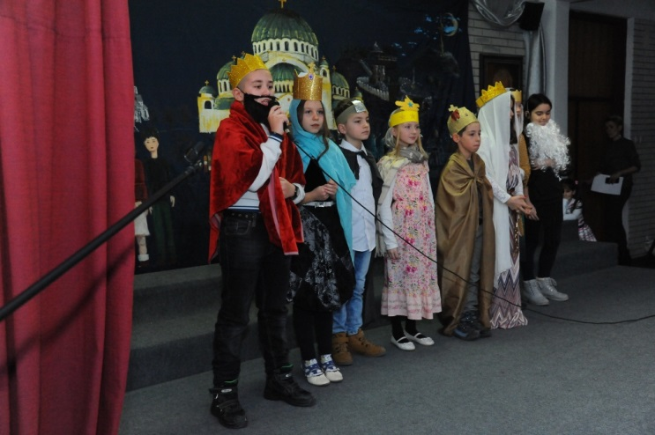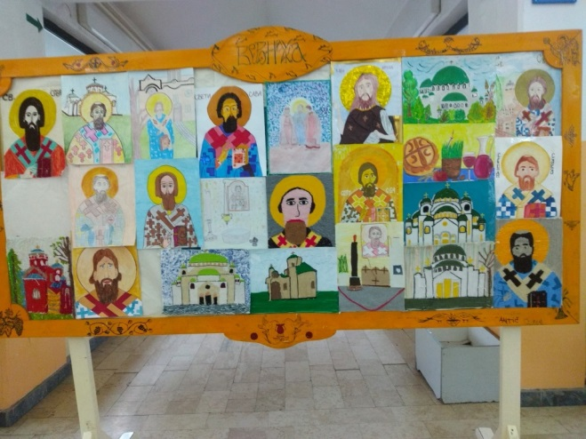

ШКОЛСКИ ТУРНИР У ШАХУ

31. 1. 2020.године - одржано је школско такмичење у шаху у просторијама школе у Винчи. Ученици млађих разреда су учествовали на такмичењу у шаху. Са постигнутим резутатима пласирали су се на општински турнир.

ЗИМСКИ КАМП „ МУЛТИРЕКРЕАСПОРТ „

15.-17.2.2020. године ученици 3/2 и 3/6 су учествовали у радионицама у оквиру Зимског кампа. Активности у радионицама прилагођене узрасту ученика 3.разреда.

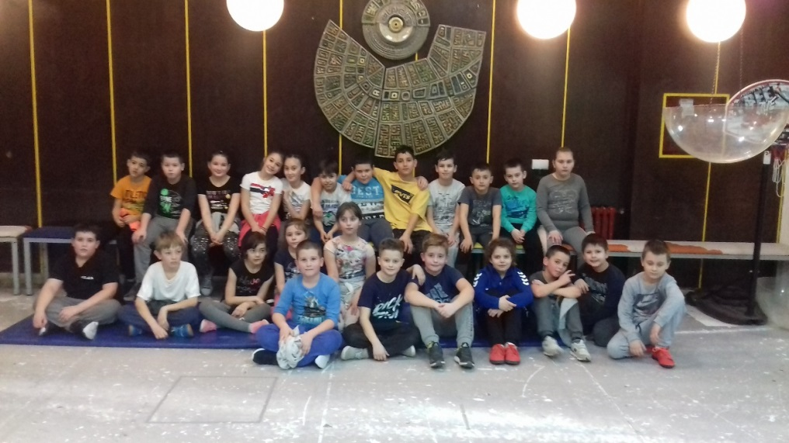

РЕАЛИЗОВАНИ САДРЖАЈИ У 2. ПОЛУГОДИШТУ
СТРУЧНОГ ВЕЋА МЛАЂИХ РАЗРЕДА

Због ванредног стања и током наставе на даљину од 17. Марта 2020., реализација планираних активности је била отежана, прилагођена и измењена условима рада.
Учитељице млађих разреда су се трудиле да реализацију активности ускладе и прилагоде новонасталој ситуацији.

28 . фебруар - НАЦИОНАЛНИ ДАН КЊИГЕ
У школи је обележен Национални дан књиге - 28. фебруар кроз акцију ЧИТАЈМО ГЛАСНО!
Ђаци првог разреда су у школској библиотеци реализовали активност гласног читања дечијих песама Јована Јовановића Змаја.

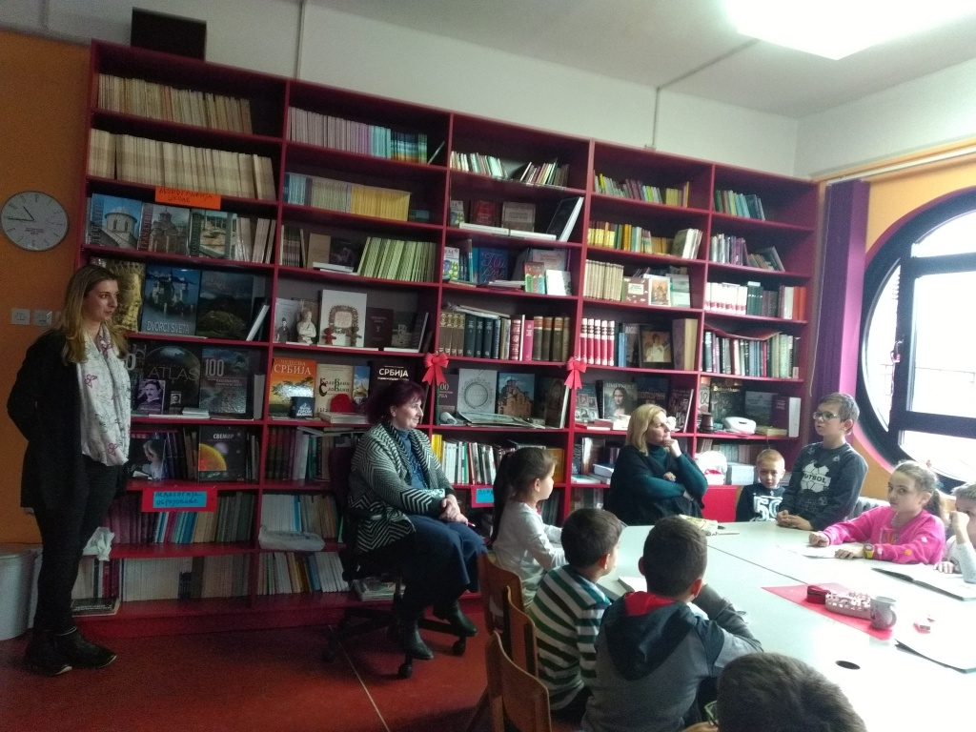

5. март – ШКОЛСКО ТАКМИЧЕЊЕ РЕЦИТАТОРА

Ученици млађих разреда су учествовали на школском такмичењу рецитатора.

ОПШТИНСКИ ТУРНИР У ШАХУ

8. 3. 2020.године одржано је општинско такмичење у шаху у ОШ „Милоје Васић“ у Калуђерици. Резултати шаховског турнира су приказани у извештајима већа.

8. март – ПРОДАЈНА ИЗЛОЖБА

Ученици 3/1 и 3/3 су реализовали Осмомартовску продајну излобу поклона у просторијама школе. Изложба је била посећена од стране ученика млађих разреда и њихових родитеља.

8. март – ТЕМАТСКА РАДИОНИЦА - Осми март у нашој школи је обележен тематски. У обради ове теме учествовале су девојчице, ученице 4. разреда заједно са девојчицама старијих разреда. Један део саджаја је обрађен кроз психолошке теме, ученице су истраживале новинске чланке, разматрале актуелна питања родне равноправности, правиле колажне ликовне радове и бавиле се радном биографијом наших знаменитих жена. Све што су урадиле изложиле су у холу школе.

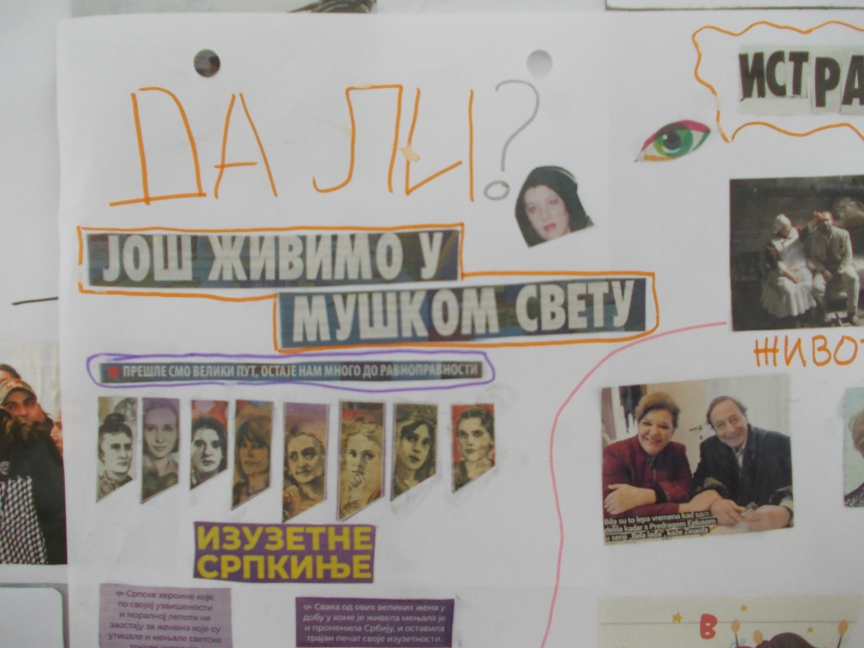

11. марта – МАЛА ОЛИМПИЈАДА
Ученици млађих разреда су учествовали на школском спортском такмичењу „Мала Олимпијада“, постигли су завидне резултате и очекивали учешће на општинском нивоу, које због ванредног стања и забране окупљања није реализовано.

31. март – „СВЕ ЋЕ БИТИ ДОБРО“
Ученици 3. разреда су прихватили предлог учитељице Светлане Пантић да подрже иницијативу деце на друштвеној мрежи током проглашеног ванредног стања и својим радовима допринели онлајн изложби.
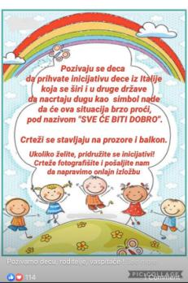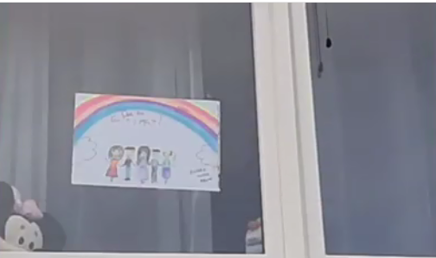

Април 2020. год. – ИНТЕРНЕТ РАДИОНИЦЕ ЦЕНТРА ЗА КУЛТУРУ ГРОЦКА

Ученици 3/7 су током ванредног стања пратили интернет радионице Центра за културу Гроцка и слали своје радове на различите теме, који су објављивани на фејсбук страници центра.

- Интернет радионица Центра за културу Гроцка „Врабац“
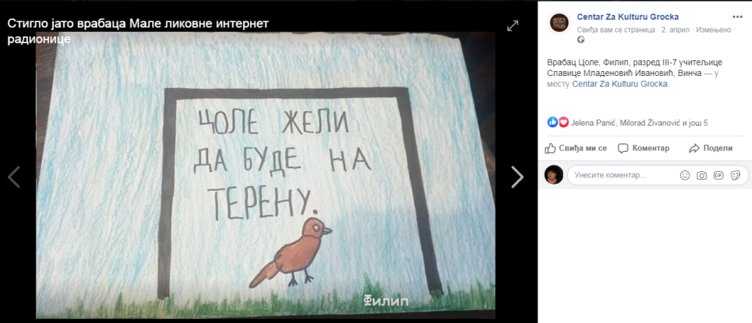

9. април - 2. Интернет радионица Центра за културу Гроцка „Џунгла у пролећном врту“
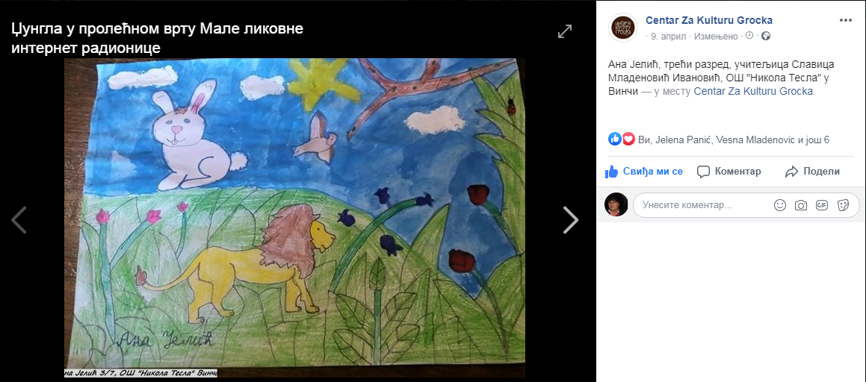

15.април – 3. Интернет радионица Центра за културу Гроцка „Ћирилица у алфабет- слици“
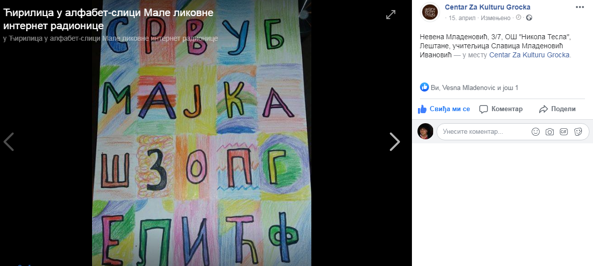

4. мај – 5. Интернет радионица Центра за културу Гроцка „Мој прозор у свет“
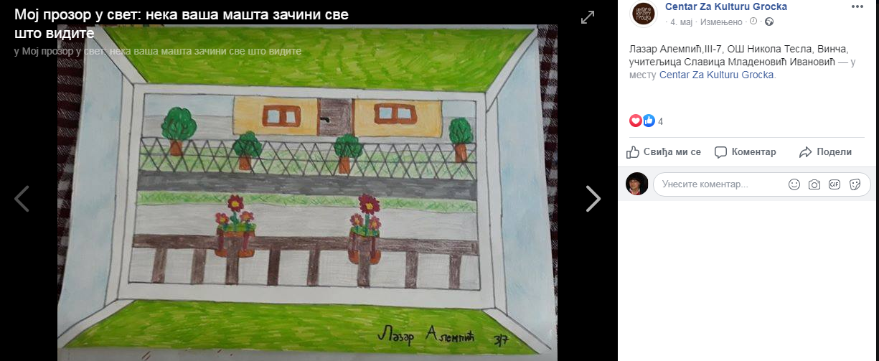

7. април – СВЕТСКИ ДАН ЗДРАВЉА

Ученици млађих разреда су различтим активностима обележили Светски Дан здравља: правили ужину од здравих намирница, сликали и направили филмиће, такмичили се у брзом једењу лимуна, сликали здраве намирнице...
Фотографије својих радова су разменили путем друштвених мрежа.

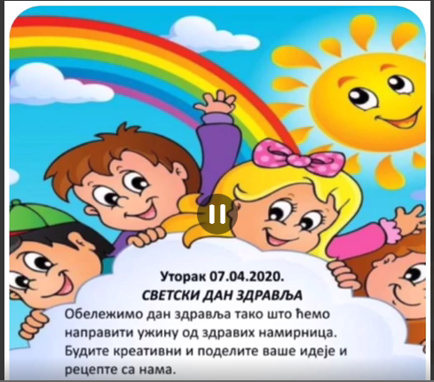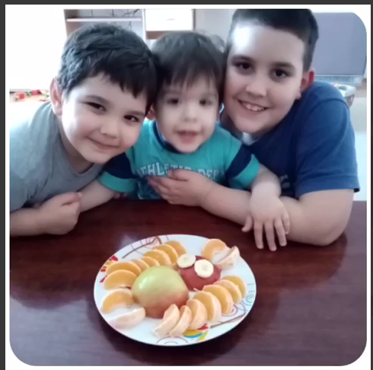

19 . април – УСКРШЊИ ПРАЗНИЦИ

Током наставе на даљину, ученици и учитељице млађих разреда су узели учешће у припремама за Ускршње празнике. Велики број ликовних радова, шарање јаја, садња пшенице и декорације свечане трпезе су обележиле активност током пет дана пред Ускршње празнике.

24. април – НАБАВКА УЏБЕНИКА
У школи је организована онлајн пријава родитеља за уџбенике који ће се користити у 2020/2021. школској години. Разредне старешине млађих разреда су путем вибера проследиле линк за пријаву родитељима који желе набавити уџбенике на више месечних рата преко школе.

НАСТАВА У ПРИРОДИ

Дописом Министарства просвете дозвољено је организовање и померање датума реализације Наставе у природи током јуна месеца.
Водећи се препоруком струке (здравствени радници), да је активност вируса у јуну најмања, као и психолозима, да је потребно порадити на социјализацији и дружењу деце, извршен је анкетирање родитеља млађх разреда за реализовање Наставе у природи.

7 – 14. јун 2020.г. Настава у природи - СОКОБАЊА
Ученици 3/5, 3/12, 4/2 и 4/4 су успешно реализовали Наставу у природи у Сокобањи, у организацији ТА Маг. Боравили су у хотелу „Моравица“.
14 – 21. јун 2020.г. Настава у природи ГОЧ
Ученици 1/1, 2, 3, 4, 5, 7 и 4/6 су успешно реализовали Наставу у природи на Гочу, у организацији ТА Гранд . Боравили су у хотелу „Гочко“.
20 – 27. јун 2020.г. Настава у природи - ЗЛАТИБОР
Ученици 2/1, 2/4, 3/2, 3/6, 3/7 и 4/3 су успешно реализовали Наставу у природи на Златибору, у организацији ТА Гранд. Боравили су у дечијем одмаралишту „Голија“.

3.СЕКЦИЈЕ

- Списак секција и наставника који воде секције, затим у којим одељењима држе, као и број одржаних часова у току школске 2019/2020. године, приложен и оквиру извештаја Већа.

4.ДОПУНСКА НАСТАВА

- Допунска настава, број ученика по одељењима и број одржаних часова у току школске 2019/2020. године приложен и оквиру извештаја Већа.
- Током наставе на даљину због проглашеног ванредног стања од 17. марта 2020.г. допунска настава се није реализовала са децом.

5.АНАЛИЗА ТЕСТИРАЊА УЧЕНИКА
- Анализе иницијалних и полугодишњих тестирања и критеријуми оцењивања приложени су у извештајима Већа.
- Због ванредне ситуације и наставе на даљину завршни тестови у млађим разредима се нису радили.

Закључак за 1. полугодиште
- Анализом резултата тестирања на нивоу Стручног већа млађих разреда, добијене су важне информације о постигнућима испитаних ученика, односно о степену остварености исхода из Математике, Српског језика и Света око нас / Природе и друштва.
- Добијени подаци могу послужити учитељицама и учитељима, да стекну увид у којој су мери ученици савладали градиво, односно стекли вештине које су важне за наставак образовања у оквиру горе наведених предмета.
- Ови подаци омогућавају учитељицама и учитељима да планирају своје активности у наредном периоду (динамику и садржаје часова).
- На основу резултата, може да се планира допунска настава.
- Добијени подаци могу помоћи у побољшању индивидуализације наставе.
- Ученицима смо дали повратну информацију о резултатима теста.
- Анализом резултата тестирања у оквиру одељењског већа потребно је радити на корекцији задатака који би одговарали очекиваним исходима учења.

6. УГЛЕДНИ И ОГЛЕДНИ ЧАСОВИ

- Припреме и списак реализовани угледних часова планираних на почетку школске 2019/2020. године приложени су у извештајима Већа.
- Планирани угледни часови током 2. полугодишта нису реализовни због наставе на даљину током проглашеног ванредног стања због епидемије.

7. ПОСЕТЕ ЧАСОВИМА

септембар – фебруар 2020.год. остварено је 48 посета предметних наставника часовима ученика 4. разреда.

8. ПРОЈЕКТНА НАСТАВА
Током 2. полугодишта реализовани су занмљиви пројекти уз помоћ дигиталних алата.
Наслови пројеката су:
Наша збирка бајки У здравом телу здрав дух
Изглед мог краја Тако ми се хтело да упознам тело
Од села до града Шума
Задруга за друга Изглед парка у пролеће
Рељеф мог места Прослављамо Дан планете Земље
Шта се крије иза мимикрије Друг другу
Зрнце доброте Еколошке торбе
Правимо хербаријум Рециклирај - немаш изговор
Насмејане саксије Спремамо /помажемо нашим укућанима
Знаметиности Београда
На крилима птица долеће, весело и топло пролеће

9. ТАКМИЧЕЊА И РЕЗУЛТАТИ:
- 1.11.2019.године у матичној школи је одржано Школско такмичење у атлетици „ Брзином до звезда „, у организацији Спортског савеза Београда. Деца узраста од 1.до 4.разреда која су била најбржа, њих 12, се пласирало на виши ниво такмичења, на Општински ниво.

- 14.11.2019.године ученици су, под вођством учитељице Биљане Милев, учествовали на Општинском такмичењу из атлетике „ Брзином до звезда „.Од њих 12 на следећи ниво, Градско такмичење, пласирало се 7 ученика.

- 7.11.2019. године одржано је Школско такмичење из математике. У њему је учествовало 62 ученика 3.разреда. На следећи ниво отишло је 26 ученика 3.разреда који су имали између 60 и 100 поена.

- 7.12.2019. године у ОШ „Алекса Шантић“ у Калуђерици је организовано Општинско такмичење из математике. Наше ученике су пратиле њихове разредне старешине.

Остварени резултати:
3.РАЗРЕД
1.место Душан Бојанов, 81 поен, учитељица Мирјана Илић
2. место Наталија Вучинић, 65 поена, учитељица Мирјана Илић
2.место Дуња Николић, 64 поена, учитељица Мирјана Илић
3.место Огњен Николић, 55 поена, учитељица Мирјана Илић
3.место Вукашин Минић, 45 поена, учитељица Маја Димић
3.место Петра Антић, 45 поена, учитељица Љиљана Живановић
3. место Александар Вучковић, 41 поен, Славица Младеновић Ивановић

4.РАЗРЕД
1.место Милица Савић, 84 поена,учитељица Слађана Ивановић
2.место Нађа Бакић, 74 поена, учитељица Слађана Ивановић
2.место Теодор Стојановић, 69 поена, учитељица Весна Писаревић
2.место Јања Дамјановић, 57 поена, Гордана Томић
3.место Софија Гајић, 55 поена, ућитељица Весна Ивић
3.место Душан Кличковић, 53 поена, Гордана Тошић
3. место Павле Комјеновић, 51 поен, учитељица Милица Матичић

На следећи, Градски, ниво пласирале су се ученице 4. разреда, Милица Савић и Нађа Бакић.
Остали ученици као и њихове разредне старешине су похваљени за учешће и остварен успех.

„ДАБАР“ - ТАКМИЧЕЊЕ
28.11 2019.године организовано је Школско такмичење из информатичке и компјутерске писмености „Дабар“. На такмичењу је учествовало 59 ученика 1. и 2.разреда, у категорији Јуниор 1 /под менторством учитељица Иване Брашњић и Татјане Максимовић/ и 90 ученика 3.и 4.разреда у категорији Јуниор 2 /под менторством учитељица Дражене Вјештице и Биљане Милев/.

Остварени резултати ЈУНИОР 1 Остварени резултати ЈУНИОР 2

1.место, 92 поена, Вељко Коленц 1.место, 92 поена, Огњен Марковић
2.место, 80поена, Магдалена Каличанин 1.место, 92 поена, Павле Комјеновић
2.место, 80 поена, Михаило Младеновић 1.место,92 поена, Нађа Бакић
2. место, 76 поена, Ђорђе Илијев 2.место,88 поена, Јована Тодоровић
2.место, 76 поена, Павле Поповић 2.место 88 поена, Хелена Ђуричић
3. место, 72 поена, Алекса Алексић 2.место,88 поена, Милица Савић
3. место, 72 поена, Лена Комјеновић 2.место,88 поена, Вук Станков
3. место, 72 поена, Марко Цветковић 3.место, 84 поена, Магдалена Петровић
3. место, 72 поена, Слободан Јовановић 3.место, 80 поена, Тара Танасијевић
3.место, 72 поена, Милица Мијовић 3.место, 80 поена, Вукашин Минић
3.место, 80 поена, Јулија Колаковић

ОПШТИНСКИ ТУРНИР У ШАХУ
8. 3. 2020.године – резултати и пласман на општинском такмичењу:

разред | име и презиме ученика | пласман
1/6 | Сава Ракочевић | 2.место (1.разред)
2/3 | Соња Младеновић | 1.место (2.разред)
2/2 | Ана Марија Марковић | 2.место (2.разред)
3/10 | Ирина Стојановић | 2.место (3.разред)
3/12 | Владимир Стоилковић | 2.место (3.разред)
4/4 | Петар Арсић | 1.место (4.разред)
4/2 | Хелена Цветковић | 3.место (4.разред)

КЕНГУР ТАКМИЧЕЊЕ
19. март 2020. Међународно математичко такмичење „Кенгур без граница“ је требало да се реализује у просторијама школе у Винчи, међутим због проглашења ванредног стања 17. 3. 2020., такмичење је одложено за септембар 2020.год. За ово такмичење пријављено је 89 ученика трећег разреда.

12. Међународни фестивал дечјег стваралаштва „На крилима детињства”
12-14.6. 2020.год. - Сликаоница међународног фестивала имала је за тему ликовног конкурса: „Насликајмо снове“. Ученица Ленка Манојловић освојила је 5.место.
Сликаоница - тема ликовног конкурса: „Насликајмо снове“

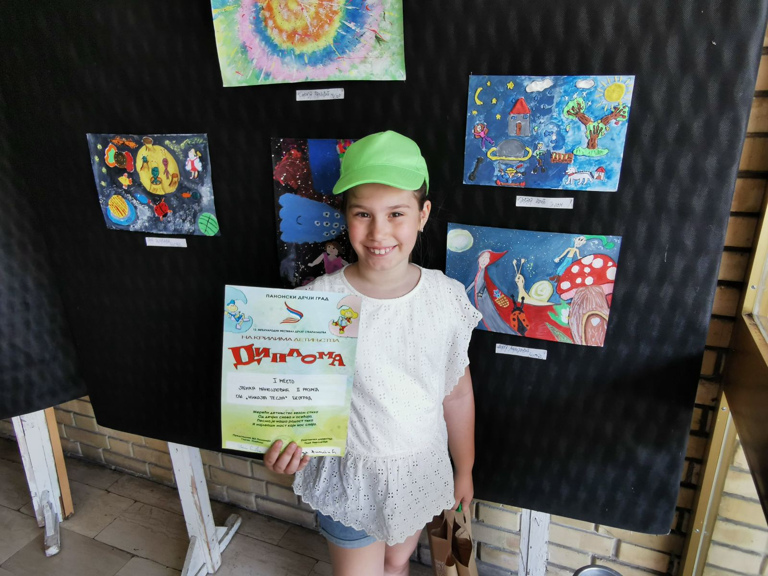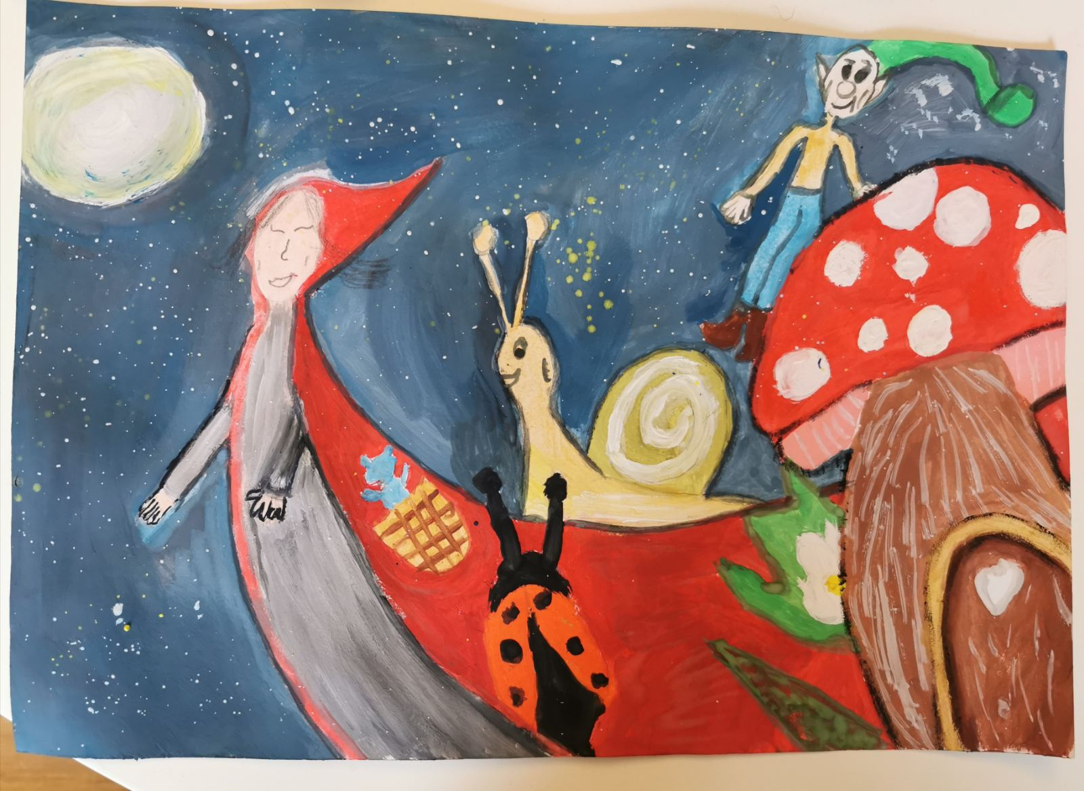
10.ТЕШКОЋЕ У РАДУ:

Већих потешкоћа у реализацији предвиђених активности није било у 1. полугодишту.
У 2. полугодишту 17. марта 2020. је прекинута редовна настава због проглашења ванредног стања, и организована је настава на даљину.
Учитељице 3.разреда су се редовно чуле телефоном, и контактирале путем вибера, размењивале своје предлоге за релизацију наставе на даљину, тако да тешкоћа у комуникацији међу учитељицама није било.
Реализација садржаја из плана и програма 3. разреда и усклађивање са ТВ часовима било је мало отежано, али су се учитељице трудиле да коригују своје годишње планове и ускладе са садржајима на Порталу Министарства, како би ученици успешно обрадили већину садржаја.
У комуникацији са ученицима током наставе на даљину већих тешкоћа није било, изузев техничких, услед слабе интернет везе, па дигитални садржаји нису били доступни у сваком тренутку.

11.СТРУЧНО УСАВРШАВАЊЕ НАСТАВНИКА у шк. 2019/20.

Учитељице и учитељи млађих разреда су своје Стручно усавршавање ван установе делимично реализовале из плана Стручног усавршавања 1, 2, 3. и 4. разреда. Акредитовани програми које су учитељице и учитељи прошли у школској 2019/2020.год, су:
- Исходи за 1.разред
- Имплементација Offica 365 у организацији рада школе и примена у настави,
- Учитељ у свету линија,боја и облика
- Музиком до знања,
- Лектира не боли -развој читалачке мотивације
- Саобраћајно васпитање
- Учење у амбијенту
- Уметност васпитања - кључ успеха у образовању и сарадњи са родитељима
- Пројектна настава у функцији образовања и васпитања ученика основних школа за смањење ризика од природних непогода,
- Пројектна настава у савременом технолошком окружењу
- Конфликти између наставника и родитеља и стратегија решавања
- Пирамида исхода у планирању и реализацији наставе,
- Нови програми грађанског васпитања оријентисани на исходе и компетенције,
- Изазови подучавања,
- Моје здравље – моја одлука,

Онлајн обуку: Реализација наставе орјентисане ка исходима учења, су прошле све учитељице 3. разреда, и онлајн обуку: Развој дигиталних компетенција су прошле две учитељице.

Током наставе на даљину учитељице су биле учеснице у вебинарима и оствариле већи број сати стручног усавршавања у установи. Теме вебинара су: Дигитални часови: бесплатни алати и платформе; Примена алата Google Classroom у реализацији часова и тестирању ученика; Формативно оцењивање у дигиталном окружењу 1 и 2; Изазови и проблеми онлајн наставе; Како до читања са разумевањем у онлајн контексту; Акредитовани онлајн стручни скуп Др. Ранко Рајевић "Како подстаћи скривене потенцијале ученика"

Руководилац Стручног већа за разредну наставу
Биљана Милев

2.2. ИЗВЕШТАЈ СТРУЧНОГ ВЕЋА ЗА ОБЛАСТ УМЕТНОСТИ И ВЕШТИНА у школској 2019/20. години
Стручно веће за област уметности и вештина у протеклој школској години чинили су :

- Слободан Животић - наставник физичког и здравственог васпитања и руководилац већа
- Станица Јанковић --------------------------- наставница физичког и здравственог васпитања
- Растко Гулан ----------------------------------- наставник физичког и здравственог васпитања
- Сузана Момић-Радосављевић ------------- наставница физичког и здравственог васпитања
- Жарко Јањић ------------------------------------ наставник физичког и здравственог васпитања
- Ана Крстовић --------------------------------- наставница физичког и здравственог васпитања
- Михаило Миловановић ----------------------- наставник физичког и здравственог васпитања
- Дражена Трајковић ---------------------------------------------------- наставница ликовне културе
- Татјана Илић ------------------------------------------------------------ наставница ликовне културе
- Тања Николић ---------------------------------------------------------- наставница ликовне културе
- Ружица Миљковић ---------------------------------------------------- наставница музичке културе
- Невена Ђукановић ----------------------------------------------------- наставница музичке културе и
- Јасминка Мирковић ---------------------------------------------------- наставница музичке културе

ИЗВЕШТАЈ О РАДУ стручног већа ликовне културе
у шк. 2019/20.

Чланови стручног већа у школској 2019/20. (списак):
Дражена Трајковић
Тања Николић и
Татјана Илић
1.БРОЈ ОДРЖАНИХ САСТАНАКА: (датум и присуство)_6_одржана састанка
16.09.2019.
07.10.2019.
16.12.2019.
20.01.2020.
02.03.2020.
23.03.2020.(online састанак)

2.РЕАЛИЗОВАНИ САДРЖАЈИ:
-израда радова за изложбу и Винчанско писмо поводом Дана школе (изложбе реализоване у матичној школи у Винчи,као и у подручној школи у Ритопеку).
-започет пројекат осликавања летњих учионица (једна је успешно реализована са мотивима фигурина из Винчанске културе.
-припрема и извођење радова за школску славу,постављени изложбени радови у холу,ходницима,свечаној сали у Винчи,као и изложба у холу школе у Ритопеку.Напревљена осликана макета манастира Студеница,ѕа потребе представе.
-уприличена изложбе у холу поводом Божића и Нове године ,украшене у празничном духу и учионице (и у Винчи и у Ритопеку).
-учешће у разним ликовним конкурсима
-изложба поводом Дана жена у холу школе

а) ПОСЕТА 4. разреду (име и презиме наставника, одељење, датум, наставна јединица, укупан број часова)
Уприличена посета четвртим разредима на креативан начин.Позвана су одељења из Винче да посматрају старије ученике приликом осликавања летње учионице у школи.Такође и четвртаци у Ритопеку су учествовали у изради радова,као и у поставци изложбе поводом школске славе Св.Саве.

б) ПРИПРЕМНА НАСТАВА (ко одржава, у којим одељењима, број часова по наставнику и укупан број часова)

в) СЕКЦИЈЕ (које секције, ко одржава, у којим одељењима, број часова)
-Тања Николић одржала секције у одељењима:
5/5 (12 ученика),22 часа
7/7(1 ученик),13 часова
8/6(8 ученика),23 часа.
-Татјана Илић одржала ликовну секцију у одељењу 6/11(4 ученика),20 часова.
-Дражена Тајковић одржала ликовну секцију у одељењу 7/8(5 ученика),20 часова.

г) ДОДАТНА НАСТАВА(ко одржава, у којим одељењима, број часова по наставнику и укупан број часова)

д) ДОПУНСКА НАСТАВА (ко одржава, у којим одељењима, број часова по наставнику и укупан број часова)

ђ) УГЛЕДНИ И ОГЛЕДНИ ЧАСОВИ (име и презиме наставника, одељење, датум, наставна јединица, укупан број часова)
-Татјана Илић:
Угледни час,23.10.2019.,(Боја као симбол- Амблем,симбол,знак,пиктограм),одељење 8/11.
Врсте и својства облика 27.12.2019.(Врста и својства облика),одељење 5/11.
-Тања Николић:
Угледни час,4.9.2019.,одељење 8/8(Акционо сликање).
Угледни час,05.11.2019.,одељење 05.11.2019.,у одељењу 5/9.
-Дражена Трајковић:
Угледни час,(Дејство боје на посматрача),8.10.2019.,одељење 6/6.

Напомена: Са назнаком ПРИМЕРИ ДОБРЕ ПРАКСЕ (+назив већа) доставити материјале, припреме, презентације, филмове и сл. које је веће током године остварило.
-Осликавање летње учионице са мотивима Винчанских фигурина,акрилним бојама по зидовима(сарадња стручног већа ликовне културе и ученика 8/1 и 7/8. Наставак осликавања друге летње учионице и панела изнад улазних врата свечане сале нису остварени услед епидимеије корона вируса и наставе на даљину.
-У оквиру тима за међупредметне компетенције и предузетништво,у току другог полугодишта је планиран али услед епидемије и наставе на даљину,није одржан час у корелацији са биологијом на тему „Рециклажа и очување животне средине“ у 7.разреду. Час ће бити реализован чим се остваре услови у новој школској 2020/21.години.

3. ТАКМИЧЕЊА И РЕЗУЛТАТИ:
-Конкурс центра за културу Гроцка (поводом дана културне баштине )на тему „ Моје окружење и забава“.
-Тим за заштиту деце на интернету,конкурсна тема“Пријатељи се стичу,а не додају.“
(1.место: Јана Којић 5/1,27.01.2020.).
Другимеђународни дечји ликовни кокнукрс,који је расписан прошле године на тему „ Скривени свет буба и инсеката,охрабрио је и инспирисао и ученике наше школе да другацијом перцепцијом открију лепоту безопасних и сићушних бића. На конкурс је пристигло 8842 рада из 80 држава. Резултати су објављени 20.марта 2020. Наши ученици нису међу победницима,али је велики усхпех и сто су њихова дела била излозена на изложби. У пирању су ученици:
Ања Анђеловић 5/1,
Доротеја Николић 7/7 и
Андрија Николић 7/5.
Додела диплома излоожбе бице одржана у галерији Центтра за културу „Масука“ у Великој Плани.
4.ТЕШКОЋЕ У РАДУ:
Недостатак просторије за вајање и печење глинених предмета.

5. СТРУЧНО УСАВРШАВАЊЕ НАСТАВНИКА у шк. 2019/20. (име и презиме, број сати стручног усавршавања, компетенција К1/К2/К3/К4
-Татјана Илић:
Семинари:
Настава оријентисана према исходима учења,јул 2019.(16+8 бодова онлајн)
Дигитална учионица
-Тања Николић:
Семинари:
Конфликт између наставника и родитеља и стратегије (118,4К,8.12.2019.)
Реализација наставе оријентисане ка исходима 15. И 16.6.2019.(16+8 бодова онлајн).
Стручни скуп „Образовна академија“,20.02.2020. (Клетт и Логос,1+1бод).
-Дражена Трајковић:
Семинари:
Настава оријентисана ка исходима јул 2019.(16+8бодова онлајн).
Стручни скуп“Образовна академија“,20.02.2020.(Клетт и Логос)1+1бод.

6. ЕВАЛУАЦИЈА И ПЛАНИРАЊЕ НАРЕДНИХ АКТИВНОСТИ:
(колико од планираних садржаја је остварено, оцена остварености садржаја, наредне активности)
Остварене су 2/3 садржаја.Остварени садржај је одлично реализован а наредне,као и неостварене активности се, пребацују на следећу школску 2020/2021.школску годину.

Руководилац стручног већа
Татјана Илић

ИЗВЕШТАЈ О РАДУ стручног већа за Музичку културу
у шк. 2019/20.

Чланови стручног већа у школској 2019/20. (списак)
сви присутни
1.БРОЈ ОДРЖАНИХ САСТАНАКА: (датум и присуство)_____ 5______
24.10.2019, сви присутни
15.11.2019,сви присутни
18.12.2019,сви присутни
23.01.2020, Невена Ђукановић и Ружица Миљковић
30.01.2020 сви присутни

2.РЕАЛИЗОВАНИ САДРЖАЈИ: Приредба за Дан школе, Новогодишња приредба, Светосавска академија, угледни часови, посета 4.разреду

а) ПОСЕТА 4. разреду (име и презиме наставника, одељење, датум, наставна јединица, укупан број часова)
Невена Ђукановић,IV/3,30.01.2020,"Веверица"
Ружица Миљковић,IV/8,23.01.2020,"Српкињица једна мала"
Укупно два часа

б) ПРИПРЕМНА НАСТАВА (ко одржава, у којим одељењима, број часова по наставнику и укупан број часова)

в) СЕКЦИЈЕ (које секције, ко одржава, у којим одељењима, број часова)
Невена Ђукановић V/6 иV/10,36 часа, Ружица Миљковић
V/1,VI/3,VIII/2,36 часа

ђ) УГЛЕДНИ И ОГЛЕДНИ ЧАСОВИ (име и презиме наставника, одељење, датум, наставна јединица, укупан број часова)
Невена Ђукановић,VI/9,13.12.2019"Ода радости"
Ружица Миљковић,V/1,18.12.2019,"Грлица"С.Христић,
VIII/2,15.11.2019,Опера
Јасминка Мирковић,V/3,24.10.2019,"Нек свуд љубав сја"
Напомена: Са назнаком ПРИМЕРИ ДОБРЕ ПРАКСЕ (+назив већа) доставити материјале, припреме, презентације, филмове и сл. које је веће током године остварило.

3. ТАКМИЧЕЊА И РЕЗУЛТАТИ: Нема

4.ТЕШКОЋЕ У РАДУ: Непостојање музичког кабинета

5. СТРУЧНО УСАВРШАВАЊЕ НАСТАВНИКА у шк. 2019/20. (име и презиме, број сати стручног усавршавања, компетенција К1/К2/К3/К4
Обука у реализацији нових наставних програма, оријентисана ка исходима, Ружица Миљковић
6. ЕВАЛУАЦИЈА И ПЛАНИРАЊЕ НАРЕДНИХ АКТИВНОСТИ:
(колико од планираних садржаја је остварено, оцена остварености садржаја, наредне активности)
Већина планираних садржаја је остварена путем онлајн наставе,а све остало је у плану надокнаде наредне школске године.Настава је била одлично прихваћена, уз ангажовање ученика.Онлајн настава је пружила увид у нове могућности наставе, путем дигитализације.

Руководилац стручног већа,
Невена Ђукановић

ИЗВЕШТАЈ О РАДУ – СТРУЧНОГ ВЕЋА ФИЗИЧКОГ И ЗДРАВСТВЕНОГ ВАСПИТАЊА
У шк.2019/20
Чланови стручног већа у школској 2019/20.(списак)
- Јањић Жарко
- Момић-Радосављевић Сузана
- Јанковић Станица
- Животић Слободан
- Гулан Растко
- Миловановић Михајло
- Крстовић Ана

1. БРОЈ ОДРЖАНИХ САСТАНАКА : 6 одржаних састанака
1) 6.9.2019. -присутни сви чланови већа
2) 10.10.2019.-присутни сви чланови већа
3) 28.11.2019.-присутни сви чланови већа
4) 16.1.2020.-присутни сви чланови већа
5) 5.3.2020.-присутни сви чланови већа
6)15.6.2020.(online састанак)

2. РЕАЛИЗОВАНИ САДРЖАЈИ:
-учешће на јесењем кросу који је одржан на стадиону у Гроцкој
-одржана кош. утакмица између смена поводом обележавања Дана школе
-Општинско и градско такмичење у кошарци за 5.-6. и 7.-8.разред
-градско такмичење у пливању
-општинско и градско такмичење у футсалу за 5.-6.и 7.-8.разред
-општинско такмичење у одбојци за 5.-6.и 7.-8.разред
-општинско и градско такмичење у рукомету за 7.-8.разред
НИСУ РЕАЛИЗОВАНИ САДРЖАЈИ:
-општинско такмичење у рукомету за 5.-6.разред
-општинско такмичење у атлетици
а) ПОСЕТА 4.РАЗРЕДУ(име и презиме наставника,одељење,датум,наставна јединица,укупан број часова)
РЕАЛИЗОВАНИ ЧАСОВИ У ПРВОМ ПОЛУГОДИШТУ
1)-Јањић Жарко -одељење 4/8 -одржан 1 час
2) Станица Јанковић -одељење 4/1 -одржан 1 час
3) Сузана Момић-Радосављевић-одељење 4/2 -одржан 1 час
4) Животић Слободан -одељење 5/3 одржан 1 час
5)Крстовић Ана -одељење 5/6 -одржан 1 час
6) Гулан Раско-одељење 5/9 -одржан 1 час
НАСТАВНА ЈЕДИНИЦА
-У познавање ученика са значајем предмета Физичко и здравствено васпитање

НИСУ РЕАЛИЗОВАНИ ПЛАНИРАНИ ЧАСОВИ У ДРУГОМ ПОЛУГОДИШТУ
- Крстовић Ана-5/10; 1 час
- Момић-Радосављевић Сузана-5/4; 1 час
- Животић Слободан-5/5; 1 час
- Јанковић Станица-5/9; 1 час
- Миловановић Михајло 5/11; 1 час
НАСТАВНА ЈЕДИНИЦА:
-У познавање ученика са планом и програмом Физичког и здравственог васпитања
б) ПРИПРЕМНА НАСТАВА(ко одржава,у којим одељењима,број часова по наставнику и укупан број часова)

в) СЕКЦИЈЕ(које секције,ко одржава,у којим одељењима,број часова)
--Слободан Животић одржао секцију из одбојке у одељењима:
8/1;8/5;8/3;8/2;8/9;8/10;8/6;8/4;8/6;8/11;7/1;7/6 – 15 часа
6/10;6/7;6/1;6/5;6/9;6/2;6/4;5/4 -10 часа
-Растко Гулан одржао секције из пливања у одељењима :
8/4;7/7 -10 часа
Секција из рукомета у одељењима:
8/2;8/1;8/5;8/10;8/8;7/3;7/1 – 15 часа
-Жарко Јањић одржао секцију из футсал у одељењима:
6/3;6/7;6/5;6/6;6/2;5/2;5/8;5/1 -15 часа
7/3;7/2;7/5;7/8;7/1 – 10 часа
-Михајло Миловановић одржао секцију из футсала у одељењима:
6/10;6/11;5/5;5/7;5/3; - 10 часа
-Сузана Момић-Радосављевић одржала секцију из футсала у одељењима:
7/9;7/1;7/7;7/6;7/5;8/6 -10 часа
-Ана Крстовић одржала секцију из рукомета у одељењима:
8/4;8/2;7/1;7/8; - 10 часа
Секција из Кошарке одржана у одељењима:
8/1;8/2;8/5;8/8;8/3;8/10;7/7;7/9;7/3;7/8 – 15 часа
6/6;6/4;6/1;6/5;6/3;5/5;5/8 – 10 часа
-Станица Јанковић одржала секцију из Кошарке у одељењима
8/4;8/8;8/1;8/7;7/7;7/8 -15 часа
5.-6.разреда -15 часа

Г) ДОДАТНА НАСТАВА(ко одржава,у којим одељењима, број часова по наставнику и укупан број часова)

Д) ДОПУНСКА НАСТАВА(ко одржава,у којим одељењима, број часова по наставнику и укупан број часова)

Ђ) УГЛЕДНИ И ОГЛЕДНИ ЧАСОВИ (име и презиме наставника,одељење ,датум,наставна јединица укупан број часова)
--Слободан Животић:
Угледни час,,16.9.2019.Атлетика-,(Ниски и високи старт), одељење 5/8
Угледни час,12.11.2019.Кошарка(Хватање и додавање лопте), одељење 6/3
-Ана Крстовић:
Угледни час,18.9.2019.,АТЛЕТИКА(Техника истрајног трчања),одељење 5/5
Угледни час,25.11.2019., Одбојка (Сервис одоздо-школски сервис), одељење 7/5
-Михајло Миловановић:
Угледни час,11.9.2019.-Атлетика(Ниски и високи старт), одељење 5/11
Угледни час,23.12.2019.,Спорт. гимнастика (Прескок згрчка и разношка), одељење 7/11
-Растко Гулан:
Угледни час,29.10.2019.,Атлетика(Техника спринтерског трчања), одељење 8/5
Угледни час,27.1.2020.,Спортска гимнастика (Летећи колут напред), одељење 5/6
-Станица Јанковић:
Угледни час,23.10.2019., Атлетика (Техника штафетног трчања),одељење 6/1
Угледни час,12.12.2019.,Спортска гимнастика (колут напред и колут назад), одељење 5/10
--Сузана Момић-Радосављевић:
Угледни час,12.11.2019., Рукомет (хватање и додавање лопте), одељење 5/3
Угледни час,24.1.2019.Плес и ритмика(Обруч-састав), одељење 7/3
-Жарко Јањић:
Угледни час,11.11.2019.,Атлетика(техника трчања у кривинама), одељење 7/1
Угледни час,4.12.2019., Рукомет (Вођење, хватање и додавање лопте), одељење 8/8

3. ТАКМИЧЕЊА И РЕЗУЛТАТИ:
1) такмичење у пливању у категорији ученика и ученица од 5.-8.разреда -СЦ“25.Мај“ на Дорћолу
-остварено учешће на градском такмичењу
2) такмичење у футсалу за 5.-6.разред-Умчари, општина Гроцка
-у категорији ученика постигнуто је прво место на општинском такмичењу
(остварено учешће на градском такмичењу)
-у категорији ученица постигнуто је треће место на општинском такмичењу
3) такмичење у футсалу за 7.-8.разред
-у категорији ученика постигнуто је четврто место на општинском такмичењу
- у категорији ученица постигнуто је треће место на општинском такмичењу
4) такмичење у кошарци за 7.-8.разред-Винча, општина Гроцка
-у категорији ученика постигнуто је прво место на општинском такмичењу
(остварено учешће на градском такмичењу)
-у категорији ученица постигнуто је прво место на општинском такмичењу
(остварено учешће на градском такмичењу)
5)Такмичење у кошарци за 5.-6.разред-Винча, општина Гроцка
-у категорији ученика постигнуто је друго место на општинском такмичењу
-у категорији ученица постигнуто је прво место на општинском такмичењу
(остварено учешће на градском такмичењу)
6)Такмичење у одбојци за 7.-8.разред-Гроцка
-у категорији ученика постигнуто је друго место на општинском такмичењу
-у категорији ученица постигнуто је треће место на општинском такмичењу
7) такмичење у одбојци за 5.-6.разред
-у категорији ученица постигнуто је треће место на општинском такмичењу
8) такмичење у рукомету за 7.-8.разред-Врчин
-у категорији ученика постигнуто је прво место на општинском такмичењу
(остварено учешће на градском такмичењу)
-у категорији ученица постигнуто је треће место

4.ТЕШКОЋЕ У РАДУ:
- Недостатак адекватног осветљења у сали за физичко.
- Премали капацитети свалчионица.

5.СТРУЧНО УСАВРШАВАЊЕ НАСТАВНИКА у шк.2019/20(име и презиме,број сати стручног усавршавања, компетенција К1/К2/К3/К4
-Сузана Момић-Радосављевић:
Семинари:
Office 365, септембар 2019,1/8
-Михајло Миловановић:
Семинари:
Комуникација са родитељима,8.12.2019.,К-4,8 бодова
-Ана Крстовић:
Семинари:
Настава оријентисана према исходима учења,мај 2020.(16+8 бодова онлајн)
Дигитална учионица
-Станица Јанковић:
Семинари:
Примена нових програмских садржаја из предмета Физичко и здравствено васпитање, септембар 2019.,1/8,К1/К2/К3/К4
-Растко Гулан:
Семинари:
Примена нових програмских садржаја из предмета Физичко и здравствено васпитање, септембар 2019.,1/8,К1/К2/К3/К4
--Слободан Животић:
Семинари:
Примена нових програмских садржаја из предмета Физичко и здравствено васпитање, септембар 2019.,1/8,К1/К2/К/3К/4

6.ЕВАЛУАЦИЈА И ПЛАНИРАЊЕ НАРЕДНИХ АКТИВНОСТИ:
(колико од планираних садржаја је остварено,оцена остварености садржаја,наредне активности)
Остварене су 2/3 садржаја.Остварени садржај је одлично реализован а наредне,као и неостварене активности се пребацују на следећу 2020/2021.школску годину.

Руководилац стручног већа
Крстовић Ана

2.3. ИЗВЕШТАЈИ О РАДУ СТРУЧНИХ ВЕЋА ТЕХНИЧКОГ И ИНФОРМАТИЧКОГ ОБРАЗОВАЊА у школској 2019/20. години
ИЗВЕШТАЈ О РЕАЛИЗАЦИЈИ АКТИВНОСТИ СТРУЧНОГ ВЕЋА НАСТАВНИКА ТЕХНИКЕ И ТЕХНОЛОГИЈЕ И ИНФОРМАТИКЕ И РАЧУНАРСТВА
за школску 2019/20.
Чланови стручног већа:
Техника и технологија: Информатика и рачунарство:
Љиљана Стаменковић Светлана Јакшић
Власта Стаменковић Ивана Антић
Вера Трендафилоски Вера Шалипур
Ненад Бјелобаба Томислав Теофиловић
Зорица Радивојевић
Жарко Станковић
Милица Штрбац
Вера Шалипур

1. БРОЈ ОДРЖАНИХ САСТАНАКА: 8
(10.9.2019.- први састанак
4.10.2019.- други састанак
8.11.2019.- трећи састанак
25.11.2019.- четврти састанак
5.12.201.- пети састанак
16.1.2020.- шести састанак
31.1.2020.- седми састанак
24.6.2020. - осми састанак)

2. РЕАЛИЗОВАНИ САДРЖАЈИ:

Наставници технике и технологије одабрали су конструкторске комплете за предстојећу школску годину, које ће ученици користити током практичних вежби.
Договором је утврђено да конструкторски комплет за пети разред буде комплет издавачке куће Клет, за шести разред комплет издавачке куће Бигз, док би се конструкторски комплети за седми и осми разред наручивали преко Едука издавачке куће.
Наставници су, делимично реализовали угледне часове, због принудног престанка рада школе, услед опасности од ширења вируса Ковид 19.
Договор унутар стручног већа односио се и на поделу рачунарских учионица, па су наставници технике и технологије добили на коришћење Кабинет бр. 37, док би наставници информатике и рачунарства користили све остале расположиве просторије.
Извршена је анализа рада током првог полугодишта, извршене су консултације по питању оцењивања и побољшања наставног процеса.
Према плану извршена је посета одељењима четвртих разреда, ради ближег упознавања са планом рада оба предмета у предстојећем петом разреду. Посета одељењима четвртих разреда током другог полугодишта није била могућа, јер се настава током већег дела другог полугодишта одвијала посредством електронских медија.
Наставници који то раније нису учинили, учествовали су у обуци коришћења и начина рада електронске опреме- пројектора, лаптопа, помоћних уређаја, њиховог повезивања и функционисања.
Одржано је школско такмичење из технике и технологије, где су пласман изборили ученици петог и шестог разреда из области папирног моделарства и ученици седмог и осмог разреда из области ракетног моделарства.
Одржано је и општинско такмичење из информатике и рачунарства, где су се ученици борили за пласман за градско такмичење коришћењем неких од програмских језика, а наша школа је била домаћин такмичења.

ТЕХНИКА И ТЕХНОЛОГИЈА:

Љиљана Стаменковић:

ПОСЕТА ОДЕЉЕЊИМА ЧЕТВРТИХ РАЗРЕДА
Љиљана Стаменковић је посетила одељења:
*4₁ је посетила 31.01.2020, 3. час
*4₃ је посетила 29.01.2020, 2. час
*4₅ је посетила 29.01.2020, 4. час
У наведеним одељењима наставница је ученике упознала са новим наставним предметом техника и технологија и са којима ће се први пут срести у петом разреду.
УГЛЕДНИ ЧАСОВИ
Угледни час: 5. разред, 10. наставна јединица: Размера, тип часа: вежба, друга недеља октобра
Љиљана Стаменковић је спровела угледни час у одељењу седмог разреда, са наставном јединицом: Испитивање материјала (вежбање)- у првој половини новембра
СТРУЧНО УСАВРШАВАЊЕ НАСТАВНИКА у шк. 2019/20.
Наставница је прошла обуку о коришћењу електронских уређаја, коју је спровела колегиница Зорица Радивојевић, при чему је савладала вештине у вези са коришћењем пројектора, лаптопа и њихово повезивање. Након тога, ученици су често на овим часовима могли да прате наставу која је била поткрепљена презентацијама које је наставница успешно приказивала.
Исто тако, од стране ЗУОВ-а имала је прилике да присуствује обуци под називом Дигиталне компетенције, које је успешно положила и добила сертификат.

Власта Стаменковић

Власта Стаменковић је посетио одељење:
*4₂
У наведенм одељењу наставник је ученике упознао са новим наставним предметом техника и технологија са којима ће се први пут срести у петом разреду.
УГЛЕДНИ ЧАСОВИ
Угледни час је изведен у 5. разреду, 6.наставна јединица: Врсте линија, тип часа: обрада, трећа недеља октобра друга недеља октобра
Угледни час у одељењу седмог разреда, са наставном јединицом: Машински материјали, добијање метала, тип часа: обрада, прва недеља децембра
СТРУЧНО УСАВРШАВАЊЕ НАСТАВНИКА у шк. 2019/20.
Наставник је прошао обуку о коришћењу електронских уређаја, коју је спровела колегиница Зорица Радивојевић, при чему је савладао вештине у вези са коришћењем пројектора, лаптопа и њихово повезивање.
Исто тако, од стране ЗУОВ-а имао је прилике да присуствује обуци под називом Дигиталне компетенције, која је поткрепљена сертификатом.

Вера Трендафилоски

ПОСЕТА ОДЕЉЕЊИМА ЧЕТВРТИХ РАЗРЕДА
Вера Трендафилоски је посетила одељења:
*4₉
*4₁₀
У наведеним одељењима наставница је ученике упознала са новим наставним предметом техника и технологија и са којима ће се први пут срести у петом разреду.

УГЛЕДНИ ЧАСОВИ
Угледни час: 7. разред, 7. наставна јединица: Просторно приказивање, тип часа: вежба, прва недеља октобра
Вера Трендафилоски је спровела угледни час у одељењу 8. разред, 27. наставна јединица: Производња, трансформација и потрошња електричне енергије, прва недеља децембра

СЕКЦИЈЕ
МОДЕЛАРСТВО-израда предмета од различитих материјала (обухваћени су ученици петог разреда, њих 4, који су учествовали и на школском и општинском такмичењу)

ТАКМИЧЕЊА И РЕЗУЛТАТИ:
Резултати такмичења:
Прво место на школском такмичењу освојила је Ана Лазић ученица 5-4
Друго место на школском такмичењу освојила је ученица 5-10, Милица Васић.
Друго место на општинском такмичењу освојила је Ана Лазић ученица 5-4 из дисциплине практична израда по задатку.
Градско такмичење није одржано због превенције ширења вируса Ковид 19.

СТРУЧНО УСАВРШАВАЊЕ НАСТАВНИКА у шк. 2019/20.
* Групни рад и интердисциплинарност са применом веб алата (Акредитовани програм стручног усавршавања, 36 бодова),
* Настава оријентисана ка исходима учења основна школа (Акредитовани програм стручног усавршавања, 24 бодова)
* Пројектна настава у функцији образовања и васпитања ученика основних школа за смањење ризика (Акредитовани програм стручног усавршавања, 8 бодова)

Ненад Бјелобаба

ПОСЕТА ОДЕЉЕЊИМА ЧЕТВРТИХ РАЗРЕДА
Ненад Бјелобаба је посетио одељења:
*4₉
*4₁₀
У наведеним одељењима наставник је ученике упознао са новим наставним предметом техника и технологија и са којима ће се први пут срести у петом разреду.

УГЛЕДНИ ЧАСОВИ
Угледни час:8. разред, 29. наставна јединица: Алтернативни извори енергије, тип часа:вежба, последња недеља новембра

Угледни час:7. разред, 52. наставна јединица, Погонске машине- топлотни мотори, тип часа:вежба- био је у плану, али није реализован, због инфекције вирусом Ковид 19.

СЕКЦИЈЕ
Ракетно моделарство (обухваћени су ученици осмог разреда- Лазар Савић и Жарко Хајдер, који су учествовали и на школском и општинском такмичењу)

ТАКМИЧЕЊА И РЕЗУЛТАТИ:
Резултати такмичења:
Прво место на школском такмичењу освојио је ученик Жарко Хајдер 8-8
Друго место на школском такмичењу освојио је ученик Лазар савић, 8-8
Прво место на општинском такмичењу је Жарко Хајдер, ученик 8-8, у дисциплини: Ракетно моделаррство,
Друго место на општинском такмичењу освојио је ученик Лазар Савић 8-8, у дисциплини Ракетно моделарство.
Градско такмичење није одржано због превенције ширења вируса Ковид 19.

СТРУЧНО УСАВРШАВАЊЕ НАСТАВНИКА у шк. 2019/20.
* Реализација наставе орјентисане ка исходима учења СБС20-2197 ЗУОВ
* Дигитална учионица ДИГ20-2201 ЗУОВ

Зорица Радивојевић

ПОСЕТА ОДЕЉЕЊИМА ЧЕТВРТИХ РАЗРЕДА
Зорица Радивојевић је посетила одељења:
*4₇ (29.1.2020. 3. час)
*4₈ (29.1.2020. 4. час)
У наведеним одељењима наставница је ученике упознала са новим наставним предметом техника и технологија и са којима ће се први пут срести у петом разреду.

УГЛЕДНИ ЧАСОВИ
Угледни час:6. разред, 15. наставна јединица: Програм за једноставно цртање, тип часа: вежба, последња недеља октобра
Угледни час, 5. разред, 34. наставна јединица: Самосталан рад са конструкт-рским комплетима. Израда техничке документације, тип часа: вежба, прва недеља маја- није реализова, иако је био у плану, због спречавања ширења инфекција Ковид 19.

СЕКЦИЈЕ
МОДЕЛАРСТВО-израда предмета од различитих материјала (обухваћени су ученици петог разреда и шестог њих 5, који су учествовали и на школском и општинском такмичењу)
Ракетно моделарство (обухваћена је једна учница седмог разреда која је учествовала и на такмичењу)

ТАКМИЧЕЊА И РЕЗУЛТАТИ:
Резултати такмичења:
Прво место на школском такмичењу освојила је Ана Милићевић, ученица 6-10
Друго место на школском такмичењу освојила је Дарија Рајковић, ученица 6-10
Треће место на школском такмичењу освојила је Катарина Петровић, ученица одељења 6-2
Треће место на школском такмичењу, у области папирно моделарство, освојила је ученица Марта Симјаноски, ученица 5-3
Треће место на школском такмичењу, у области ракетно моделарство, освојила је Даница Тошић, ученица одељења 7-5
Друго место на општинском такмичењу освојила је Марта Симјаноски ученица 5-3 из дисциплине практична израда по задатку.
Треће место на општинском такмичењу освојила је Даница Тошић, 7-5, из области ракетно моделарство.
Градско такмичење није одржано због превенције ширења вируса Ковид 19.

СТРУЧНО УСАВРШАВАЊЕ НАСТАВНИКА у шк. 2019/20.
* Добра припрема за час, успешан час (Акредитован програм, 32 бода, компетенција К3)
* Групни рад и интердисциплинарност са применом веб алата (Акредитовани програм стручног усавршавања, 36 бодова, компетенција К1),
* Конференција Онлајн дидактика (стручни скуп, 1 бод, компетенција К1)

Жарко Станковић

ПОСЕТА ОДЕЉЕЊИМА ЧЕТВРТИХ РАЗРЕДА
Жарко Станковић је посетио одељење:
*4₁₁
У наведеном одељењу наставник је ученике упознао са новим наставним предметом техника и технологија и са којима ће се први пут срести у петом разреду.

УГЛЕДНИ ЧАСОВИ
Угледни час:5. разред, 25-26 наставна јединица:Означавање мера на техничком цртежу
Угледни час: 5. разред, Поступци ручне обраде и спајање папира,текстила и коже- прва половина марта

СЕКЦИЈЕ
Саобраћајна секција (4 ученика је обухваћено секцијом)
Планиране активности у виду општинског и градског такмичења нису реализоване, због спречавања ширења инфекције вирусом Ковид 19.

СТРУЧНО УСАВРШАВАЊЕ НАСТАВНИКА у шк. 2019/20.
* Групни рад и интердисциплинарност са применом веб алата (Акредитовани програм стручног усавршавања, 36 бодова),
* Обука програма стручног усавршавања –семинар

* Реализацију наставе оријентисане ка исходима учења- обука (Обука, 24 бода)

Милица Штрбац

ПОСЕТА ОДЕЉЕЊИМА ЧЕТВРТИХ РАЗРЕДА
Милица Штрбац је посетила одељења:
*4₂ (23.11.2019. 3. час)
*4₄ (30.11.2019. 5.час)
* 4₆ (22.11.2019. 5. час)
У наведеним одељењима наставница је ученике упознала са новим наставним предметом техника и технологија и са којима ће се први пут срести у петом разреду.

УГЛЕДНИ ЧАСОВИ
Прво полугодиште
Припрема, реализација и анализа часа:
4.10.2019. 5/10, трећи час
НТ: Саобраћај
НЈ: Врсте саобраћаја и подела саобраћајних средстава према намени (Обрада)
Часу присуствовала наставница Вера Трендафилоски
18.10.2019. 5/8, други час
НТ: Саобраћај
НЈ: Регулисање и безбедност друмског саобраћаја- саобраћајна сигнализација (Вежбање)
Часу присуствовао наставник Жарко Станковић
15.11.2019. 5/8, први час
НТ: Техничка и дигитална писменост
НЈ: Основни прибор за техничко цртање (Обрада)
Часу присуствовао наставник Жарко Станковић
17.01.2019. 5/10, трећи час
НТ: Ресурси и производња
НЈ: Природни ресурси на Земљи (Обрада)
Посматрач – учесник:
4.10.2019. 5/10, четврти час
НТ: Саобраћај
НЈ: Врсте саобраћаја и подела саобраћајних средстава према намени (Обрада)
Час реализовала наставница Вера Трендафилоски
18.10.2019. 5/10, четврти час
НТ: Саобраћај
НЈ: Регулисање и безбедност друмског саобраћаја- саобраћајна сигнализација (Вежбање)
Час реализовала наставница Вера Трендафилоски
Посете на часовима
30.09.2019. 5/4, други час
Снежана Ракић, педагог школе
28.11.2019. 5/9, први час
Виола Ћук, педагог школе
29.11.2019. 5/8, други час
Милоје Апостоловић, помоћник директора
10.12.2019. 7/1, други час
Марија Марковић, помоћница директора

Друго полугодиште
Планирани угледни часови који нису реализовани
Пети разред
НТ:Конструкторско моделовање
НЈ: Рад на пројектном задатку
Вежбање
Седми разред
НТ:Конструкторско моделовање
НЈ: Рад на пројектном задатку
Вежбање

СЕКЦИЈЕ
Папирно моделарство
Мешовита група (5/6,5/7,5/8)
Одржано 19 часова
Учешће на школском такмичењу

ТАКМИЧЕЊА И РЕЗУЛТАТИ:
Резултати такмичења:
Папирно моделарство, школско такмичење
Гвозден Цветковић, 5/7
тест: 37 поена; практичан рад: 25 поена; укупно: 62 поена
Михајло Сокановић, 5/8
тест: 37 поена; практичан рад: 30 поена; укупно: 67 поена
Ученици се нису пласирали на општинско такмичење.
Градско такмичење није одржано због превенције ширења вируса Ковид 19.

СТРУЧНО УСАВРШАВАЊЕ НАСТАВНИКА у шк. 2019/20.
8.12.2019. ОШ“Никола Тесла“, Винча
Конфликти између наставника и родитеља и стратегије решавања
кат. број: 118
компетенција: К4
1 дан, 8 бодова
20.02.2020. Комбанк дворана
Образовна академија (предметна настава)- Учимо креативно, градимо партнерства: квалитетнији рад са ученицима и њиховим родитељима
компетенција: K1
1 бод
Вера Шалипур

ПОСЕТА ОДЕЉЕЊИМА ЧЕТВРТИХ РАЗРЕДА
Вера Шалипур је посетила одељења:
*4₁ је посетила 31.01.2020, 3. час
*4₃ је посетила 29.01.2020, 2. час
*4₅ је посетила 29.01.2020, 4. час
У наведеним одељењима наставница је ученике упознала са новим наставним предметом техника и технологија и информатика и рачунарство са којима ће се први пут срести у петом разреду.

ДОДАТНА НАСТАВА
Вера Шалипур је у одељењима 5_{2,} 5_{4,}5₈ и 5₁₀ реализовала 26 часова додатне наставе из Информатике и рачунарства

УГЛЕДНИ ЧАСОВИ
Вера Шалипур је у 6₃ реализовала угледни блок-час 4.11.2019. Саобраћајни систем- управљање саобраћајном сигнализацијом. Часу присуствовала наставница технике и технологије Љиљана Стаменковић.
Трећи угледни час: Организација података на рачунару, Вера Шалипур је реализовала 06.03.2020. 6. час, у одељењу 5-6. Угледном часу је присуствовала наставница информатике и рачунарства Светлана Јакшић.

СЕКЦИЈЕ

ТАКМИЧЕЊА И РЕЗУЛТАТИ:
Резултати такмичења:
Наставница Вера Шалипур је ученике припремала и водила на такмичење из програмирања у Организацији Друштва математичара Србије. Садржај часова додатног рада уписан је у ЕсДневнику.

На Општинском такмичењу из програмирања, предмет информатика и рачунарство, Гордана Теофиловић 5-4 је освојила 1. место, Михајло Сокановић 5-8 је освојио 2. место, а Лука Грозданић 5-2 и Вук Мишић 5-10 су освојили 3. место.
Сви ученици су поред доброг резултата на Општинском такмичењу остварили и пласман на Градско такмичење које није одржано због уведеног ванредног стања.

СТРУЧНО УСАВРШАВАЊЕ НАСТАВНИКА у шк. 2019/20.
Вера Шалипур је похађала следеће семинаре и стручне скупове:

*Обука за реализацију наставе оријентисане ка исходима учења – 24 сата, К2

*Дигитално образовање 2020, 4 бода, онлајн конфернција 2164

*Е-учионица: обука о коришћењу за физику, технику и технологију и информатику и рачунарство 10. април, присуство вебинару, 1 сат

*Како владати собом у стресним ситуацијама 15. априла, присуство вебинару, 1 сат

*Савладајте вештине израде динамичких презентација и задатака уз Prezi и Learning Apps 28. април, присуство вебинару, 1 сат

*Примена алата Google Classroom у реализацији часова и тестирању ученика 5. мај, присуство вебинару, 1 сат

ТЕШКОЋЕ У РАДУ:
Током реализације наставе у групама петог разреда није било довољно рачунара јер су групе биле бројне до 17 ученика по групи, па је неколико ученика у групи делило рачунар, те се код тих ученика није могла видети реална слика о напредовању током изучавања свих наставних садржаја. Два рачунара у новом кабинету информатике и рачунарства немају интернет конекцију па смо се и ту сналазили како смо знали и умели.

Ивана Антић

ПОСЕТА ОДЕЉЕЊИМА ЧЕТВРТИХ РАЗРЕДА
Ивана Антић је посетила одељења:
*4₂
*4₁₁
У наведеним одељењима наставница је ученике упознала са новим наставним предметом информатика и рачунарство и са којима ће се први пут срести у петом разреду.

ДОДАТНА НАСТАВА
5-3: 18 часова
6-6: 18 часова
8-8: 4 часа

СЕКЦИЈЕ
Роботика- 8-8: 16 часова
6-6 – 16 часова

ТАКМИЧЕЊА И РЕЗУЛТАТИ:
Резултати такмичења:
1. место – општинско такмичење из информатике и рачунарства у програмирању (Жарко Хајдер 8-8)
2. место – општинско такмичење из информатике и рачунарства у програмирању (Владимир Поповић 5-3)
3. место – општинско такмичење из информатике и рачунарства у програмирању (Марко Радић 6-4)
3. место – републичко такмичење из информатике и рачунарства ИНФОС 2020 (Жарко Хајдер 8-8)

СТРУЧНО УСАВРШАВАЊЕ НАСТАВНИКА у шк. 2019/20.

* Реализација наставе оријентисане ка исходима учења. (ЗУОВ)

Томислав Теофиловић

ПОСЕТА ОДЕЉЕЊИМА ЧЕТВРТИХ РАЗРЕДА
Томислав Теофиловић је посетио одељење:
*4_{9,10} је посетио 29.01.2020, 3. час
У наведеном одељењу наставник је ученике упознао са новим наставним предметом информатиком и рачунарством са којим ће се први пут срести у петом разреду.

ДОДАТНА НАСТАВА
Томислав Теофиловић је у одељењима 5₆ и 5₈ реализовао 25 часова додатне наставе из Информатике и рачунарства

УГЛЕДНИ ЧАСОВИ

СЕКЦИЈЕ

ТАКМИЧЕЊА И РЕЗУЛТАТИ:

СТРУЧНО УСАВРШАВАЊЕ НАСТАВНИКА у шк. 2019/20.
Томислав Теофиловић је похађао следеће семинаре и стручне скупове:

*Е-учионица: обука о коришћењу за физику, технику и технологију и информатику и рачунарство 10. април, присуство вебинару, 1 сат

*Како владати собом у стресним ситуацијама 15. априла, присуство вебинару, 1 сат

*Савладајте вештине израде динамичких презентација и задатака уз Prezi и Learning Apps 28. април, присуство вебинару, 1 сат

*Примена алата Google Classroom у реализацији часова и тестирању ученика 5. мај, присуство вебинару, 1 сат

ТЕШКОЋЕ У РАДУ:
Током реализације наставе у групама петог разреда није било довољно рачунара јер су групе биле бројне до 17 ученика по групи, па је неколико ученика у групи делило рачунар, те се код тих ученика није могла видети реална слика о напредовању током изучавања свих наставних садржаја. Два рачунара у новом кабинету информатике и рачунарства немају интернет конекцију па смо се и ту сналазили како смо знали и умели.
Светлана Јакшић

ПОСЕТА ОДЕЉЕЊИМА ЧЕТВРТИХ РАЗРЕДА
Светлана Јакшић је посетила одељења:
*4₄
*4₆
*4_{7,8}
У наведеним одељењима наставница је ученике упознала са новим наставним предметом техника и технологија и информатика и рачунарство са којима ће се први пут срести у петом разреду.

ДОДАТНА НАСТАВА
Светлана Јакшић је у одељењима 5_{9,} 62, 63, 64, 65, 66, 68, 610 реализовала 26 часова додатне наставе из Информатике и рачунарства

УГЛЕДНИ ЧАСОВИ
1. У 6₁₀ реализовала угледни час 19.09.2019. Аритметичке операције (обрада). Часу присуствовала наставница информатике и рачунарства и технике и технологије Вера Шалипур.

2. У 7₃ реализовала угледни час 27.11.2019. Догађаји (обрада). Часу присуствовао наставник и технике и технологије Ненад Бјелобаба.

3. У 6₁₀ реализовала угледни час 15.01.2020. Дигитални уређаји и кориснички програми (обрада). Часу присуствовала наставница информатике и рачунарства и технике и технологије Вера Шалипур.

Трећи угледни час: Организација података на рачунару, Вера Шалипур је реализовала 06.03.2020. 6. час, у одељењу 5-6. Угледном часу је присуствовала наставница информатике и рачунарства Светлана Јакшић.

СЕКЦИЈЕ

ТАКМИЧЕЊА И РЕЗУЛТАТИ:
Наставница Светлана Јакшић је ученике припремала и водила на такмичење из програмирања у Организацији Друштва математичара Србије и Међународно такмичење талентованих ученика из Информатике ИНФОС2020. Садржај часова додатног рада уписан је у ЕсДневнику.

На Општинском такмичењу из програмирања, предмет информатика и рачунарство, Радмила Јовановић 5-9 је освојила 3. место, Ива Стојановић 6-10 је освојила 1. место (пласман на регионално), Александар Вељић 6-4 је освојио 2. (пласман на регионално) и Алекса Живковић је освоји 3. место.

Регионално такмичење није одржано због уведеног ванредног стања. Ученици Ива Стојановић, Александар Вељић и Алекса Живковић су учествовали на онлајн ревијалном такмичењу из програмирања у организацији ДМС.

На Међународном такмичењу талентованих ученика из Информатике ИНФОС2020 –
- ОКРУЖНИ НИВО учествовали су следећи ученици и остварили резултате:
Ива Стојановић 6-10 је освојила 3. место, Александар Вељић 6-4 је освојио 3.место , Алекса Живковић је освоји 3. место и Реља Главоњић 6-2 је освојио 3. место.
- РЕПУБЛИЧКИ НОВО учествовали су следећи ученици и остварили резултате:
Ива Стојановић 6-10 је освојила 1. место, Александар Вељић 6-4 је освојио 2.место , Алекса Живковић је освоји 3. место.
- МЕЂУНАРОДНИ НИВО учествовали су следећи ученици и остварили резултате: Ива Стојановић 6-10 је освојила 1. место и Александар Вељић 6-4 освојио је 1.место. Ученици су добили и вредне робне награде.

СТРУЧНО УСАВРШАВАЊЕ НАСТАВНИКА у шк. 2019/20.
Светлана Јакшић је похађала следеће семинаре и стручне скупове:

- Групни рад и интердисциплинарност са применом веб алата, кат.бр.291 – 36 сати, К1

- Интернет учионца (ОКЦ) – бесплатан семинар – кат.бр. 630 – 32 сата, К4

- Дигитално образовање 2020, 4 бода, онлајн конфернција 2164

- Како владати собом у стресним ситуацијама 15. априла, присуство вебинару, 1 сат

- Управљање временом у циљу организације часа (онлајн стручни скуп – Клет)

- Преглед Office 365 апликација и дељење докумената кроз Teams и OneDrive
- Приступ Teams веб апликацији и основни рад са ученицима у Teams-у
ТЕШКОЋЕ У РАДУ:
Током реализације наставе у групама петог разреда није било довољно рачунара јер су групе биле бројне до 17 ученика по групи, па је неколико ученика у групи делило рачунар, те се код тих ученика није могла видети реална слика о напредовању током изучавања свих наставних садржаја. Два рачунара у новом кабинету информатике и рачунарства немају интернет конекцију па смо се и ту сналазили како смо знали и умели.

3. РЕЗУЛТАТИ ВЕЋА: Редовно спровођење редовне наставе, додатне наставе и слободних активности.
Школско такмичење из технике и технологије и општинско такмичење из информатике и рачунарства.
Школско такмичење из технике и технологије:
Прво место: Ана Лазић, 5-4, ментор: Вера Трендафилоски, област: папирно моделарство
Друго место: Милица Васић, 5-10, ментор: Вера Трендафилоски, област: папирно моделарство
Треће место: Марта Симјаноски, 5-3, ментор: Зорица Радивојевић, област папирно моделарство
Прво место: Ана Милићевић, 6-10, ментор: Зорица Радивојевић, област папирно моделарство
Друго место: Дарија Рајковић, 6-10, ментор: Зорица Радивојевић, област папирно моделарство
Треће место: Катарина Петровић, 6-2, ментор: Зорица Радивојевић, област папирно моделарство
Прво место: Жарко Хајдер, 8-8, ментор: Ненад Бјелобаба, област ракетно моделарство
Друго место: Лазар Савић, 8-8, ментор: Ненад Бјелобаба, област ракетно моделарство
Треће место: Даница Тошић, 7-5, ментор: Зорица Радивојевић, област: ракетно моделарство
Општинско такмичење из технике и технологије:
Друго место: Ана Лазић, 5-4, ментор: Вера Трендафилоски, област: папирно моделарство
Друго место: Марта Симјаноски, 5-3, ментор: Зорица Радивојевић, област папирно моделарство
Прво место: Жарко Хајдер, 8-8, ментор: Ненад Бјелобаба, област ракетно моделарство
Друго место: Лазар Савић, 8-8, ментор: Ненад Бјелобаба, област ракетно моделарство
Треће место: Даница Тошић, 7-5, ментор: Зорица Радивојевић, област: ракетно моделарство
Општинско такмичење из информатике и рачунарства:
Прво место: Гордана Теофиловић, 5-4, ментор: Вера Шалипур, област: програмирање
Прво место: Жарко Хајдер, 8-8, ментор: Ивана Антић, област: програмирање
Прво место: Ива стојановић, 6-10, ментор: Светлана Јакшић, област: програмирање
Друго место: Александар Вељић, 6-4, ментор: Светлана Јакшић, област: програмирање
Друго место: Владимир Поповић, 5-3, ментор: Ивана Антић, област: програмирање
Друго место: Михајло Сокановић, 5-8, ментор: Вера Шалипур, област: програмирање
Треће место: Лука Грозданић 5-2 и Вук Мишић, 5-10, ментор: Вера Шалипур, област: програмирање
Треће место: Марко Радић, 6-4, ментор: Ивана Антић, област: програмирање
Треће место: Радмила Јовановић, 5-9, ментор: Светлана Јакшић, област: програмирање
Треће место: Алекса Живковић, 6-4, ментор: Светлана Јакшић, област: програмирање
Треће место – републичко такмичење из информатике и рачунарства ИНФОС 2020 (Жарко Хајдер 8-8), ментор: Ивана Антић

Регионално такмичење није одржано због уведеног ванредног стања. Ученици Ива Стојановић, Александар Вељић и Алекса Живковић су учествовали на онлајн ревијалном такмичењу из програмирања у организацији ДМС.

На Међународном такмичењу талентованих ученика из Информатике ИНФОС2020 –
- ОКРУЖНИ НИВО учествовали су следећи ученици и остварили резултате:
Ива Стојановић 6-10 је освојила 3. место, Александар Вељић 6-4 је освојио 3.место , Алекса Живковић је освоји 3. место и Реља Главоњић 6-2 је освојио 3. место.
- РЕПУБЛИЧКИ НОВО учествовали су следећи ученици и остварили резултате:
Ива Стојановић 6-10 је освојила 1. место, Александар Вељић 6-4 је освојио 2.место , Алекса Живковић је освоји 3. место.
- МЕЂУНАРОДНИ НИВО учествовали су следећи ученици и остварили резултате: Ива Стојановић 6-10 је освојила 1. место и Александар Вељић 6-4 освојио је 1.место. Ученици су добили и вредне робне награде.

4. ТЕШКОЋЕ У РАДУ: Тешкоће у раду су се углавном односиле на одвијање рада секција, због проглашења епидемије Ковида 19, мада су се часови редовне наставе спроводили редовно и путем електронских медија, без већих потешкоћа.

5. ЕВАЛУАЦИЈА И ПЛАНИРАЊЕ НАРЕДНИХ АКТИВНОСТИ:
Настава се реализовала према плану. Сви ученици су били укључени у образовно-васпитни процес према сопственим могућностима и капацитетима.
Према анализи остварених резултата сви ученици нису успели да заврше активности у предвиђеном року, њих 10%, зато је њима продужаван рок израде задатака, као и добијали су додатну подршку.

Руководилац тима
Зорица Радивојевић

2.4. ИЗВЕШТАЈИ О РАДУ СТРУЧНИХ ВЕЋА ПРИРОДНИХ НАУКА у школској 2019/20. години

Чланови стручног већа у школској 2019/20. години:
- Весна Слијепчевић (руководилац већа наставника математике)
- Сандра Бабић (руководилац већа наставника биологије)
- Драгољуб Чупковић (руководилац већа наставника хемије)
- Милица Симић (руководилац већа наставника физике)
- Ивана Живковић (руководилац већа природних наука)

- БРОЈ ОДРЖАНИХ САСТАНАКА: 10 (6+4 онлајн)

- РЕАЛИЗОВАНИ САДРЖАЈИ:

а) ПОСЕТА 4. разреду (име и презиме наставника, одељење, датум, наставна јединица, укупан број часова)

МАТЕМАТИКА:
Ивана Живковић, 4/6, 20.1.2020., Дељење вишецифреног броја једноцифреним бројем (обрада), 1.час (један час)
Јелена Цалић, 4/2 ,15.11.2019., Јединице мере за површину веће од m² (утврђивање), 1.час (један час)
Зорица Јанковић , 4/3 ,16.10.2019., Редослед рачунских операција (утврђивање),
1.часа(два часа)
Весна Слијепчевић ,4/1 , 15.11.2019., Једначине и неједначине (утврђивање),
1.час(један час)
Наташа Милошевић,4/11, 10.12.2019., Једначине са сабирањем и одузимањем (обрада) 1.час (један час)

БИОЛОГИЈА:
Сандра Бабић, 4/6, 5.3.2020., Упознавање ученика са наставним садржајима биологије од 5. до 8. разреда, 1. час (један час)
Сандра Бабић, 4/11, 6.3.2020., Упознавање ученика са наставним садржајима биологије од 5. до 8. разреда, 1. час (један час)
Ивана Јанковић, 4/2, 24.2.-28.2.2020., Упознавање ученика са наставним садржајима биологије од 5. до 8. разреда, 1. час (један час)
Ивана Јанковић, 4/4, 24.2.-28.2.2020., Упознавање ученика са наставним садржајима биологије од 5. до 8. разреда, 1. час (један час)
Ивана Живанчевић, 4/9, 4.3.2020., Упознавање ученика са наставним садржајима биологије од 5. до 8. разреда, 1. час (један час)
Ивана Живанчевић, 4/10, 4.3.2020., Упознавање ученика са наставним садржајима биологије од 5. до 8. разреда, 1. час (један час)
Славица Младеновић, 4/1, 24.2.-28.2.2020., Упознавање ученика са наставним садржајима биологије од 5. до 8. разреда, 1. час (један час)
Славица Младеновић, 4/3, 24.2.-28.2.2020., Упознавање ученика са наставним садржајима биологије од 5. до 8. разреда, 1. час (један час)

б) ПРИПРЕМНА НАСТАВА (ко одржава, у којим одељењима, број часова по наставнику и укупан број часова)

МАТЕМАТИКА
Александра Борисов, 8/4, 8/8, 8/10, укупно: 39 часова
Драган Павловић, 8/2, 8/6, укупно: 55 часова
Александра Љујић, 8/3, 8/7, 8/9, укупно: 70 часова
Зорица Јанковић, 8/1, 8/5, укупно: 53 часова
Наташа Милошевић, 8/11, укупно: 42 часа

Укупно одржаних часова прирпемне наставе на нивоу већа наставника математике: 259 часова

ХЕМИЈА:
Драгана Живковић, 8/2, 8/4, 8/6, 8/8, 8/10, укупно: 15 часова
Драгољуб Чупковић, 8/1, 8/3, 8/5, 8/7, 8/9, укупно: 15 часова
Ивана Раичевић, 8/11, укупно: 16 часова

Укупно одржаних часова прирпемне наставе на нивоу већа наставника хемије: 46 часова

ФИЗИКА:
Милица Симић, 8/2, 8/4, 8/6, укупно: 30 часова
Сузана Ристић, 8/11, укупно: 10 часова
Татјана Војиновић, 8/1, 8/3, 8/9, укупно: 30 часова
Маја Мартић, 8/5, 8/7, 8/8, 8/10, укупно: 40 часова

Укупно одржаних часова прирпемне наставе на нивоу већа наставника физике: 110 часова

БИОЛОГИЈА:
Сандра Бабић, 8/11, укупно: 15 часова (7+8 онлајн)
Ивана Јанковић, 8/2, 8/4, 8/8, 8/10, укупно: 68 часова (36+32 онлајн)
Ивана Живанчевић, 8/6, укупно: 18 часова (8+10 онлајн)
Јована Лајхнер, 8/1, 8/3, 8/5, 8/7, 8/9, укупно: 77 часова (37+40 онлајн)

Укупно одржаних часова прирпемне наставе на нивоу већа наставника биологије: 178 (88+90 онлајн) часова

Укупно одржаних часова прирпемне наставе на нивоу већа природних наука: 593 (503+90 онлајн) часова

в) ДОДАТНА НАСТАВА(ко одржава, у којим одељењима, број часова по наставнику и укупан број часова)

МАТЕМАТИКА:

Ивана Живковић, 5/1, 5/3, 5/5, 7/1, 7/3, укупно: 124 часа
Јелена Цалић, 6/10, 7/5, 7/7, укупно: 72 часа
Александра Борисов, 8/4, 5/9, укупно: 49 часова
Александра Љујић, 5/2, 5/10, 8/3, 8/9, укупно: 36 часова
Александра Милинчић, 6/3, укупно: 1 час
Зорица Јанковић, 5/4, 5/6, 5/8, укупно: 27 часова
Весна Слијепчевић, 6/1, 6/5, 7/4, 7/6, 7/8, укупно: 84 часа
Наташа Милошевић, 5/11, укупно: 9 часова

Укупно одржаних часова додатне наставе на нивоу већа наставника математике: 402 часа

ХЕМИЈА:

Драгана Живковић, 7/1, 7/3, 7/5, 8/4, 8/8, укупно: 10 часова
Драгољуб Чупковић, 7/4, 7/3, укупно: 10 часова
Ивана Раичевић: 7/11, 8/11, укупно: 10 часова

Укупно одржаних часова додатне наставе на нивоу већа наставника хемије: 30 часова

ФИЗИКА:

Милица Симић, укупно: 10 часова
Маја Мартић, укупно: 5 часова
Сузана Ристић, укупно: 10 часова
Татјана Војиновић, укупно: 10 часова

Укупно одржаних часова додатне наставе на нивоу већа наставника физике: 35 часова

БИОЛОГИЈА:

Јанковић Ивана, 7/5, 7/7, 8/2, 8/4, 8/8, укупно: 28 часова
Ивана Живанчевић: 7/1, 7/3, 8/6, укупно: 16 часова
Јована Лајхнер: 7/4, 7/6, 8/1, 8/3, укупно: 48 часова

Укупно одржаних часова додатне наставе на нивоу већа наставника биологије: 92 часа

Укупно одржаних часова додатне наставе на нивоу већа природних наука: 559 часова

г) ДОПУНСКА НАСТАВА (ко одржава, у којим одељењима, број часова по наставнику и укупан број часова)

МАТЕМАТИКА:

Ивана Живковић, 5/1, 5/3, 5/5, 7/1, 7/3, укупно: 122 часа
Јелена Цалић, 6/8, 6/10, 7/5, 7/7, 7/9, укупно: 116 часова
Александра Борисов, 8/4, 8/8, 8/10, 5/7, 5/9, укупно: 51 час
Драган Павловић, 6/2, 6/4, 6/6, укупно: 33 часа
Александра Љујић, 5/2, 5/10, укупно: 30 часова
Александра Милинчић, 6/3, 6/7, 6/9, 7/2, 7/10, укупно: 17 часова
Зорица Јанковић, 8/1, 8/5, 5/4, 5/6, 5/8, укупно: 48 часова
Весна Слијепчевић, 6/1, 6/5, 7/4, 7/6, 7/8, укупно: 71 час
Наташа Милошевић, 5/11, 6/11, 7/11, укупно: 46 часова

Укупно одржаних часова додатне наставе на нивоу већа наставника математике: 534 часа

ХЕМИЈА:

Драгана Живковић, 7/5, 7/1, укупно: 4 часа
Драгољуб Чупковић, 8/7, укупно: 4 часа
Ивана Раичевић, 7/11, 8/11, укупно: 10 часова

Укупно одржаних часова додатне наставе на нивоу већа наставника математике: 18 часова

ФИЗИКА:

Милица Симић, укупно: 64 часа
Маја Мартић, укупно: 78 часова
Сузана Ристић, укупно: 42 часа
Татјана Војиновић: укупно: 64 часа

Укупно одржаних часова додатне наставе на нивоу већа наставника физике: 248 часова

БИОЛОГИЈА:

Јанковић Ивана, 6/10, 7/7, 8/2, 8/10, укупно: 14 часа
Сандра Бабић, 5/11, 6/11, укупно: 10 часова
Ивана Живанчевић: 7/1, 7/3, укупно: 5 часова
Јована Лајхнер: 7/4, 7/6, 8/3, укупно: 7 часова

Укупно одржаних часова додатне наставе на нивоу већа наставника биологије: 36 часова

Укупно одржаних часова допунске наставе на нивоу већа природних наука: 836 часова

д) УГЛЕДНИ И ОГЛЕДНИ ЧАСОВИ (име и презиме наставника, одељење, датум, наставна јединица, укупан број часова)

МАТЕМАТИКА:

Ивана Живковић, 7/1, 30.9.2019., Питагорина теорема, обрада
Ивана Живковић, 7/1, 16.12.2019., Дијагонале и углови многоугла, утврђивање
Ивана Живковић, 7/1, 9.4.2020., Примена пропорција, утврђивање, онлајн час
Ивана Живковић, 7/1, 13.4.2020., Централни и периферијски угао круга, обрада, онлајн час
Јелена Цалић, 6/8, 13.9.2019, Сабирање целих бројева, обрада
Јелена Цалић, 7/5, 10.10.2019, Примена Питагорине теореме на једнакокраки и једнакостранични троугао, обрада
Александра Борисов, 5/7, 22.11.2019., Вектор и транслација, обрада
Александра Борисов, 8/8, 2.12.2019., Решавање линеарних неједначина, обрада
Александра Љујић, 5/2, 15.10.2019., Подскупови.Једнаки скупови, обрада
Зорица Јанковић, 5/6, 30.9.2019., Растављање бројева на просте чиниоце, обрада
Зорица Јанковић, 8/1, 8.1.2020., Графичко представљање статистичких података, обрада
Весна Слијепчевић, 7/8, 2.10.2019., Питагорина теорема, обрада
Весна Слијепчевић, 6/5, 25.12.2019., Сабирање и одузимање рационалних бројева, утврђивање
Наташа Милошевић, 8/11, 5.12.2019., Пирамида - појам пирамиде, обрада

Укупно одржаних угледних и огледних часова на нивоу већа наставника математике: 14 часова

ХЕМИЈА:

Драгана Живковић, 8/2, 24.9.2019., Азот
Драгана Живковић, 7/5, 15.11.2019., Грађа атома
Драгољуб Чупковић, 7/2, 15.10.2019., Смеше
Драгољуб Чупковић, 8/1, 10.12.2019., Електролитичка дисоцијација
Драгољуб Чупковић, 8/9, 28.2.2020., Ароматични угљоводоници

Укупно одржаних угледних и огледних часова на нивоу већа наставника хемије: 5 часова

ФИЗИКА:

Одржано је 6 угледних часова

Укупно одржаних угледних и огледних часова на нивоу већа наставника физике: 6 часова

БИОЛОГИЈА:
Јанковић Ивана, 8/2, 14.10.2020. Наставна јединица „ Животна заједница и њена организација“.
Ивана Живанчевић, 5/3, 17.09.2019., Како упознајемо природу. Лабораторијски прибор, посуђе, увеличавајућа средства – обрада (1 час)
Ивана Живанчевић, 6/2, 10.12.2019., Основна грађа ћелије – обрада (1 час)
Сандра Бабић, 5/11, 30.09.2019., Ћелија – основна јединица грађе живих бића – обрада (1 час)
Сандра Бабић, 7/11, 17.1.2020., Систем органа за варење човека – обрада (1 час)
Јована Лајхнер, 5/2, 1.10.2019., Ћелија – основна јединица грађе живих бића – обрада (1 час)
Славица Младеновић, 6/3, 4.10.2019., Гљиве – обрада (1 час)
Славица Младеновић, 7/8, 30.1.2020., Правилна исхрана и последице неправилне исхране – обрада (1 час)

Укупно одржаних угледних и огледних часова на нивоу већа наставника биологије: 8 часова

Укупно одржаних угледних и огледних часова на нивоу већа природних наука: 33 часа

3. ТАКМИЧЕЊА И РЕЗУЛТАТИ:

МАТЕМАТИКА:

Школско такмичење из математике одржано је 7.11.2019.године са почетком у 12 часова.
Коверте са задацима за такмичење отворене су и задаци умножени у присуству трочлане комисије – Марија Марковић, Љиљана Живановић, Весна Слијепчевић.Стручно веће наставника математике и Управа школе су организовали и обезбедили све потребне услове и средства за такмичење,па је почело на време и реализовано без проблема.У организацији, дежурству, прегледању радова и формирању ранг листи, учествовали су наставници: Јелена Цалић, Драган Павловић, Александра Борисов, Ивана Живковић, Наташа Милошевић, Зорица Јанковић, Александра Љујић и Весна Слијепчевић.
У петом разреду учествовало је 43 ученика од којих се за општинско такмичење пласирало њих 17.
У шестом разреду учествовало је 28 ученика од којих се на општинско такмичење пласирало њих 10.
У седмом разреду учествовало је 20 ученика од којих се на општинско такмичење пласирало њих 6.
У осмом разреду учествовало је 4 ученика од којих се на општинско такмичење пласирало њих 3.
Имена свих ученика који су учествовали на такмичењу и освојени број бодова ,као и имена наставника – чланова комисија за сваки разред посебно, могу се видети у листама кије се налазе код руководиоца већа.

Стручно веће наставника математика донело је одлуку да се на ошштинско такмичење из математике, које ће се одржати 7.12.2019.године у ОШ “Алекса Шантић“ , Калуђерица, пласирају следећи ученици :

Пети разред:
- Стојан Грбић
- Теодора Ивановић
- Бојан Обрадовић
- Радмила Јовановић
- Михајло Дољевић
- Ана Лазић
- Лана Ковачевић
- Николета Ђорђевић
- Матеја Матејић
- Жарко Добродолац
- Лука Грозданић
- Михајло Сокановић
- Гордана Теофиловић
- Лазар Лелић
- Матеја Станојевић
- Анђела Коларевић
- Обрад Цвитковац

Шести разред:
- Ива Стојановић
- Ана Милићевић
- Ања Пешут
- Емилија Грујић
- Никола Вукмировић
- Дарија Рајковић
- Софија Војиновић
- Михајло Алексић
- Душан Вукмировић
- Елена Романовић

Седми разред :
- Невена Ерцег
- Милица Комјеновић
- Даница Тошић
- Вук Бојанов
- Филип Милинковић
- Кристина Веселиновић

Осми разред:
- Лука Митић
- Јована Мемаровић
- Ивона Чабаркапа

Општинско такмичење из математике одржано је 7.12.2019.године у ОШ „Алекса Шантић“ Калуђерица, са почетком у 10h .

Пети разред: 1.Радмила Јовановић 1. место
2.Михајло Сокановић 3. место
3.Стојан Грбић 3. место
4.Теодора Ивановић 3. место

Шести разред: 1.Ива Стојановић 1. место
2.Емилија Грујић 3. место
3.Дарија Рајковић 3. место

Седми разред: 1.Кристина Веселиновић 1. место
2.Невена Ерцег 2. место
3.Даница Тошић 3. место

Осми разред: 1.Јована Мемаровић 2. место
2.Лука Митић 3. место

Окружно такмичење из математике биће одржано 7.3.2020.године у ОШ “Ћирило и Методије“ и ОШ “Јелена Ћетковић“ на Звездари, а учествоваће следећи ученици:

Пети разред: 1. Радмила Јовановић 1.место (наставница - Александра Борисов)
Шести разред: 1. Ива Стојановић 1.место (наставница - Јелена Цалић)
Седми разред: 1. Кристина Веселиновић 1.место (наставница - Весна Слијепчевић)

Окружно такмичење је одржано и Похвалнице су добиле ученице :
Пети разред: 1. Радмила Јовановић (наставница - Александра Борисов)
Шести разред: 1. Ива Стојановић (наставница - Јелена Цалић)

ХЕМИЈА:

Школско такмичење одржано је 24. 01. 2019. и постигнути су следећи резултати:

Седми разред:

1. Софија Вурдеља 7/5 1. место
2. Милица Комјеновић 7/5 1. место
3. Невена Ерцег 2.место 7/4 2. место
4. Маријана Милошевић 7/4 2. место
5. Филип Милинковић 7/3 3. место
6. Ђорђе Петровић 7/11 3. место
7. Андреа Шеат 7/7 3. место
8. Алекса Јовановић 7/11 3. место
9. Милан Јовановић 7/1 3.место
10. Мина Радовановић 7/8 3.место
11. Лука Маричић 7/1 3. место

Осми разред

1. Жарко Хајдер 8/8 1. место
2. Јована Мемаровић 8/4 1. место
3. Лука Митић 8/2 2. место
4. Милица Велимировић 8/9 3. место

Општинско такмичење одржано је 01.03. 2020. У ОШ “Илија Гарашанин” Гроцка.
Постигнути су следећи резултати:

Седми разред:
1.Софија Вурдеља 7/5 1. место
2. Милан Јовановић 7/5 2. место
3. Филип Миленковић 7/3 3. место
4. Милица Комјеновић 7/5 3.место

Осми разред

1. Јована Мемаровић 8/4 3. место
2. Жарко Хајдер 8/8 3.место

БИОЛОГИЈА:
Општинско такмичење 15.3.2020.

7.разред
1. Пјанковић Николина (3.место)
2. Џолић Анђелина
3. Мијатовић Ирена
4. Ђукановић Љубица
5. Шејат Андрија
6. Симов Андреа

8. разред
1. Мемаровић Јована (1.место)
2. Седларевић Марија (3.место)
3. Пешић Николета
4. Павловић Ива
5. Живаљевић Јелена

наставница: Ивана Јанковић

Учествовали:

7.разред
1. Невена Ерцег
2. Анастасија Рашић
3. Маријана Милошевић

8.разред
1. Милица Пајић (3.место)
2. Исидора Томашевић

наставница: Јована Лајхнер

Учествовали:

7.разред
1. Наташа Баиловић
2. Никола Грнчевски
3. Милан Јовановић
4. Лука Маричић
5. Анђела Николић
6. Урош Грковић
7. Филип Милинковић

8.разред
1. Анђела Бањац
2. Ена Вишњић
3. Исидора Ристић
4. Сана Нинић
5. Теодора Прерадовић
6. Јована Стевић
наставница: Ивана Живанчевић

Услед пандемије коронавируса, остали нивои такмичења нису одржани.

4.ТЕШКОЋЕ У РАДУ:

Веће природних наука, тешкоће у раду, истиче то да ученици не похађају редовно часове додатне, допунске и припремне наставе. Наставница математике – Наташа Милошевић истиче да има потешкоча у раду са учеником Градимиром Демировићем (одељење 5/11). Наставници хемије и биологије истичу као тешкоћу у раду недостатак наставних средстава и кабинетске наставе. Истиче се, још, немогућност уклапања свих видова ваннаставних активности, односно распореда часова наставника са распоредом часова ученика.
Услед пандемије коронавируса и преласка са непосредне наставе на наставу на даљину, веће природних наука, истиче тешкоћу у пружању подршке и помоћи у настави заинтересованим ученицима, као и немогућност реалне процене знања ученика.

5.СТРУЧНО УСАВРШАВАЊЕ НАСТАВНИКА у шк. 2019/20. (име и презиме, број сати стручног усавршавања, компетенција К1/К2/К3/К4

МАТЕМАТИКА:

Ивана Живковић:
Програм обуке наставника за реализацију наставе оријентисане ка исходима учења/К2/16+8
Конфликти између наставника и родитеља и стратегије решавања/К4/8 сати
Интеракцијом до пројектне наставе у алгебри/К2/8 сати
Представљање нових уџбеника за седми разред ИК Клетт,Нови Логос,Фреска
Представљање нових уџбеника за седми разред ИК Герундијум
Архимедес математичка трибина ˶Савремена настава математике”, тема:Увод у математичке игре на табли

Александра Борисов:
Програм обуке наставника за реализацију наставе оријентисане ка исходима учења/К2/16+8
Интеракцијом до пројектне наставе у алгебри/К2/8 сати
Представљање нових уџбеника за седми разред ИК Клетт,Нови Логос,Фреска
Представљање нових уџбеника за седми разред ИК Герундијум
Архимедес математичка трибина ˶Савремена настава математике”, тема:Увод у математичке игре на табли

Јелена Цалић:
Интеракцијом до пројектне наставе у алгебри/К2/8 сати

Драган Павловић:
Развој дигиталних компетенција/К2,К3,К4/16 сати.
Интеракцијом до пројектне наставе у алгебри/К2/8 сати.

Александра Љујић:
Интеракцијом до пројектне наставе у алгебри/К2/8 сати
Развој дигиталних компетенција/К2,К3,К4/16 сати.
Државни семинар о настави математике и рачунарства, Друштво математичара Србије/К1/16 сати

Зорица Јанковић:
Програм обуке наставника за реализацију наставе оријентисане ка исходима учења/К2/16+8

Весна Слијепчевић:
Интеракцијом до пројектне наставе у алгебри/К2/8 сати
Конфликти између наставника и родитеља и стратегије решавања/К4/8 сати

Наташа Милошевић:

Програм обуке наставника за реализацију наставе орјентисане ка исходима учења/К2/16+8 сати
Интеракцијом до пројектне наставе у алгебри/К2/8 сати
Конфликт између наставника и родитеља и стратегије решавања/К4/8 сати
Дигитална учионица/дигитално компетентан наставник-увођење електронских уџбеника и дигиталних образовних материјала, 16+3,5 сати,К1,К2

ХЕМИЈА:

Драгана Живковић:
Дигиталне компетенције, 1 дан 8 часова,
Презентација уџбеника издавачке куће Вулкан
Настава орјентисана ка исходима учења, 53 сата

Драгољуб Чупковић:
Дигиталне компетенције, 1 дан, 8 часова
Презентација издавачке куће Вулкан
Учествовање на пробном завршном тесту у својству прегледача

Ивана Раичевић:
Вебинар: Бесплатни алати и платформе, примена алата Google forms, Kahoot, Oizizz
Online стручни скуп: Подршка ученицима у оквиру програма професионалне орјентације и транзиције у средњу школу

БИОЛОГИЈА:

Јанковић Ивана:
Програм обуке за запослене у образовању/ дигитална учионица/ дигигитално компетентан наставник – увођење електронских уџбеника и дигитаалних образовних материјала (19,5 сати, К2)

Ивана Живанчевић:
ДИГИТАЛНА УЧИОНИЦА/ДИГИТАЛНО КОМПЕТЕНТАН НАСТАВНИК – УВОЂЕЊЕ ЕЛЕКТРОНСКИХ УЏБЕНИКА И ДИГИТАЛНИХ ОБРАЗОВНИХ МАТЕРИЈАЛА (19,5 сати, К1), 22.08.2019.

Сандра Бабић:
КРЕАТИВНИ РАД СА УЧЕНИЦИМА НА ПРЕВЕНЦИЈИ ЗЛОУПОТРЕБЕ ПСИХОАКТИВНИХ СУПСТАНЦИ (16 сати, К3), 18.-19.10.2019.
РЕАЛИЗАЦИЈА НОВОГ НАСТАВНОГ ПРОГРАМА БИОЛОГИЈЕ У ОСНОВНОЈ ШКОЛИ (8 сати, К2)

Јована Лајхнер:
Програм обуке за запослене у образовању/ дигитална учионица/ дигигитално компетентан наставник – увођење електронских уџбеника и дигитаалних образовних материјала (19,5 сати, К2)
Програм обуке за запослене у образовању/ Реализација наставе орјентисане ка исходима учења – основна школа ( 24 сата)
Славица Младеновић:

ОБУКЕ ЗАПОСЛЕНИХ У ОСНОВНИМ И СРЕДЊИМ ШКОЛАМА – РАЗВОЈ ДИГИТАЛНИХ КОМПЕТЕНЦИЈА (16 сати, Компетенција за поучавање и учење, подршку развоју личности ученика, комуникацију и сарадњу), 26.10.2019.
КРЕАТИВНИ РАД СА УЧЕНИЦИМА НА ПРЕВЕНЦИЈИ ЗЛОУПОТРЕБЕ ПСИХОАКТИВНИХ СУПСТАНЦИ (16 сати, К3), 18.-19.10.2019.

ФИЗИКА:

Услед пандемије коронавируса, наставници физике нису реализовали планирано стручно усавршавање.

6. ЕВАЛУАЦИЈА И ПЛАНИРАЊЕ НАРЕДНИХ АКТИВНОСТИ:

Наставнице математике – Александра Борисов и Ивана Живковић, 14.3.2020. организовале су промоцију Међународног дана математике и дана броја Пи, заједно са ученицима петог, седмог и осмог разреда.
Услед настанка ванредне ситуације од 16.3.2020. године, часови редовне наставе, реализовани су према достављеним недељним оперативним плановима на нивоу свих чланова већа природних наука. Часови додатне и допунске наставе, нису уписивани у електронски дневник, али су наставници пружали индивидуалне подршке и помоћи сваком ученику, помоћу веб алата и платформи који су коришћени у току наставе на даљину. Припрема завршног испита, такође се одвијала помоћу веб алата, али и непосредним контактом након завршетка школске године за осми разред у виду припремне наставе.
Услед ванредне ситуације и извођења наставе на даљину виши нивои такмичења из хемије и биологије нису реализовани, део стручних усавршавања је реализован онлајн програмом, а настава је реализована на даљину веб алатима (након 16,03. па до 16.06.). Они садржаји који су изискивали физичко кретање (лабораторијско испитивање воде Дунава у Винчи), као пројектни задатак у периоду након 16.3 остаће у плану за наредну школску годину, као и посета даровитих ученика Хемијском факултету. У наредном периоду треба интензивирати рад са ученицима који показују слабије резултате преко допунске и припремне наставе и рад са заинтересованим, даровитим ученицима кроз додатну наставу и секцију. Одржавање угледних часова наставника планираних школским планом и програмом после увођења ванредног стања – нису реализовани.

Руководилац већа природних наука:
Ивана Живковић

2.5. ИЗВЕШТАЈ О РАДУ СТРУЧНОГ ВЕЋА ДРУШТВЕНИХ ПРЕДЕМЕТА у школској 2019/20. години

Чланови Већа за историју и географију су били: Дивна Баштовановић, Биљана Ковић Ђурђевић, Далиборка Турајлић, Јована Илић, Милена Светозаревић, Драгана Мегла, Александра Милосављевић и Стела Бошњак.

1.БРОЈ ОДРЖАНИХ САСТАНАКА: 5.

- Организована школска такмичења из историје и географије
- Организовано општинско такмичење из историје
- Учествовали смо на општинском такмичењу из историје
- Урађена анализа прошлогодишњег завршног испита
- Урађена анализа пробног завршног испита
- Одржана припремна настава за ученике 8.разреда
- Рад са децом која су на прилагођеном програму
- Учешће наставника на семинарима
- Рад на унапређењу наставног процеса и нове методе рада
- Присуствовали смо презентацијама уџбеника свих издавача за 7. разред и историје и географије
- Изабрани су нови уџбеници за 6. и 7. разред
- Настава на даљину реализована у условима пандемије вируса и прекида рада школа.
- Неки од планираних садржаја из прошлогодишњег плана нису реализовани, услед објективних околности, па се планирају за школску 2020.-2021.
- Подела часова за 2020-2021.

2.РЕАЛИЗОВАНИ САДРЖАЈИ:

а) ПОСЕТА 4. разреду

Дивна Баштовановић
4-1 – 10.10.2019. наставна јединица: Географски положај Србије
4-3 – 17.10. 2019. наставна јединица: Географски положај Србије

Милена Светозаревић
Одељење 4/1 , 26.12.2019. год., наставна јединица -Хронологија и рачунање времена, Немањићи

Биљана К. Ђурђевић
4-2 , 30.01. 2020. наставна јединица: Научили смо о прошлости Србије
4-4 , 21.01.2020. наставна јединица : Научили смо о прошлости Србије у Првом и другом светском рату
4-6 , 30.01. 2020. наставна јединица: Научили смо о прошлости Србије

Јована Илић
4-11, 29.11.2019.год,Увод у програмске садржаје; 1 час

Александра Милосављевић
4-5, 30. јануар 2020, Увод у историју

Стела Бошњак
4-5 , 6.11.2019. , Увод у историју
4-3 18.11.2019. , Увод у историју

Укупно: 10 часова

б) ПРИПРЕМНА НАСТАВА

Дивна Баштовановић

8-1 - 10 часова, 8-3 – 10 часова, 8-5 – часова
Драгана С. Мегла
VIII/6, 10 часова, VIII/8, 10 часова, VIII/10, 10 часова
Милена Светозаревић
8/1,5,7 - одржано по 10 часова у сваком одељењу
Јована Илић
8/7,8/9,8/11; 8/7-4 часа; 8/9- 2 часа; 8/11- 2 часа; укупно 13 часова
Биљана К. Ђурђевић
8-6 – 7 часова, 8-8 – 6 часова, 8-10 – 7 часова
Далиборка Турајлић
8-2 одржано 12 часова, у 8-4 одржано 12 часова
Александра Милосављевић
8/2 – 21 час, 8/4 – 21час, 8/9 – 21 час
Стела Бошњак
8-3 10 часова, 8-11 10 часова
в) СЕКЦИЈЕ

Драгана С. Мегла
VII/5, 14 часова

Далиборка Турајлић
6-2, одржано 17 часова

г) ДОДАТНА НАСТАВА

Дивна Баштовановић
7-8, 7-6, 7-2 3 часа, 8-3, 8-1, 8-5 3 часа

Милена Светозаревић
5/2,4,10, 6/3,5,9, 7/4 - укупно 9 часова

Драгана С. Мегла
VII/7, 2 часа, V/3, 4 часа
Јована Илић
7/10,7/11,8/9,8/11; 2 часа
Далиборка Турајлић
7-1 одржано 2о часова, у 7-3 одржано 20 часова, у 7-5 одржано 25 часова
Александра Милосављевић
6/2 – 40 часова, 7/1 – 27 часова
Стела Бошњак
7-8 - 4 часа
Биљана Ковић Ђурђевић
7-4 8 часова, 7-7 8 часова, 8-6 8 часова, 8-8 8 часова, 8-10 8 часова
д) ДОПУНСКА НАСТАВА
Дивна Баштовановић
8-1 и 8-3 - 3 часа

Милена Светозаревић
-5/2,4,10, 6/3,5,9, 7/4, 8/5 - укупно 14 часова

Драгана С. Мегла
VI/10, 5 часова, VIII/10, 3 часа
Јована Илић
5/11,6/11,7/11,6/7 2 часа
Далиборка Турајлић
6-10 одржано 4 часа, у 7-1 одржано 4 часа, у 7-9 одржано 6 часова, у 8-2 одржано 11 часова
Александра Милосављевић
6/2, 6/4, 6/8 – 20 часова, 7/1 – 20 часова, 8/2, 8/4 – 20 часова
ђ) УГЛЕДНИ И ОГЛЕДНИ ЧАСОВИ

Дивна Баштовановић
- Привреда , 6-9 - 25.12. 2019
- Национални паркови, 8-1 – 13.12. 2019.

Милена Светозаревић
1. Култура народа Старог истока- 5/4 - 20.11.2019
2. Срби под хабзбуршком и млетачком влашћу - 7/2 - 10.12.2019
Драгана С. Мегла
VIII/6, 7.11.2019, Балкански ратови
Јована Илић
8/9, датум 19.11.2019.год; Реке Црноморског слива; 1 час
Далиборка Турајлић
1.угледни час, 6-2, 24.9. 2019.године, наставна јединица - Картографска и географска мрежа,
2.угледни час, 8-2, 21.11.2019. године, наставна јединица – Језера и термоминералне воде Србије
Александра Милосављевић
6-2, 13.12. 2019. Постанак Српског краљевства
Стела Бошњак
7-8, 15.09.2019. Успон Европе
5-11, 2.12.2019. Хеленизам
Биљана Ковић Ђурђевић
7-7, 7.10.2019. Индија
3. ТАКМИЧЕЊА И РЕЗУЛТАТИ: из историје реализована школска и општинска такмичења, из географије само школско такмичење
Историја
Ученици 6-2,6-3, 6-4 и 7-2 су учествовали у међународном квиз такмичењу ,,Немањићи'' који се одржавао 3.12.2019. онлајн. Нису се пласирали у следећу круг такмичења.
15.03. 2020. Општинско такмичење – 4 ученика се пласирало на градско такмичење, које није одржано због пандемије.
Географија
06.03.2020. одржано школско такмичење, на општинско се пласирало 11 ученика 7. и 11 ученика 8. разреда. Општинско такмичење није реализовано због пандемије корона вируса.

4.ТЕШКОЋЕ У РАДУ: Од 17.03. настава је реализована онлајн, због пандемије корона вируса.

5. СТРУЧНО УСАВРШАВАЊЕ НАСТАВНИКА

Дивна Баштовановић
Пут ка успеху на географској олимпијади, 6. и 7. 12. 2019. , 16 сати, К1
Коридори Србије, 2. и 3.11.2019., 16 сати, К1

Милена Светозаревић
1. Настава модерне историје југоисточне Европе- оспособљавање наставника за мултиперспективни приступ настави историје - 7. и 8.12.2019
16 бодова, 2 дана, К1
Драгана С. Мегла
1) Интеграцијом наставних садржаја до функционалне писмености, 8 сати, К2
2) Настава модерне историје југоисточне Европе – оспособљавање наставника за мултиперспективни приступ настави историје, 16 сати, К1
Јована Илић
Пут ка успеху на географској олимпијади, 6. и 7. 12. 2019. , 16 сати, К1
Биљана Ковић Ђурђевић
Пут ка успеху на географској олимпијади, 6. и 7. 12. 2019. 16 сати, К1
Александра Милосављевић
-Успешно управљање одељењем – принципи и примери добре праксе, 8 сати, К2, П4
-Настаа модерне историје југоисточне Европе – оспособљавање наставника за мултиперспективни приступ настави историје – 16 сати, К1, П3
-Ранко Рајовић, Како подстаћи скривене потенцијале ученика (Логос)
-Драгана Василијевић, Управљање временом у циљу организације часа (Логос)
-Марко Буразор, Невербална комуникација - говор тела (Логос)
-Јелена Јеремић, Решавање конфликтих ситуација (Логос)
-Јелена Марушић, Како владати собом у стресним ситуацијама (Логос)
- Јелена Марушић, Поставите границе асертивно – наступајте самопоуздано уз уважавање других (Логос)
- Јелена Марушић, Похвалите и критикујте конструктивно (Логос)
- Јелена Марушић, Шта нас спречава да се понашамо асертивно (Логос)
- Жолт Коња, „Примена алата Google Classroom у реализацији часова и тестирању ученика” (Клет)
- Жолт Коња, „Дигитални часови: бесплатни алати и платформе” (Клет)
- Жолт Коња, „E-учионица: обука о коришћењу на примерима за биологију, географију и историју” (Клет)
- Жолт Коња, „Примена алата Google Forms, Kahoot!, Quizizz у реализацији часова и тестирању ученика”
Далиборка Турајлић
- Пројектна настава у функцији образовања и васпитања ученика основних школа за смањење ризика од природних непогода – 8 сати, К2, К3, П3
- Дигитална учионица / дигитално компетентан наставник, увођење електронских уџбеника и дигиталних образовних материјала (у току) – 19,5 сати, К1, К2

Руководилац Већа
Дивна Баштовановић

2.6. ИЗВЕШТАЈ О РАДУ СТРУЧНОГ ВЕЋА ЗА ЈЕЗИКЕ у школској 2019/20. години

ИЗВЕШТАЈ О РАДУ СТРУЧНОГ ВЕЋА ЗА СРПСКИ ЈЕЗИК У ШКОЛСКОЈ 2019/2020.

У школској 2019/2020. години, Стручно веће наставника српског језика је одржало шест састанака.
Сви чланови Стручног већа су учествовали у његовом раду, а састанци су реализовани једном месечно.
СЕПТЕМБАР- Реализовани иницијални тестови за све разреде. Урађени су планови за додатну и допунску наставу. Извршена анализа завршног теста ученика осмог разреда.Направљен је и план посете часовима ученика четвртог разреда.
ОКТОБАР- Прослава Дана школе и штампање првог броја ``Винчанског писма``.Марина Попађиноски је радила приредбу за Дан школе, као и ``Винчанско писмо``. Договор о изради првог школског писменог задатка.Наставници који предају у петом разреду , а то су Тања Арсић, Боба Чокеша, Марина Попађиноски,Милица Живановић, Силвана Христов и Сања Бублић ,предали су извештај о провери савладавања технике читања и писања у петом разреду.
НОВЕМБАР-Анализа иницијалног теста као и анализа постигнућа успеха на пробном завршном испиту.Анализа успеха на крају првог класификационог периода и прикупљање материјала за други број школског листа ``Винчанско писмо``.
ДЕЦЕМБАР-Избор уџбеника за следећу школску годину. Ове године радимо по уџбеницима Издавачке куће ``Клет``, а наредне године планирамо да променимо издавача. Договор у вези са израдом ``Винчанског писма``. Договор у вези са припремом приредбе поводом школске славе `` Свети Сава``.Ове године приредбу су припремале Силвана Христов и Сузана Дојчиновић.Припрема полугодишњег теста са стандардима.
ЈАНУАР- Прослава школске славе Свети Сава и штампање другог броја Винчанског писма.
ФЕБРУАР- Извештај са зимског семинара и припрема ученика за школско такмичење.
МАРТ-Анализа резултата са школског такмичења и организовање такмичења рецитатора. Књижевна олимпијада.Извештај о резултатима са такмичења предала Марина Попађиноски.
Због увођења ванредног стања у земљи, рад је настављен помоћу платформе Вибер, тако да смо се договарали и текућа питања решавали на тај начин. Све је реализовано по плану,колико су то новонастале околности дозвољавале.
Рад Стручног већа је настављен у јуну месецу.
ЈУНИ-Предлог поделе часова за наредну школску годину.
Анализа угледних часова је реализована по плану.
План већа реализован у потпуности. Секције, слободне активности, додатна настава и допунска настава су реализовани по предвиђеном плану. Драмску секцију су водиле Сузана Дојчиновић, Марина Попађиноски и Силвана Христов. Приредбу за Дан школе је припремала Марина Попађиноски, а за школску славу Свети Сава Силвана Христов и Сузана Дојчиновић.
Рецитаторску секцију су водиле Боба Чокеша, Сузана Дојчиновић, Катарина Ђокић, а новинарску Марина Попађиноски и Силвана Христов.
Припремну наставу за ученике осмог разреда у црвеној смени реализовали су Тања Арсић Силвана Христов и Богдан Јукић, а у плавој смени Наташа Миодраговић,Катарина Ђокић и Сања Бублић.
РЕАЛИЗОВАНИ САДРЖАЈИ
а) ПОСЕТА ОДЕЉЕЊИМА ЧЕТВРТОГ РАЗРЕДА:
*Катарина Јовановић , 4-3, 24.1.2020.године, Граматика: Граматичка вежбања
*Милица Живановић,4-11, 30.1.2020.године, Упознавање са градивом петог разреда
*Силвана Христов, 4-6, 21.1.2020.године, Драматизација текста
*Наташа Миодраговић 4-9, 21.1.2020.године, Упознавање са градивом петог разреда
* Сања Бублић 4-5, 18.12.2019. године, Књижевност: ``Виолина``, М.Демак
* Сузана Дојчиновић 4-6 , 16.1.2020.године, Књижевност ``Песме о Светом Сави``
*Богдан Јукић 4-3, 12.12.2019.год. Правопис : Употреба великог слова
* Тања Арсић 4-6 , 10.12.2019.год. Упознавање са градивом петог разреда
б) ПРИПРЕМНА НАСТАВА:
*Катарина Јовановић 8-3,8-5,8-7,укупно 41 час
* Наташа Миодраговић 8-1.8-9 ,укупно 36 +10часова
* Милица Живановић 8-11,32 часа
* Сања Бублић 8-2 ,29 часова
*Силвана Христов 8-4 ,36 часова
* Сузана Дојчиновић 8-10, 40 часова
* Тања Арсић 8-6, 43 часа
*Богдан Јукић 8-8 , 18 часова
в) СЕКЦИЈЕ
*Марина Попађиноски, драмска секција 5-8,6-3,6-9 (12 часова) , новинарска секција 5-8,5-10,6-3 (12 часова)
*Милица Живановић , драмска секција 5-11,6-11.7-11,8-11(16 часова)
*Силвана Христов , новинарска секција 8-4( 12 часова), драмска 8-4( 10 часова)
*Сузана Дојчиновић , драмска секција (мешовита одељења, 39 часова)
* Богдан Јукић ,драмска секција 6-4,6-6,7.3 ( 10 часова)
*Слободанка Чокеша , рецитаторска секција 7-4,7-6,7-8,5-2,5-4,5-6 (12 часова)
г) ДОДАТНА НАСТАВА
* Марина Попађиноски 6-3,5-8 ( 20 часова)
*Милица Живановић 5-11,6-11,7-11,8-11 (35 часова)
* Наташа Миодраговић 8-9 (15 часова)
* Сања Бублић 7-7 ( 17 часова)
* Силвана Христов 5-5,5-9,8-4 ( 15 часова)
* Сузана Дојчиновић 6-8,6-10 (31 час), 7-1,7-5 (16 часова)
*Тања Арсић 5-1,5-3,5-7 ( 10 часова)
* Слободанка Чокеша 5-4,5-6 ( 8 часова), 7-4,7-8 (8 часова)
д) ДОПУНСКА НАСТАВА
* Катарина Јовановић 8-5 ( 3 часа)
* Марина Попађиноски 6-9 ( 5 часова)
* Силвана Христов 7-9 ( 10 часова), 5-5,5-9 ( 10 часова)
* Милица Живановић 5-11,6-11,7-11,8-11 ( 20 часова)
* Сања Бублић 5-2,6-7,7-7 ( 18 часова)
ђ) УГЛЕДНИ ЧАСОВИ:
* Силвана Христов - ``Женидба Душанова``, одељење 5-9, датум 24.12.2019.
*Милица Живановић -``Покондирена тиква`, одељење 7-11,датум 10.3.2020.
- ``Женидба Душанова``одељење 5-11,датум 5.12.2019.
- Једначење суг.по звучности``, 6-11,датум 25.11.2019.
* Боба Чокеша -``Поп Ћира и поп Спира``, С.Сремац , 7-4 , датум 5.3.2020.
* Марина Попађиноски -``Хајдуци``, Б.Нушић , 5-8, 10.9.2019.
- Глаголски вид и глаголски род , 5-10,5.3.2020.
*Сања Бублић –Генитив, одељење 5-2, датум 21.10.2019.
*Сузана Дојчиновић –Палатализација, 6-10, датум 15.10.2019.
- ``Бреза``, С.Јесењин 6-10, датум 3.3.2020.
* Тања Арсић - ``Аги и Ема``, И.Коларов, 5-3, датум 28.11.2019.
- Историја језика( Живот и рад Вука С.Караџића), 6-4, датум 12.3.2020.
* Богдан Јукић - Функција речи, 6-4, датум 14.9.2019.
ТАКМИЧЕЊА
- Катарина Јовановић
На литерарном конкурсу у организацији ПД Гроцка ученица Марина Црномарковић 6/5 је освојила друго место, а Анђела Здравковић (8/7) треће.
Ученица Анђела Здравковић је учествовала на конкурсу ,,Љубав није само реч“, а њена песма ,,Научи своју децу“ је уврштена у е-збирку коју издаје КЦ Младост Футог.
- Наташа Миодраговић
Књижевна олимпијада : 1. место на Општинском такмичењу( 7.3.), Вера Бурсаћ 8/9.
- Сања Бублић-учешће на Књижевној олимпијади
- Марина Попађиноски-учешће на Књижевној олимпијади
- Сузана Дојчиновић Књижевна олимпијада – учешће на општинском нивоу, 1 ученик, без резултата.
Језик и језичка култура – пролазак на општински ниво, 12 ученика.
- Силвана Христов
Пласман на општинско такмичење из српског језика и језичке културе:
Ивана Дојчиновић, 8/4
Уна Митровић, 5/5
Марија Загорац, 5/9
Лана Ковачевић, 5/9
ТЕШКОЋЕ У РАДУ
Тешкоће су углавном везане за организовање проба, када је драмска секција у питању.Наиме, доста ученика је укључено у секцију, па је немогуће све ученике у исто време организовати.
Затим, када је новинарска секција у питању, проблем је кабинет,који није адекватно опремљен за рад секције.

СТРУЧНО УСАВРШАВАЊЕ НАСТАВНИКА у шк. 2019/20.
1.Јукић Богдан-Имплементација Offica365 у организацији рада наше школе - 8 ч
Компетенција к-4 18. 01.2020.
-60. Републички семинар, 24сата, 24 бода, 3. 02.2019
2. Сузана Дојчиновић
-Прегледање пробног завршног испита – 8 сати
-Шести републички семинар за наставнике српског језика и књижевности – Јахорина – 16 сати
3. Марина Попађиноски
- Прегледање пробног завршног испита-осам сати
- Дигитална учионица
4. Милица Живановић
-Дигитална учионица
-Прегледање завршног испита-осам сати
5. Катарина Јовановић
- Дигитална учионица
- Прегледање завршног испита-осам сати
6. Силвана Христов
- Шести републички семинар, Република Српска-16 сати
- Прегледање завршног испита-осам сати
7. Сања Бублић
- Републички зимски семинар,24 сата,К1
-Пројектна настава у функцији образовања и васпитања,8 сати,К2,К3
8. Наташа Миодраговић
- Прегледање завршног испита –осам сати
9. Боба Чокеша
-Прегледање завршног испита-осам сати
10. Тања Арсић
- Прегледање завршног испита-осам сати

Руководилац Стручног већа
МАРИНА ПОПАЂИНОСКИ
ИЗВЕШТАЈ О РАДУ СТРУЧНОГ ВЕЋА ЗА ФРАНЦУСКИ ЈЕЗИК у шк. 2019/20.

Чланови стручног већа у школској 2019/20:
Данијела Миликић
Милица Кљештан
Дејан Јабучанин
Драгана Јеремић
Милица Крсмановић
1.БРОЈ ОДРЖАНИХ САСТАНАКА:
11.Састанак стручног већа за француски језик одржан 30.8.2019. Присутни:
Данијела Миликић
Милица Кљештан
Дејан Јабучанин
Драгана Јеремић
Милица Крсмановић
1.Састанак стручног већа за француски језик одржан 30.9.2019. Присутни:
Данијела Миликић
Милица Кљештан
Дејан Јабучанин
Драгана Јеремић
Милица Крсмановић
2.Састанак стручног већа за француски језик одржан 25.10.2019. Присутни:
Данијела Миликић
Милица Кљештан
Дејан Јабучанин
Драгана Јеремић
Милица Крсмановић
3.Састанак стручног већа за француски језик одржан 22.11.2019. Присутни:
Данијела Миликић
Милица Кљештан
Дејан Јабучанин
Драгана Јеремић
Милица Крсмановић
4.Састанак стручног већа за француски језик одржан 27.12.2019. Присутни:
Данијела Миликић
Милица Кљештан
Дејан Јабучанин
Драгана Јеремић
Милица Крсмановић
5.Састанак стручног већа за француски језик одржан 30.1.2020. Присутни:
Данијела Миликић
Милица Кљештан
Дејан Јабучанин
Драгана Јеремић
Милица Крсмановић

6.Састанак стручног већа за француски језик одржан 28.2.2020. Присутни:
Данијела Миликић
Милица Кљештан
Дејан Јабучанин
Драгана Јеремић
Милица Крсмановић
7. Онлајн састанак стручног већа за француски језик одржан 31.3.2020. Присутни:
Данијела Миликић
Милица Кљештан
Дејан Јабучанин
Драгана Јеремић
Милица Крсмановић
8. Онлајн састанак стручног већа за француски језик одржан 30.4.2020. Присутни:
Данијела Миликић
Милица Кљештан
Дејан Јабучанин
Драгана Јеремић
Милица Крсмановић
9. Онлајн састанак стручног већа за француски језик одржан 29.5.2020. Присутни:
Данијела Миликић
Милица Кљештан
Дејан Јабучанин
Драгана Јеремић
Милица Крсмановић
10. Онлајн састанак стручног већа за француски језик одржан 30.6.2020. Присутни:
Данијела Миликић
Милица Кљештан
Дејан Јабучанин
Драгана Јеремић
Милица Крсмановић

2.РЕАЛИЗОВАНИ САДРЖАЈИ:
а) ПОСЕТА 4. разреду (име и презиме наставника, одељење, датум, наставна јединица, укупан број часова)
Одржано је 11 угледних часова презентације француског језика ученицима 4.разреда на којима су деца показала да са нестрпљењем очекују да добију овај нови предмет:
1.полугодиште:
4-1 Данијела Миликић (среда, 15.1.2020.) “Salutation et présentation“
4-2 Милица Крсмановић (петак, 24.1.2020.) “Salutation et présentation “
4-3 Данијела Миликић (среда, 22.1.2020.) “Salutation et présentation“
4-4 Дејан Јабучанин (среда, 15.1.2020.) “Salutation et présentation“
4-5 Дејан Јабучанин (четвртак, 16.1.2020.) “Salutation et présentation“
4-6 Милица Крсмановић (петак, 24.1.2020.) “Salutation et présentation “
4-7 Драгана Јеремић (среда, 22.1.2020.) “Salutation et présentation“
4-8 Драгана Јеремић (среда, 22.1.2020.) “Salutation et présentation“
4-9 Милица Кљештан (петак, 24.1.2020.) “Salutation et présentation“
4-10 Милица Кљештан (петак, 24.1.2020.) “Salutation et présentation“
4-11 Милица Кљештан (петак, 24.1.2020.) “Salutation et présentation“

б) ПРИПРЕМНА НАСТАВА (ко одржава, у којим одељењима, број часова по наставнику и укупан број часова)
в) СЕКЦИЈЕ (које секције, ко одржава, у којим одељењима, број часова)
Секција „Клуб љубитеља француског језика“ вођена је од стране наставница: М. Кљештан, Д.Јеремић и М.Крсмановић. Обележен је Дан језика и припреман је програм за Месец франкофоније који није одржан услед ванредног стања. Одржано је укупно 38 часова:
Милица Кљештан: 8 часова у 5-8,6-5,7-8,8-9
Драгана Јеремић: 15 часова у 7-5
Милица Крсмановић: 15 часова у 8-2, 7-7, 6-10, 7-3, 7-1
г) ДОДАТНА НАСТАВА(ко одржава, у којим одељењима, број часова по наставнику и укупан број часова)
Одржано је укупно 70 часова додатне наставе:
Милица Кљештан: 16 часова у 8-9 и 8-11
Дејан Јабучанин: 6 часова у 8-7,8-5
Драгана Јеремић: 10 часова у 7-5
Милица Крсмановић: 44 часа у 6-10,7-1,7-7,8-2,8-10,8-6
д) ДОПУНСКА НАСТАВА (ко одржава, у којим одељењима, број часова по наставнику и укупан број часова)
Одржано је укупно 113 часова допунске наставе:
Данијела Миликић: 10 часова у 6-1,6-3,6-9
Милица Кљештан: 5 часова у 7-8
Дејан Јабучанин: 10 часова у 8-7,8-5
Драгана Јеремић: 10 часова у 5-3
Милица Крсмановић: 88 часова у 5-7,6-10,7-1,7-3,7-7,8-2,8-8
ђ) УГЛЕДНИ И ОГЛЕДНИ ЧАСОВИ (име и презиме наставника, одељење, датум, наставна јединица, укупан број часова)
Одржано је укупно 10 угледних часова:
Данијела Миликић одржала је 2 угледна часа у одељењу 5-10:
5.разред – 5.час –Les nombres à 20, le présent du verbe AVOIR- обрада(септембар)
5.разред- - 29.час - Cadeaux de Noël ;les couleurs –утврђивање (децембар)
Милица Кљештан одржала је 2 угледна часа у одељењу 5-11 и 6-11:
5.разред, 2.час, Наставна јединица: L'alphabet(5.септембар)
6.разред,20.час, Les vêtements de la tribu; les adjectifs possessifs- утврђивање(7.новембар)
Дејан Јабучанин: одржао је 2 угледна часа у одељењу 5-1 и 8-5:
5.разред - 8.час- L’emploi du temps :le présent des verbes en –ER –обрада (септембар)
8.разред – 10.час - Le malade imaginaire- обрада(октобар)
Драгана Јеремић одржала је 2 угледна часа у одељењу 7-9 и 7-5:
7. разред-13.час – Beau dimanche – обрада (14.октобар)
7.разред – 15.час - J’aime …j’aime pas обрада(23.октобар)
Милица Крсмановић одржала је 2 угледна часа у одељењу 8-10:
8.разред ,2.час- Attention les yeux(6.септембар)
8.разред-28.час- La discrimination – утврђивање(4.децембар)
Напомена: Са назнаком ПРИМЕРИ ДОБРЕ ПРАКСЕ (+назив већа) доставити материјале, припреме, презентације, филмове и сл. које је веће током године остварило.
3. ТАКМИЧЕЊА И РЕЗУЛТАТИ:
Школско такмичење из француског језика за ученике осмих разреда одржано је 23.1.2020.на коме се 10 ученика пласирало на Општинско такмичење:
1. Анђелија Вучинић (8-10), 33 поена (наст. Милица Крсмановић)
2. Ана Вранић (8-8), 31 поен (наст. Милица Крсмановић)
3. Јелена Живаљевић (8-2), 29,5 поена (наст. Милица Крсмановић)
4. Андријана Пантић (8-11), 25,5 поена (наст. Милица Кљештан)
5. Николета Пешић (8-2), 25 поена (наст. Милица Крсмановић)
6. Лука Кркаловић (8-9), 22 поена (наст. Милица Кљештан)
7. Зорана Стевановић (8-9), 22 поена (наст. Милица Кљештан)
8. Петар Манчић (8-9), 20 поена (наст. Милица Кљештан)
9. Никола Смиљанић (8-9), 19 поена (наст. Милица Кљештан)
10. Александра Николић (8-11), 18 поена (наст. Милица Кљештан)

Општинско такмичење одржано је 22.2.2020. године у ОШ „Иво Лола Рибар“ у Бегаљици
Редни број | Име и презиме ученика | Школа | Предметни наставник | Поени | Ранг ученика
 | Теодора Благојевић | ОШ „Илија Гарашанин“ Гроцка | Јасмина Деспинић | 32 | 3.
 | Анђелија Вучинић | ОШ „Никола Тесла“ Винча | Милица Крсмановић | 22
 | Јована Лазић | ОШ „Илија Гарашанин“ Гроцка | Андријана Мијаиловић | 21
 | Зорана Стевановић | ОШ „Никола Тесла“ Винча | Милица Кљештан | 19
 | Андријана Пантић | ОШ „Никола Тесла“ Винча | Милица Кљештан | 18
 | Петар Манчић | ОШ „Никола Тесла“ Винча | Милица Кљештан | 16
 | Јелена Лазић | ОШ „Илија Гарашанин“ Гроцка | Андријана Мијаиловић | 16
 | Лука Кркаловић | ОШ „Никола Тесла“ Винча | Милица Кљештан | 16
 | Ана Вранић | ОШ „Никола Тесла“ Винча | Милица Крсмановић | 15
 | Јелена Живаљевић | ОШ „Никола Тесла“ Винча | Милица Крсмановић | 13
 | Јована Зуровац | ОШ „Илија Гарашанин“ Гроцка | Јасмина Деспинић | 12
 | Николета Пешић | ОШ „Никола Тесла“ Винча | Милица Крсмановић | 9
 | Александра Николић | ОШ „Никола Тесла“ Винча | Милица Кљештан | 8
Само прва ученица на списку имала је довољан број поена за пласман на Градско такмичење. Од пријављених 15 ученика (10 из ОШ „Никола Тесла“ Винча и 5 из ОШ „Илија Гарашанин“ Гроцка) на Општинско такмичење изашло је 13 ученика. Ученик Никола Смиљанић (8-9) (наст. Милица Кљештан) није се појавио на Општинском такмичењу због болести као ни једна ученица из ОШ „Илија Гарашанин“из Гроцке.
4.ТЕШКОЋЕ У РАДУ:
5. СТРУЧНО УСАВРШАВАЊЕ НАСТАВНИКА у шк. 2019/20. (име и презиме, број сати стручног усавршавања, компетенција К1/К2/К3/К4
Данијела Миликић: 36 сати стручног усавршавања, компетенције К1 и К3
Милица Кљештан: 25 сати стручног усавршавања, компетенција К1
Дејан Јабучанин: 24 сата стручног усавршавања, компетенција К1
Драгана Јеремић: 24 сата стручног усавршавања, компетенција К1
Милица Крсмановић: 34 сата стручног усавршавања, компетенција К1
6. ЕВАЛУАЦИЈА И ПЛАНИРАЊЕ НАРЕДНИХ АКТИВНОСТИ:
(колико од планираних садржаја је остварено, оцена остварености садржаја, наредне активности)
Због увођења ванредног стања и преласка на наставу на даљину 17.марта све наставне и ваннаставне активности су модификоване. Угледни часови предвиђени за друго полугодиште као и часови презентације француског језика ученицима четвртог разреда у другом полугодишту нису реализовани.
Стручно веће француског језика адекватно је одговорило на све остале захтеве током наставе на даљину. Договарали смо се о свим битним питањима и размењивали смо искуства са семинара која смо примењивали на часовима. Сарађивали смо са наставницима енглеског и српског језика у припреми садржаја поводом Дана језика. У наредном периоду планирамо да унапредимо наш рад увођењем ИОП3 и реализовањем дигиталних угледних часова, као и учешћем на вебинарима, стручним скуповима и акредитованим семинарима.

Руководилац стручног већа за француски језик,
Милица Крсмановић

ИЗВЕШТАЈ О РАДУ Стручног већа за енглески језик у шк. 2019/20.

Чланови стручног већа у школској 2019/20. (списак): Љубица Крстић, Наташа Ђаниш Митровић, Биљана Бранковић, Мирјана Личина, Љиљана Николић, Милена Ћендић (замена за Бојану Тешић), Зорица Брцан, Марија Ристић Животић, Бранка Мијовић

1.БРОЈ ОДРЖАНИХ САСТАНАКА: (датум и присуство): 5
Састанцима стручног већа редовно присуствују све колегинице чланице овог већа.
С обзиром на то да је у Републици Србији од 16.3.2019. било на снази ванредно стање
(због пандемије Ковида 19, у току кога се настава оджавала на даљину), одржано је мање састанака него што је планирано Годишњим планом рада већа.
У току ванредног стања, састанци већа су се одвијали путем интернета.

2.РЕАЛИЗОВАНИ САДРЖАЈИ:
Планирање контролних вежби и писмених задатака
Планирање додатне и допунске наставе и секције
Договор о одржавању угледних часова
Усклађивање садржаја писаних задатака и усаглашавање критеријума
Сарадња са другим стручним већима
Осврт на учешће у школским тимовима
Успех ученика на 1.тромесечју
Договор око израде 1.писменог задатка
Припрема осмих разреда за такмичење
Прилагођеност ученика 5.р.новим уџбеницима
Разговор о новим уџбеницима
Договор о организовању школског такмичења
Осврт на рад на пројектима са децом
Анализа реализације наставних програма и писаних задатака
Успех ученика на крају 1.полугодишта
Стручно усавршавање
Школско такмичење

а) ПОСЕТА 4. разреду (име и презиме наставника, одељење, датум, наставна јединица, укупан број часова)
Посета 4.разреду се не реализује када је овај наставни предмет у питању, пошто је енглески језик један од предмета који се у основној школи учи од 1.-8.разреда, тако да се настава у овом разреду већ изводи. Стога за овом врстом активности нема потребе.

б) ПРИПРЕМНА НАСТАВА (ко одржава, у којим одељењима, број часова по наставнику и укупан број часова)
Пошто се енглески језик не полаже на завршном испиту, одржавање припремне наставе из овог предмета није обавезно.

в) СЕКЦИЈЕ (које секције, ко одржава, у којим одељењима, број часова)
Извештај о реализацији СЕКЦИЈЕ за предмет ЕНГЛЕСКИ ЈЕЗИК:
 | Наставник: | Одељење: | Одржано часова:
1. | Биљана Бранковић | 7/7 | 4
2. | Марија Ристић Животић | 5/4, 5/8, 6/5 | 18
Укупан број часова: |  |  | 22

г) ДОДАТНА НАСТАВА(ко одржава, у којим одељењима, број часова по наставнику и укупан број часова)
Извештај о реализацији ДОДАТНЕ НАСТАВЕ за предмет ЕНГЛЕСКИ ЈЕЗИК:
 | Наставник: | Одељење: | Одржано часова:
1. | Наташа Ђаниш Митровић | 8/7,/ 8/9, 8/11 | 30
2. | Љубица Крстић | 8/2, 8/10 | 21
3. | Биљана Бранковић | 8/4 | 10
4. | Милена Ћендић | 5/1, 5/7, 5/9 | 21
5. | Бранка Мијовић | 7/4 | 21
6. | Зорица Брцан | 8/1,8/3,8/5,8/6,8/8 | 16
Укупан број часова: |  |  | 118

д) ДОПУНСКА НАСТАВА (ко одржава, у којим одељењима, број часова по наставнику и укупан број часова)
Извештај о реализацији ДОПУНСКЕ НАСТАВЕ за предмет ЕНГЛЕСКИ ЈЕЗИК:
 | Наставник: | Одељење: | Одржано часова:
1. | Љубица Крстић | 6/4, 6/8, 6/10 | 21
2. | Љиљана Николић | 5/2, 5/6, 5/10 | 9
3. | Љиљана Николић | 6/1, 6/3, 6/9 | 7
4. | Милена Ћендић | 5/1, 5/7, 5/9 | 24
5. | Марија Ристић Животић | 5/4, 5/8 | 11
6. | Бранка Мијовић | 7/4, 7/6, 7/10 | 20
7. | Мирјана Личина | 3/3, 3/5, 3/12 | 5
8. | Зорица Брцан | 5/3,5/5 | 6
Укупан број часова: |  |  | 103

ђ) УГЛЕДНИ И ОГЛЕДНИ ЧАСОВИ (име и презиме наставника, одељење, датум, наставна јединица, укупан број часова)
Милена Ћендић: They’re happy now, O, одељење 4/6, 23.9.2019.
Зорица Брцан: No TV Day , У, одељење 5/3, 25. 9.2019.
Марија Ристић Животић: Adventure Island, У, одељење 5/8 , 11.9.2019.
Љубица Крстић: Indefinite Pronouns, O, 6/4, 3.10.2019.
Зорица Брцан: Had to & could, O, 8/6, 7.10.2019.
Бранка Мијовић: Past Simple & Past Continuous, O, 7/4, 9.10.2019.
Мирјана Личина: Counting/one more, У, 1/10, 22.10.2019.
Љиљана Николић: Much/many/a lot of, O, 5/10, 25.10.2019.
Бранка Мијовић: Have you got milkshake, O, 4/9, 29.10.2019.

Наташа Ђаниш Митровић: He’s/She’s, У, одељење 3/6, 1.11.2019.
Мирјана Личина: I like/don’t like lemonade, O, 2/4, 20.11.2019.
Милена Ћендић: Where’s the ball, O, 3/11, 27.11.2019.
Зорица Брцан: Food, O, 8/8, 13.11.2019.
Биљана Бранковић: In the kitchen, O, 2/8, 25.11.2019.
Љиљана Николић: Present Perfect vs Past Simple Tense, O , 6/3, 4.12.2019.
Наташа Ђаниш Митровић: The Magic Amulet, O, 6/7, 9.12.2019.
Љубица Крстић: The Environment, O, 7/5, 9.12.2019.
Марија Ристић Животић: Extreme Sports, O , 6/5, 11.12.2019.
Биљана Бранковић: Let’s play after school, У, 4/4, 19.12.2019.
Милена Ћендић: Please, be quiet, У, 1/1, 27.12.2019.
Мирјана Личина: Lunchtime, O, 3/12, 29. 1.2019.
Наташа Ђаниш Митровић: Discover writing, вежбање, 8/11
Марија Ристић Животић: My lunchbox, У, 3/8, 10.3.2020.
Бранка Мијовић: Song:Places to go & Culture, У, 4/10

Напомена: Са назнаком ПРИМЕРИ ДОБРЕ ПРАКСЕ (+назив већа) доставити материјале, припреме, презентације, филмове и сл. које је веће током године остварило.

3. ТАКМИЧЕЊА И РЕЗУЛТАТИ:
Школско такмичење је одржано 17.1.2020. Пласман на даљи ниво такмичења остварило је 11 ученика.
Општинско такмичење је одржано 23.2.2020. у Бегаљици у ОШ ''Иво Лола Рибар''.
Пласман на даљи ниво такмичења је остварио ученик Лука Поледица 8/8 (наставница Зорица Брцан).

4.ТЕШКОЋЕ У РАДУ:
-неадекватна аудио и видео опрема
-непостојање кабинета
-непостојање могућности извођења дигиталне наставе у подручним школама

5. СТРУЧНО УСАВРШАВАЊЕ НАСТАВНИКА у шк. 2019/20. (име и презиме, број сати стручног усавршавања, компетенција К1/К2/К3/К4
Извештај о стручном усавршавању наставника за предмет ЕНГЛЕСКИ ЈЕЗИК:
 | Наставник: | Назив: | Компе-тенција: | Број сати:
1. | Биљана Бранковић | Конференција:  Регионална конференција ђачких парчамената-Смедерево |  | 8
 |  | Конференција:  Стручни сасанак тимова са саветницима МП на тему превенције насиља у школама |  | 8
 |  | Стручно предавање-План и програм наставе и учења оријентисаног на исходе |  | 1
 |  | Програм обуке наставника за реализацију наставе оријентисане ка исходима учења | К2 | 24
2. | Бранка Мијовић | Дигитално учење-занимњивији час и трајније знање | К2 | 34
 |  | Подстицање и развој мисаоних вештина кроз наставу страног језика | К2 | 8
 |  | Oбука за реализацију наставе орјентисане ка иходима учења | К2 | 24
 |  | The English Book day 2019
3. | Зорица Брцан | Програм обуке наставника за реализацију наставе оријентисане ка исходима учења | К2 | 24
4. | Љиљана Николић | Програм обуке наставника за реализацију наставе оријентисане ка исходима учења | К2 | 24
5. | Љубица Крстић | Имплементација Offica 365 у организацији рада школе и применом у настави | К4 | 8
 |  | Програм обуке наставника за реализацију наставе оријентисане ка исходима учења | К2 | 24
6. | Марија Ристић Животић | Дигитална учионица / дигитално компетентни наставник -увођење електронских уџбеника и дигиталних образовних материјала | К1, К2 | 19,5
 |  | Програм обуке наставника за реализацију наставе оријентисане ка исходима учења | К1, К2 | 24
7. | Милена Ћендић | Обука за реализацију наставае орјентисане ка исходима | К2 | 24
 |  | Конфликти између наставника и родитеља и стратегије решавања | К4 | 8
8. | Мирјана Личина | Програм обуке наставника за реализацију наставе орјентисане ка исходима учења | К2 | 24
 |  | Вебинар:  Иновативне методе учења - Како подстаћи иноватибне методе ученика | К2 | 2
 |  | Образовна академија Klett | К2 | 2
9. | Наташа Ђаниш Митровић | Подстицање и развој мисаоних вештина код ученика | K1,K2 | 8
 |  | Конфликти између наставника и родитеља и стратегије решавања | К4 | 8
 |  | Програм обуке наставника за реализацију наставе орјентисане ка исходима учења | K1,K2 | 24 сата
 |  | The English Book Day 2019. -конференција | K1 | 1 бод
 |  | Образовна академија- конференција | K1,K2 | 1 бод
 |  | On line Webinars | K1 | 2 сата

6. ЕВАЛУАЦИЈА И ПЛАНИРАЊЕ НАРЕДНИХ АКТИВНОСТИ:
(колико од планираних садржаја је остварено, оцена остварености садржаја, наредне активности)
Мањи део планираних садржаја већа није одржан због тога што је школска година прекинута због ванредног стања. О томе смо се договарале преко Вајбер групе.
Након прекинутог ванредног стања, било је речи и о осталим садржајима који су пропуштени за време ванредног стања: резултати рада додатне, допунске, секције; анализа рада већа; размена искуства са одржаних угледних часова; сумирање стручног усавршавања; избор руководиоца већа за наредну школску годину.

Руководилац стручног већа за 2019/2020.
Мирјана Личина

2.7. ИЗВЕШТАЈ О РАДУ СТРУЧНОГ ВЕЋА ЗА ГРАЂАНСКО ВАСПИТАЊЕ И ВЕРСКУ НАСТАВУ у школскј 2019/20. години

1.Број одржаних састанака: 4

2.РЕАЛИЗОВАНИ САДРЖАЈИ:

I полугодиште: организација наставе и ваннаставних активности, уређење и коришћење кабинета –, учешће у изради Винчанског писма, угледни часови – анализа реализације, реализовање изложби ученичких радова, анализа обележавања значајних датума, празника, анализа рада и посећености секција.

II полугодиште: разматрање начина презентовања радова ученика, начина афирмисања предмета, договор о посетама одељењима 4. разреда, угледни часови – анализа реализације, анализа обележавања значајних датума, празника, размена искустава са похађаних семинара, приказ истраживања реализованих од стране ученика на грађанском васпитању, анализа релизованог у другом полугодишту, договор о подели часова за наредну школску годину, о секцијима које ћемо реализовати, плану угледних часова.,реализација квиза из верске наставе на општинском нивоу ,васкршњих изложби ,креативних радионица и корелације и сарадње са другим стручним активима.,

3.ТЕШКОЋЕ У РАДУ: Тешкоћа која је константна у раду нашег стручног већа су термини за реализацију састанака и секција. Међусмена је оптерећена часовима редовне наставе, одељењске заједнице, секција, састанцима актива, тимова, седницама одељењских и Наставничког већа. Чланови/-це већа раде у различитим сменама, у издвојеним одељењима, чак у различитим школама. Овај проблем је опште место у школи и то је кључни разлог зашто није реализован већи број састанака стручног већа. Ипак, спремношћу чланова/-ица већа за сарадњу, неформалним и разменама путем мејла успели смо да на задовољавајућем нивоу реализујемо планирано. Захваљујем се свим колегама у мом стручном већу на стрпљењу, професионалности и одговорности у свом раду.

Руководилац већа
Зорана Срдић

2.8. ИЗВЕШТАЈ О РАДУ ПСИХО-ПЕДАГОШКЕ СЛУЖБЕ у школској 2019/20. години
У току ове школске године радиле смо у складу са својим планом, трудећи се да се ангажујемо у свим областима нашег рада.
Израда сопственог годишњег и оперативног плана рада и припрема за рад.
Учествовале смо у изради ГПРШ-е за шк.2019/20.годину ( у склoпу рада у тимовима – у избору активности из развојног плана школе, плана Сручног актива за школско развојно планирање , плана Стручног актива за развој школског програма, План Тима за инклузију , Тима за самовредновање, Тима за ПО као и Тима за борбу против насиља и занемаривања деце).
Континуирана сарадња са наставницима у изради оперативних планова рада и припрема за рад, као и планова других облика рада.Учешће у планирању и реализацији различитих културних манифестација, наступа ученика, медијског представљања, сарадње са другим институцијама.
Учествовале смо у изради извештаја о раду школе, као и извештају о раду тимова...као и у израда инструмената за вредновање и самовредновање (протокол за посету часу, анкете за ученике, одељенске старешине, родитеље). Резултате анкета, истраживања су приказивана на састанцима Стручних органа и тимова.
Можда је највеће ангажовање ППС било у области рада са децом .Од тестирања и распоређивања ученика у први разред па преко саветодавног рада са ученицима (новим ученицима, ученицима који имају тешкоће у учењу, ученицима којима је потребна додатна подршка и ученици који имају проблема у понашању...) до рад на професионалној оријентацији –радионице, предавања, часови ОЗ, припрема радионица са ОС и разговори са ученицима. Радиле смо и са ученицима у Вршњачком тиму на развијању атмосфере ненасиља као и радионице у одељењима, рад са групама ученика и индивидуално.. Рад са ученицима којима је потребна додатна подршка и који раде по прилагођеном програму и ИОП-у итд.
У раду са родитељима континуирано смо пружали подршку и помоћ родитељима, старатељима у раду са децом/ученицима који имају тешкоће у учењу, проблеме у понашању, проблеме у развоју и професионалној оријентацији.Сарађивале смо са Тимом за сарадњу са родитељима и спремале презентације за Савет родитеља школе.
Континуирано смо сарађивале институцијама, са Домом здравља у Винчи, Центром за културу Гроцка, Центром за социјални рад Гроцка, Црвеним крстом Гроцке, Центром за породични смештај и усвојење Београд, Канцеларијом за младе општине Гроцка, Општином Гроцка, Центром за промоцију науке, Регионалним центром за таленте, ЗУОВ-ом, ИТЦ -ом, другим школама и другим установама од значаја за образовно васпитни рад.
У току године смо се континуирано стручно усавршавале.
За све време рада у овој школској години водиле смо евиденцију о свом раду ( дневник рада, евиденција о случајевима насиља, евиденција са састанака Тимова,протоколи о посећеним часовима редовне наставе и других активности).
Планиране активности у свим пољима нису реализоване у обиму и на начин на који су планиране због пандемије вирусом короне Covid 19, увођењем ванредног стања и реализацијом наставе на даљину. Наша улога и задаци су се прилагођавали насталом ситуацијом.
Пре свега смо као чланице Педагошког колегијума активно учествоовале у планирању, реализацији и евалуацији активности наставе на даљину .
Поводом тога смо сарађивале са стручним органима школе и релевантним иснституцијама.
Трудиле смо се да будемо својеврсна подршка ученицима, колегама и родитељима. Наш посао смо наставиле користећи различите могућности онлајн комуникације. Писале смо стручне текстове за сајт школе упућене деци, родитељима и наставницима на различите теме ( учење, дружење, здравствена заштита, организација рада и времена у новонасталој ситуацији).
Урадиле смо и два онлајн истраживања о учењу и дружењу у доба короне.
Наставницима смо били подршка у реализацији наставе на различите начине (планирање, техничка подршка, саветодавни рад, оцењивање ученика).
Путем google učionice и вибер група сарађивали смо са децом, родитељима и наставницима.
Различита извештавања и евалуације рада су биле наш свакодневни посао.
Током пандемије спровеле смо тестирање и упис ученика у први разред и реализовале различите активности реализације завршног испита и професионалне оријентације ученика 8. разреда и упис у средњу школу.
Поред тога, водиле смо евиденцију о свом раду и радиле на јачању својих дигиталних компетенција користећи различите платформе за учење и комуникацију и учествујући у онлајн семинарима, стручним скуповима и вебинарима.

2.9. ИЗВЕШТАЈ О РАДУ ЛОГОПЕДА у школској 2019/ 20. год.

Рад логопеда обухвата рад са децом у матичној школи у Винчи и подручним одељењима у Лештану, Болечуи Ритопеку.

Школска година је започета обављањем општих послова, израдом логопедске документације, усклађивањем годишњег плана и програма рада као и израдом месечног плана рада, плана стручног усавршавања и професионалног развоја.

У складу са планом, рад током школске године, односио се на дијагностику и рехабилитацију поремећаја вербалне комуникације ученика као и рад на побољшању комуникацијских вештина ученика, сарадњу са родитељима, учитељима, психопедагошком службом у школи као и контакте са стручним здравственим институцијама ван школе.

На самом почетку неопходно је било установити који су то нови ученици којима је помоћ неопходна. Говорно тестирање, опсервација и дијагностика спроведени су у свих 12 одељења првог разреда. Број деце са тешкоћама у артикулацији по одељењима је био следећи :

1~1 – 8 ученика
1~2- 7 ученика
1~3 – 5ученика
1~4- 9 ученика
1~5 – 6 ученика
1~6 – 5 ученика
1~7 – 4 ученика
1~8 – 4 ученика
1~9- 6 ученика
1~ 10 – 6 ученика
1~11 – 2 ученик

Такође, логопедске вежбе су похађали и ученици старијих разреда и то:

3 ученика 2. разреда
2 ученика 3. разреда
1 ученик 4. разреда
3 ученика 5. разреда

После дијагностике обавља се разговор са родитељима са циљем упознавања, узимања анамнестичких података као и заказивања термина довођења детета на вежбе.
Сарадња са родитељима има велики значај у говорној корекцији и она се одвија све време за које дете долази на вежбе. Родитеље упућујем у начин рада код куће са дететом, пружам им подршку, информишем.
Током целе године тежиште логопедског рада је на вежбама за изазивање правилне артикулације гласова и постепено превазилажење погрешно научених модела, затим примена правилно артикулисаних гласова у речима, реченицама и песмицама и на крају аутоматизација у спонтаном, слободном говору.
Значајан је био и рад са децом која теже, спорије , усвајају вештину писања и читања па су са њима поред вежби за подстицање развоја графомоторичке спретности, коришћене и вежбе за овладавање способностима читања и писања и рачунања.
Испитивање и процена степена усвојености правилног изговора као и способности читања и писања извршена је посетом часовима .

Старији ученици су углавном долазили због поремећаја артикулације типа муцања као и слабије усвојености технике читања.

Такође током године , присутан је био и континуирани рад са учитељима и наставницима, пружањем стручне помоћи и подршке у раду са ученицима са проблемима у вербалној комуникацији и артикулацији.
Остварена је и сарадња са Заводом за психофизиолошке поремећаје и говорну патологију у Београду ради размене информација у вези са децом која похађају вежбе у овој установи а наши су ученици.

Током године уредно је вођена евиденција о логопедском раду са ученицима, дневник рада ,посете и сарадња са родитељима, листе са анамнестичким подацима ученика. Током године похађала сам два акредитована семинара у оквиру стручног усавршавања.

Рад у стручним органима и тимовима остварен је кроз учешће у раду тима за ИОП, тима за професионалну оријентацију као и у раду везаном за активности Ученичког парламента.
Координација активности у пружању подршке ученицима као и рад на решавању специфичних проблема школе, остварен је континуираном сарадњом са психопедагошком службом и директором школе.

- ИЗВЕШТАЈ О РАДУ ТИМА ЗА ЗАШТИТУ ДЕЦЕ ОД ЗЛОСТАВЉАЊА И ЗАНЕМАРИВАЊА у школској 2019/20. години
У школској 2019.-2020.години Тим за заштиту деце од злостављања и занемаривања активно је радио и редовно учествовао у свим школским активностима.
Тим су у прошлој школској години чинили следећи наставници,учитељи и родитељи:

- Драгољуб Гачић
- Биљана Бранковић
- Весна Будимир
- Мирјана Стаменковић
- Снежана Ракић
- Виола Ћук
- Силвана Христов
- Весна Слијепчевић
- Растко Гулан
- Беким Емини-ромски асс.
- Стела Бошњак
- Тања Николић
- Стана Јанковић
- Весна Голубовић
- Зорица Михајловић
- Младен Тадијановић
- Славица И.Младеновић
- Весна Писаревић
- Сања Златановић
- Драгана Јеремић
- Драгана Мегла
- Валентина Шербић
- Марија Марковић
- Милица Крсмановић
- Дејан Јабучанин
- Милица Живановић
- Душан Поповић-р.
- Дејан Којић-р.
- Емилија Савковић-р.
- Данијела Коџић-р.

Тим броји 30 чланова и једини проблем у раду Тима, a у протеклом периоду било је окупљање свих чланова Тима на састанцима. Наша школа је веома велика и у матичној школи ради се у две смене. Поред матичне школе постоје још три подручне школу у којима се такође ради у сменама те је веома тешко уклопити време одржавања састанка на коме би могли да се окупе сви чланови Тима.
У оквиру рада Тима реализовано је 13 редовних састанака али се Тим у ужем саставу (психолог,педагог, помоћник директора и руководилац Тима) састајао на недељном нивоу са циљем редовног праћења тј.анализе случајева насиља који су у датом тренутку били актуелни.

Осим састанака Тима многе радионоце и активности реализоване су са циљем превенције свих облика насиља.

Реализоване активности, акције, радионице,трибине и пројекти:
- Учитељице 3. и 4. разреда одржале су серију радионица у оквиру програма „Учионица добре воље“;
- Са ученицима 2. и 3. Разреда урађене су радионице „О пријатељству“;(ПП служба и учитељице)
- Са ученицима 5.разреда (три одељења) урађене су по две радионице „Технике учења и радне навике“;(психолог школе);
- Са ученицима 5.,6.и 7. разреда педагог школе урадила је серију радионица „О другарству“;
- Реализован је пројекат под називом „Читалачки клуб“, којим су обухваћени ученици млађих и старијих разреда, подељени у две групе. Укупно је реализовано 12 састанака;
- Реализована је трибина тј.предавање о штетности дроге, под називом „Како рећи не“ за ученике 7.разреда. Трибину је држала гошћа Ј.Петровић, испред Института за јавно здравље;
- Наставница математике Александра борисов одржала је серију радионица у Децембру месецу на тему израда Математичке јелке;Јелка је била изложена у централном холу школе а у њеном прављењу учествовали су ученици 7.и 8.разреда;

- У Децембру месецу организована је хуманитарна акција прикупљања средстава за децу из Склоништа;
- Вршњачки тим 5.и6.разреда одржао је серију радионица у млађим разредима на тему „Мирно решавање сукоба“;
- Драмска секција млађих реализовала је неколико представа и то:
-ученици 3/2 и 3/4 представу „Бајка из парка“,на тему Екологије
-затим ученици ¾ представе „Потрага за Деда Мразом“ и „Новогодишња лева и десна чарапа“,на тему односи у породици;
- Наставница Српског језика Сузана Дојчиновић је са ученицима 6.разреда припремила представу намењену ученицима 4.разреда под називом „Добро дошли ђаци петаци“;
- Ученици одељења 7/4 су у оквиру секције Енглеског језика припремили и снимили краткометражни филм на тему вршњачког насиља на Енглеском језику.
- Вршњачки тим 7.и8.разреда урадио је 2 паноа за централни хол на тему превенције насиља и мера поступања у случају истог;
- Чланови вршњачког тима 7.и8.разреда реализовали су серију радионица са ученицима млађих разреда плаве смене на тему превенције насиља;
- Циклус радионица на тему „Сукоби“ реализована је са ученицима 5.и 6.разреда плаве смене;(психолог приправник)
- Сви ученици 7.разреда плаве смене обухваћени су радионицама Родна равноправност које су реализовале психолог и педагог школе;
- Са ученицима 5.разреда плаве смене урађене су радионице на тему „Учење“,“Пубертет“ и „Идеална школа“;
- У оквиру пројекта превенције зависности са ученицима шестог разреда урађене су три радионице под називом „Вршњачки притисак“;

Као још једна мера превенције и упознавања наставника и учитеља са процедурама и протоколом о нивоима насиља, на трећем наставничком већу, школске 2018/19 године, одржано је предавање тј. презентација на тему Насиље у школи-Превенција;
У оквиру презентације емитован је и краткометражни филм који је уредила и припремила колегиница Биљана Бранковић, одељењски старешина одељења 7/4 и наставник Енглеског језика. Филм који има тему Вршњачког насиља презентован је наставничком већу.Ученици одељења 7/4 главни су глумци у филму, тако да је филм заправо и продукт радионичарског рада са ученицима у оквиру секције Енглеског језика.

У рад Тима директно су били укључени и ученици млађих и старијих разреда који су свој директан допринос дали редовном израдом различитих паноа и ликовних радова. Такође су у раду тима учествовали и родитељи и то не само чланови Тима.

У току првог полугодишта школске 2019/2020.године обележени су многи значајни датуми као што су Међународни дан језика, Дечија недеља, дан Црвеног крста итд...У свим акцијама директно су били укључени наставници,чланови Тима, родитељи и ученици који су реализовали све активности.

У оквиру рада Тима осим радионица и сарадње са Вршњачким тимом и Ђачким парламентом реализована је и сарадња са Тимом за борбу против насиља над децом на интернету. Сарадња се огледала и кроз заједничке састанке и активности које су затим реализоване.

Чланови Тима такође су активно радили на јачање контакта са предстсавницима Ромске заједнице. У рад Тима директно је укључен и Ромски асистент Беким Одржано је 5 конференција случаја у сарадњи са асистентом и релевантним институцијана на територији општине Гроцка.

Тим за борбу против насиља ОШ Никола Тесла у Винчи, је у сарадњи са Центром за социјални рад-Гроцка успешно реализовао сарадњу и тиме су обухваћене појединачне ситуације ученика наше школе којима је такав вид помоћи био потребан.

Током ванредног стања чланови тима били су ангажовани у онлајн оснаживању наставника и ученика у новонасталим околностима и примени правила понашања у онлајн настави и комуникацији. У сарадњи са драмском секцијом снимљен је и филм на ту тему који је постављен на сајт школе.

Сви чланови Тима активно су учествовали у раду Тима и реализацији планираних активности за школску 2019.-2020..годину.

Координатор Тима:
Биљана Бранковић
У Винчи,20.6.2020.

4.0. ИЗВЕШТАЈ О АКТИВНОСТИМА У ОКВИРУ ПРОЈЕКТА ШКОЛА БЕЗ НАСИЉА у школској 2019/ 2020. години

На почетку школске године сви ученици су заједно са својим одељенским старешином у оквиру часа ОС израдили пано правила понашања односно „ Возић правила” (од 1. до 4. разреда ).

У току школске године сви ученици трећег и четвртог разреда су гледали кратке филмове са темом из ове области а након тога су дискутовали и усвајали знања о томе како комуницирати и како решавати конфликте мирним путем.

Вршњачки тим је био активан и помагао и покретао бројне активности у школи- изложбе, турнире...
У школи су у овој школској години покренуте неке хуманитарне акције а све како бисмо деци којој је такав вид помоћи потребан а такође како бисмо остале подстакли да буду саосећајни, толерантни и да брину о другима.

Реализација програма стручног усавршавања
Реализација плана стручног усавршавања настаника и стручних сарадника одвијала се пре свега кроз рад Стручних већа, Наставничког већа, рад Општинских актива, а такође и кроз различите видове усавршавања органозованог од стране министарства просвете и стручних удружења.
У току школске године а нарочито у Првом полугодишту наставници су упућивани на различите семинаре а ускладу са својим потребама.Тако су семинаре похађали наставници из свих Стручних већа.
Током извештајног периода Наставничко веће, Стручна већа и други стручни органи су део својих активности усмеравали према питањима уже стручног и педагошког усавршавања и то у виду предавања, огледних часова, дијалога и сл. Неке од тема су: Утврђивање критеријума оцењивања, коришћење наставних средстава, ефикасност допунске и додатне наставе.
У току школске године у нашој школи је организовано неколико семинара стручног усавршавања наставника .

ПРАЋЕЊЕ РЕАЛИЗАЦИЈЕ ПРОГРАМА

Реализацију ГПРШ пратили су директор, помоћник директора, педагог, психолог, руководиоци разредних већа и стручних већа и одељењске старешине. На основу личног увида, путем анкета, извештаја, прегледом педагошке документације и сл. сачињава се процена реализације програмских задатака по областима, а са овим извештајем се потом упознаје Наставничко веће.

РЕАЛИЗАЦИЈА САРАДЊе СА ДРУШТВЕНОМ СРЕДИНОМ

Школа има веома успешну сарадњу са Саветом родитеља, а одржава се солидна сарадња са ауто-мото друштвом "Гроцка", са Домом здравља из Гроцке и амбулантом овог Дома у Винчи, са Центром за социјални рад из Гроцке, Народним универзитетом из Гроцке, полицијом са територије општине, Туристичким савезом општине, Филозофским факултетом, катедром за археологију Универзитета у Београду и археолошким налазиштем „Бело брдо“ . Приметна је и сарадња групе родитеља који својим ангажовањем помажу рад секција, нарочито спортских.Посебна сарадња се остваривала и са самом општином Гроцка, као и са Црвеним крстом, а као резултат те сарадње било је одржано 9. марта 2020. године добровољно давање крви у просторијама матичне школе у Винчи.
Треба истаћи да је и ове године сарадња са Градом преко Секретаријата за образовање била на високом нивоу.

РЕАЛИЗАЦИЈА ПРОГРАМА ШКОЛСКОГ МАРКЕТИНГА

Све приредбе у школи су забележене видео снимцима и фотографијама.
Ученици, чланови секције за керамику и њихови наставници били су гости у оквиру више културних манифестација у граду.
Три пута годишње излази школски лист „Винчанско писмо“ у коме су приказане активности и рад ученика и наставника.
У школи је и ове године радио школски разглас захваљујући и напорима Ученичког парламента, преко кога се родитељи и ученици могу информисати о најважнијим догађањима у школи и дати своје предлоге у циљу побољшаља свеукупног стања у школи.
Ове школске године се успешно представила школа својим сајтом .Сајт се редовно допуњава актуелним подацима,те је и посета изнад свих очекивања.

5.0. ИЗВЕШТАЈ О РАДУ УЧЕНИЧКОГ ПАРЛАМЕНТА у школској 2019/ 2020. години
Ученички парламент формиран је почетком септембра 2018г. Своје представнике у парламенту, бирали су сами ученици 7. и 8. разреда, на часу одељенске заједнице. Свако одељење бира по једног представника што значи да је укупно 22 ученика у саставу парламента. За случај спречености ученика да присуствује седници, увек се бира још по један ученик у одељењу.
Седнице су одржаване сваког месеца током школске године. На седницама је увек постојао кворум, што је вредно нагласити, јер то значи да су ученици били заинтересовани за рад и да су активно учествовали у свим областима од значаја за рад школе.
Рад се одвијао по плану и програму који смо установили на почетку године.
На првој ,конститутивној, седници одржаној у септембру 2019. г. ученици су упознати са појмом УП-а, његовим значајем, улогом и питањима којима ће се бавити.
Изабрано је руководство – председник, потпредседник и записничар. Договорено је да председник парламента и/или потпредседник присуствују седницама Наставничког већа и Школског одбора. Такође, из састава УП-а бирани су и ученици за учешће у тимовима : вршњачки тим за рад у реализацији програма професионалне оријентације, за заштиту деце од насиља и злостављања, за школско развојно планирање, за самовредновање рада школе, за инклузију.
У октобру, у оквиру обележавања Дечије недеље, представници нашег УП-а били су гости и учесници на скупу представника УП-а средњих школа из целе Србије, у Народној скупштини Републике Србије. Овај скуп је већ традиционалан и ми смо поносни што смо дуги низ година тј. од самог почетка укључени у рад ове седнице. Све до прошле године били смо једина основна школа из Београда али и из Србије која је присуствовала.
Учешће на овом скупу представља допринос оснаживању и промоцији како самог УП-а наше школе тако и степена ученичке демократије у школи.
У октобру смо такође традиционално, били учесници четврте конференције ђачких парламената региона у Смедереву, посвећеној врло значајној теми за младе „ Култура комуникације и толеранција у медијима код ученика са освртом на мањинске групе“.
У децембру, чланови УП посетили су бањалучку школу ,,Бранко Радичевић” са којом је постигнут споразум о сарадњи. У пријатној и гостољубивој двонедељној посети размењена су искуства рада парламената и презентоване идеје о међусобној сарадњи.
Током године на седницама нашег УП-а, дискутовали смо и о многим другим темама : инклузивном образовању, професионалној оријентацији, безбедности ученика у школи, правилима понашања у школи, чувању школске имовине, уређењу школског простора.

На свакој седници уредно је вођен записник о чему сведочи наша свеска записника.
УП наше школе је показао зрелост у свом раду, висок степен ангажовања и спремности за покретање нових идеја и акција.

6.0. ИЗВЕШТАЈ О СПРОВОЂЕЊУ НАЦИОНАЛНОГ ПРОГРАМА ПРОФЕСИОНАЛНЕ ОРИЈЕНТАЦИЈЕ у школској 2019/ 2020. години
У школској 2019/20. г. успешно смо реализовали програм професионалне оријентације кроз пројекат ''Професионална оријентација на преласку у средњу школу''. Циљ нам је био подстицање развоја личности ученика до промишљене, ваљане и реалне одлуке о избору занимања, планирање каријере и укључивање у свет рада.
На почетку школске године формирали смо проширени тим за реализацију пројекта и кроз формирани план и програм , разматрали одговарајуће моделе имплементације и определили се за конкретне. Oдлучили смо да се програм реализује пре свега кроз часове одељенске заједнице уз укључивање часова српског језика, ликовне културе, грађанског васпитања, информатике и рачунарства и техничко информатичког образовања.
Носиоци активности су биле одељенске старешине 7/1,2,3,4,5,6,7,8, 9,10 и 11 и 8/1,3, 4, 6, 7,8,9,10и 11, уз подршку чланова ужег тима школе за ПО.
У оквиру реализације самог пројекта, чланови Ученичког парламента на својој седници изабрали су 3 ученика за чланове тима за професионалну оријентацију, и 5 ученика за чланство у вршњачком тиму за ПО.Ученици су у сарадњи са наставницима реализаторима пројекта излагали своје радове на тему ''ПО на преласку у средњу школу'', које су излагали у кутку за ПО .
Иако су многе планиране активности изостале због пандемије, ученици су били у прилици да виртуелно посете многе школе и погледају презентације школа које су им достављале одељењске старешине и ПП служба.
На крају, задовољни смо посвећеношћу и креативношћу свих носилаца реализације пројекта који су на тај начин дали значајан допринос формирању личности младих и утицали на оснаживање њихове воље и способности одлучивања.

7.0. ИЗВЕШТАЈ О РАДУ ТИМА ЗА ШКОЛСКО РАЗВОЈНО ПЛАНИРАЊЕ у школској 2019/ 2020. години

Стручни актив за школско развојно планирање је у школској 2018/19. години одржао 9 састанака.
Највећи део времена и пажње Стручни актив за школско развојно планирање у шк.2019/20.години је посветио активностима усмереним на побољшање квалитета наставе и ваннаставних активности, као и активностима усмереним ка изради за нови развојни план школе.
Највећи акценат је стављен на побољшање рада стручних већа, размену искуства и сарадњу међу запосленима, а све у циљу унапређивање наставе и сарадње у оквиру наставног предмета, а и међупредметну сарадњу.
На основу анализе реализованих садржаја, резултата пробних и завршних испита и реализованих активности на радионицама и састанцима са ученицима, родитељима и запосленима ( УП, В.тим, СВ, Савет родитеља, родитељски састанци..),резултата самовредновања рада школе у претходне три године и екстерног вредновања, урађен је план активности које треба реализовати.
У области настава и учење за шк.2018/19.годину један од важнијих задатака је била реализација часова редовне наставе применом различитих облика, метода и техника рада, посебно активних метода рада уз уважавање специфичности одељења. Анализом протокола о посети часу утврђено је да се на часовима још увек недовољно користе различите активне методе и облици рада, па је потребно и даље радити на мотивацији наставника за чешћим коришћењем ових метода рада и коришћењем постојећих ресурса. Приметно је и то да постоји већи број истраживачких активности ученика, израда пројеката, филмова и презентација у односу на претходни период. Треба наћи начин да се наставници и ученици више мотивишу за ове активности, као и информисање о реализацији истих (сајт, школски лист, обавештења, медији..).
Најзначајније активности су биле везане за почетак формирањаи/или дограђивања база података на нивоу стручних већа и нивоу школе које садрже: задатке по нивоима постигнућа, тестове знања, сценарије за угледне часове са иновацијама, резултатима такмичења и напредовања ученика/ца, примени ИКТ-а у настави и ваннаставним активностима и организацију стручног усавршавања запослених.
На једном од састанака је договорено да се појача рад стручних већа и да резултат тога буду материјали, докази и подаци о следећим активностима:
- Формирати базу и/или допунити већ формиране базе задатака на нивоу стручних већа са задацима који ће бити класификовани по нивоима (основни, средњи и напредни ниво).
- Направити минимум један тест знања по разреду на нивоу стручних већа у складу са образовним стандардима (реализовати тест и анализирати).
- Руковосиоци СВ треба да прикупе сценарије за угледни час који обавезно садржи: иновацију и/или примену знања са стручног усавршавања или стручне литературе и предају психолошко-педагошкој служби (пожељно, у електронском облику), ради стварања базе сценарија угледних часова.
- На нивоу СВ прикупити примере добре праксе који ће бити презентовани за колеге/це као облик СУ у установи (припреме за час, снимке часа и продукте часа).
- Стручна већа треба да имају потпуну документацију о резултататима такмичења ученика/ца и реализације стручног усавршавања запослених.
- Појачати проток информација од стручних већа до уредника/ца сајта и школског листа о реализованим активностима.
- Направити анализу примене постојећих наставних средстава у настави, нарочито ИКТ-а и дати предлоге/мере за побољшање квалитета наставе.
- Чланови/це школских тимова треба да иницирају и прате реализацију планова активности тимова у оквиру својих стручних већа.
С обзиром на величину и разуђеност школе овај посао није урађен на нивоу свих стручних већа и у потпуности, али је добрим делом реализован и треба га надограђивати у наредном периоду.
У области стручног усавршавања осим учешћа у планирању, реализацији и организацији стручног усавршавања ван установе, актив се бавио реализацијом планираних активности у области стручног усавршавања у установи. Осим састанака са представницима стручних већа, анализе реализације угледних и огледних часова, акредитованих програма и стручне литературе, стручни актив за развојно планирање је организовао и реализовао истраживања која су презентована на седницама Наставничког већа, а тичу се конкретног рада у настави и ваннаставним активностима („Значај и могућности часа одељенског старешине“ и „Реализација секција у шк.2019/20.години“). Угледни часови се планирају и реализују на нивоу стручних већа и врши се њихова анализа, али остаје утисак да се још увек не користе у довољној мери знања добијена на семинарима и обукама.
Стручна већа планирају усаглашавање критеријума оцењивања, заједничку израду тестова знања што унапређује процес оцењивања,али још увек у недовољном обиму. Из појединих предмета (српски језик, математика, биологија..) се раде иницијални и годишњи тестови знања у циљу квалитетнијег планирања наставе.
Ученици и родитељи су упознати са Правилником о оцењивању.
Формирана је листа ваннаставних активности а у Школском програму су дефинисани програми секција, допунске и додатне наставе и посебни програми васпитно образовног рада.
Распоред реализације ваннаставних активности је видно истакнут.
На нивоу стручних већа је урађена анализа резултата завршног испита из претходне школске године, резултата пробних завршних испита и у складу с анализом је урађен план извођења припремне наставе за завршни испит током школске године.
За ученике/це којима је потребна додатна подршка су урађени прилагођени програми рада и ИОП-1 или 2, а на нивоу школе је урађен Акциони план за инклузију.
Посебну пажњу у будућем периоду треба посветити раду са даровитим ученицима и изради ИОП-3. Треба мотивисати запослене да обрате више пажње и дају јачу подршку даровитим ученицима/цама, како би се и они развијали у складу са својим способностима и интересовањима.
Урађен је план подршке ученицима и много активности је реализовано (праћење физичког, здравственог и емотивног стања и потреба ученика, развијање ненасилне комуникације, активности против насиља, пројекти о здравој исхрани, ненасиљу, хуманости..).
У области етос су активности биле усмерене на организацију изложби, промоције школе и резултата, продуката ученика, а у области ресурси набавком средстава неопходних за квалитетно извођење наставе, као и безбедно окружење ученика.
Чланови/це актива су током године радили на реализацији идеја, договора који су на састанцима усвајани и трудили су се да код осталих чланова колектива пробуде мотивацију за ангажовањем у планираним активностима.
Чланови/це актива су задовољни реализованим активностима у овој школској години. Иако је ванредно стање условило да се многе активности не реализују, тј. Да се реаизују у измењеном облику, можемо бити задовољни свеукупном организацијом и развојем школе у датом периоду.
О свом раду, планираним активностима и реализацији програмских задатака актив је редовно обавештавао управу школе и стручне органе школе.
Одређене активности које су планиране годишњим планом нису реализоване из објективних разлога.
На крају школске године актив је сачинио кратак извештај о раду и план рада за наредну школску годину.

Координатор педагог Виола Ћук

8.0. ИЗВЕШТАЈ О РАДУ ТИМА ЗА РАЗВОЈ ШКОЛСКОГ ПРОГРАМА у школској 2019/20. години
1. БРОЈ ОДРЖАНИХ САСТАНАКА: 5

2. РЕАЛИЗОВАНИ САДРЖАЈИ:

- Анекс Школског програма за шк.2019/20.годину.
- Израда нове форме годишњег и оперативног планирања за други и шести разред због промене наставног плана и програма.
- Разматрање и анализа услова за реализацију школског програма.
- Тешкоће у реализацији школског програма.
- Мере за побољшање реализације школског програма.
- Израда индивидуалних образовних планова.
- Подршка и праћење планирања и реализације садржаја школског програма и у време ванредног стања и организацију наставе на даљину.
- Анализа рада у шк.2019/20.години и израда извештаја о раду.
- Анекс школског програма за шк.2020/21. годину.
- План рада за наредну школску годину.

3. РЕЗУЛТАТИ:

- Израђен Анекс Школског програма за шк.2019/20.годину.
- Израђена нова форма годишњег и оперативног планирања за други и шести разред због промене наставног плана и програма и у употреби је у текућој школској години.
- Донете мере за побољшање реализације школског програма:
1. Договорено је да се путем састанака стручних већа, ЧОС-а и родитељских састанака проблем мотивације ученика и њиховог учешћа у ваннаставним и другим активностима почне решавати.
2. Састанци стручних већа са темом побољшања квалитета наставе (конкретизовати активности).
3. Реализација полугодишњих тестова (српски језик, математика..), анализа истих и планирање даљих корака у складу са резултатима.
4. Интензивнија сарадња учитеља и наставника предметне наставе (анализа завршног испита, договор о превазилажењу проблема у коришћењу оба писма –ћирила и латиница, писана, штампана - у старијим разредима..).
5. Учешће наших ученика на Географској олимпијади (Центар за таленте).
6. Интензивније коришћење дигиталних уџбеника.
7. Стручно усавршавање наставника у установи и ван установе. Наведена је потреба за реализацијом НТЦ семинара.
8. Боља сарадња са Саветом родитеља и родитељима уопште (састанци, радионице, трибине на различите теме).
9. Подршка конкурсу тима за заштиту деце на интернету на теме:
„Пријатељи се стичу, а не додају“, „Ја, интернет имигрант“ и „Ја, интернет урођеник.“
10. Боља сарадња са другим тимовима и стручним активима у циљу успешније реализације школског програма (реализација радионице и трибине за запослене “Примери добре праксе“, на пример).
11. Израда и праћење ИОП-а у сарадњи са Тимом за инклузију и Тимом за обезбеђивање квалитета и развој установе (размена информација, израда, праћење и вредновање ИОП-а и израда ИОП-3).
- Реализоване активности у оквиру подршке и праћења планирања и реализације садржаја школског програма и у време ванредног стања и организацију наставе на даљину:
- сарадња са Стручним већима у изради и реализацији планова и програма наставе на даљину (успостављања комуникације међусобно и са ученицима и родитељима, и јачања дигиталних компетенција запослених – коришћење платформи за учење на даљину, стручно усавршавање, , коришћење електронских материјала и коришћење ИКТ технологије у настави),
- подршка колегама/цама, ученицима и родитељима у реализацији садржаја школског програма,
- евалуација реализованих садржаја.
- Организација активности израде Анекса школског програма за шк.2020/21. годину.
- Урађен и усвојен извештај о раду стручног актива за шк.2019/20.годину.
- Израђен план рада сатручног актива за наредну школску годину.

4.ТЕШКОЋЕ У РАДУ:

- Одређен број чланова/ца актива не долази редовно на састанке због термина одржавања састанака који су увек у међусмени (чланови/це раде у различитим сменама са различитим распоредом часова и тешко је одабрати термин који свима одговара).
- Једна од тешкоћа у раду је и реализација донетих закључака, предлога, мера и укључивање свих актера школског живота у реализацију програмских задатака.
- Највећу тешкоћу у раду и реализацији програмских задатака представљала је пандемија корона вирусом COVID19 и проглашењем и трајањем ванредног стања у Републици Србији. Због новонастале ситуације настава се до краја школске године организовала и реализовала на даљину, па се многи планирани садржаји нису могли реализовати. Није урађена анализа реализације ваннаставних активности, као и планирана истраживања и делимично је урађена анализа рада са ученицима којима је потребна додатна подршка.

5. ЕВАЛУАЦИЈА И ПЛАНИРАЊЕ НАРЕДНИХ АКТИВНОСТИ:

- Може се закључити да је у овој школској години Стручни актив за развој школског програма реализовао планиране активности и садржаје у складу са могућностима у условима рада у ванредном стању. Садржаји наставе су реализовани путем наставе на даљину, извршена је евалуација и ученици су успешно завршили школску годину. Стручна већа су прилагођавала рад сходно условима, али се не може тврдити да су све планиране активности реализоване.
- Стручни актив за развој школског програма за развој школског програма ће у наредном периоду посебну пажњу посветити планирању садржаја рада за наредну школску годину.
Садржај рада актива у наредном периоду:
- Праћење и анализа реализације редовне наставе, обавезних програма, изборних програма, вананставних активности и пројектне наставе;
- Развој општих међупредметних компетенција (истраживање);
- Учешће у организацији и реализацији презентације „Примери добре праксе“ ;
- Евалуација реализованих активности, израда извештаја и израда плана рада за шк.2021/22.годину (прво и друго полугодиште);
- Израда Анекса школског програма за шк.2020/21.годину;
- Учешће у изради ГПРШ-а и корекција Школског програма за наредну школску годину у складу са изменама правне регулативе у области образовања и васпитања.

Руководилац тима
Снежана Ракић

9.0.ИЗВЕШТАЈ О РАДУ ТИМА ЗА САМОВРЕДНОВАЊЕ РАДА ШКОЛЕ у школској 2019/20. години

. УВОД
Тим за самовредновање рада школе радио је успешно и ефектовно и током 2019/20. године. Вредновао је област „Настава и учење“. Бројне истраживачке активности обавио је током првог полугодишта, што је дало простора и материјала да се изведу закључци упркос ванредном стању у другом полугодишту и немогућности да се реализује све што је било планирано.
БРОЈ ОДРЖАНИХ САСТАНАКА: 4
-12.09.2019.
-23.10.2019.
-09.12.2019.
-17.01.2020.
КЉУЧНИ РЕАЛИЗОВАНИ САДРЖАЈИ:
- Истраживање „Рад са даровитима“
- Посете часова колега (хоризонтално вредновање): посећивање часова од стране колега ради процењивања остварености стандарда квалитета
- Процена ученика: испитивање осмака/-иња о остварености стандарда квалитета наставе у нашој школи
- У сарадњи са Тимом за развој квалитета и унапређивање развоја установе формирање мини-тима за подршку у препознавању и осмишљавање индивидуалних планова за даровиту децу
- Извештавање Наствничког већа о активностима Тима.

2. РЕЗУЛТАТИ

2.1. РАД СА ДАРОВИТИМА
Упитник за наставнике/-це
У циљу сагледавања стања у вези подршке даровитим ученицима осмишљено је иницијално истраживање унутар ОШ "Никола Тесла" са циљем да се прикупе и систематизују подаци о тренутној ситуацији у тој области. Општи утисак до којег се дошло јесте да су наставници свесни постојања даровитих ученика у школи, али и да постоји потреба за њиховом поузданом идентификацијом.
Резултати анкете
Анкета је спроведена у нашој школи у периоду октобар/новембар 2019. Рађена је на узорку од укупно 57 испитаника, 22 наставника предметне наставе, 27 наставника разредне наставе и 8 неизјашњених. Анкета је спроведена са намером да се истраже потешкоће/препреке, препознају, посебно подстакну и на адекватан начин кроз школовање воде даровита деца.
Претпоставили смо да у школи има даровите деце и донели одлуку да систематизујемо информације о томе.
Статистика добијених одговора на анкетна питања:

- Уколико постоји још нешто што бисте желели да кажете на ову тему, молимо Вас да то овде и учините:
- Да би се на адекватан начин извршило прилагођавање наставног плана и програма, потребно је обезбедити боље услове рада, мањи број деце у одељењу и сл.
-Не би било лоше да запослени имају квалитетне обуке за рад са даровитом децом, не само по питању програма, већ и стимулације.
-Ономе ко жели више, увек треба пружити више.
-Било би добро створити јединствену "базу" програма за даровиту децу из, нпр. 10 области (наука, језици, спорт, уметност, логика...). Тада би и учитељи више радили,а мање планирали и кукали...
-Кућа се не гради од крова, већ од темеља. Што је темељ бољи и јачи, то ће и кућа бити сигурнија и јача.
-Постојање уџбеника за даровиту децу, награђивање за њихове постигнуте резултате.
-Школе би више времена требало да одвоје за даровите (не секције) у ваннаставним активностима и додатни рад: али са посебним обогаћеним програмом
-Израда посебних материјала за ИОП 1 и 2 наставницима одузима много времена, а ти ученици уопште не сарађују (не доносе прибор, свеску, губе материјале). С друге стране, не радимо ИОП 3, јер много енергије и времена усмеримо на ИОП 1 и 2.
-Мислим да у нашој школи има пуно даровите деце чији таленти остану невидљиви, из разних разлога
-Деца треба да буду подстакнута спољашњом мотивацијом на развијање унутрашње мотивације за усвајање знања и вештина.
-Добила сам потребан материјал из ПП службе и информисала се о начину прилагођавања програма даровитим ученицима и намеравам да покушам.
-Увек се више обраћа пажња на ученике са тешкоћама у раду, а мање на даровиту децу, а требало би обрнуто.
-Важна и занимљива тема
Закључци
- Постоје даровита деца у нашој школи
- Постоји потреба за додатним прилагођавањем рада и садржаја даровитој деци
- Учитељима и наставницима је потребна подршка и помоћ у препознавању даровите деце и осмишљавању индивидуалних планова за њих

2.2. ХОРИЗОНТАЛНО ВРЕДНОВАЊУ НАСТАВЕ
Чланови Тима за самовредновање рада школе посећивали су часове својих колега у периоду од октобра 2019. године до јануара 2020. године. Приликом посета су процењивали оствареност стандарда квалитета попуњавајући протоколе за посматрање часа који иначе користе управа школе и психо-педагошка служба. Договор Тима је био да сваки члан посети по два часа. Укупно је враћено 11 попуњених протокола.
Анализом белешки у протоколима уочавамо следеће:
- Само двоје колега/-иница је дало бројчане оцене остварености стандарда (од 1 до 4) као што је на почетку договорено – имамо, дакле, четири протокола у којима је процена дата на тај начин. Остали су процењивали само присутност стандарда (остварено/неостварено);
- На три протокола је свуда штиклирана оствареност стандарда.
Статистички приказ добијених резултата:
- стандард:
Наставник примењује одговарајућа дидактичко-методичка решења на часу.
Индикатори | Остварен  /неостварен |  | Оцене | Екстреми
Наставник јасно истиче циљеве часа. | +++++++ |  | 4, 3, 2, 4
Наставник даје упуства и објашњења која су јасна ученицима. | +++++++ |  | 3, 4, 3, 4
Наставник истиче кључне појмове које ученици треба да науче. | +++++++ |  | 4, 4, 3, 4 | max
Наставник користи наставне методе које су ефикасне у односу на циљ часа. | -++++++ |  | 4, 3, 3, 4
Наставник поступно поставља све сложенија питања/задатке/захтеве | -++++++ |  | 3, 2, 3, 4
- стандард:
Наставник учи ученике различитим техникама учења на часу.
Индикатори
Наставник учи ученике како да користе различите начине, приступе за решавање задатака/ проблема. | -++++++ | 2,2,3,4
Наставник учи ученике како да ново градиво повежу са претходно наученим. | +++++++ | 3,3,3,4
Наставник учи ученике како да повежу наставне садржаје са примерима из свакодневног живота. | -+++-++ | 4,3,3,3
Наставник учи ученике како да у процесу учења повезују садржаје из различитих области. | -+-++++ | 3,3,3,4
Наставник учи ученике да постављају себи циљеве у учењу. | --+++++ | 3,3,3,3
- стандард:
Наставник прилагођава рад на часу образовно-васпитним потребама ученика.
Индикатори
Наставник прилагођава захтеве могућностима ученика. | +++++++ | 3,2,3,4
Наставник прилагођава темпо рада различитим потребама ученика. | -++++++ | 3,2,3,3
Наставник прилагођава наставни садржај и материјале индивидуалним карактеристикама ученика. | ---++++ | 3,1,3,3 |  | min
Наставник посвећује време ученицима у складу са њиховим образовним и васпитним потребама. | +++++++ | 2,3,3,3
Наставник примењује задатке, материјале и активности на основу ИОП-а за ученике којима је потребна додатна подршка. | ---+-++ | 2,/,3,3 |  | min

- стандард: Ученици стичу знања на часу.
Индикатори
Ученици су заинтересовани за рад на часу. | +++++++ | 3,3,4,4
Ученици активно учествују у раду на часу. | +++++++ | 3,3,4,4
Радови ученика показују да су разумели предмет учења на часу. | +++++++ | 3,4,3,4
Ученици користе доступне изворе знања. | --+++++ | 3,2,3,3
Ученици користе повратну информацију да реше задатак и унапреде учење. | -+-++++ | 3,3,3,3
Ученици процењују тачност одговора, решења. | +++++++ | 3,3,2,3
Ученици умеју да образложе како су дошли до решења. | -++++++ | 2,2,3,3
- стандард: Наставник ефикасно управља процесом учења на часу
Индикатори
Наставник ефикасно структуира и повезује делове часа. | +++++++ | 4,4,3,4 | max
Наставник ефикасно користи време на часу. | +++++++ | 4,4,4,4 | max
Наставник на конструктиван начин успоставља и одржава дисциплину у складу са договореним правилима. | +++++++ | 3,3,4,4
Наставник функционално користи постојећа наставна средства. | +++++++ | 3,2,4,4
Наставник усмерава интеракцију међу ученицима такода је она у функцији учења (користи питања, идеје, коментаре ученика за рад на часу). | +++++++ | 2,3,3,3
Наставник проверава да ли су постигнути циљеви часа. | -++++++ | 3,3,3,4
- стандард: Наставник користи поступке вредновања који су у функцији учења.
Индикатори
Наставник врши оцењивање у складу са Правилником о оцењивању ученика. | ---++++ | /,/,3,4
Наставник прилагођава захтеве могућностима ученика. | -++++++ | 3,2,3,3
Наставник похваљује напредак ученика. | +++++++ | 4,3,3,4
Наставник даје потпуну и разумљиву повратну информацију ученицима о њиховом раду. | +++++++ | 3,2,3,3
Наставник учи ученике како да процењују свој напредак. | ---+-++ | 3,3,3,3
- стандард: Наставник ствара подстицајну атмосферу за рад на часу.
Индикатори
Наставник показује поштовање према ученицима. | +++++++ | 4,4,3,4 | max
Наставник испољава емпатију према ученицима. | ++++-++ | 4,4,3,4
Наставник адекватно реагује на на међусобно неуважавање ученика. | ---+--- | 4,4,3,4
Наставник користи различите поступке за мотивисање ученика. | -++++++ | 4,3,3,4
Наставник даје ученицима могућност да постављају питања, дискутују и коментаришу у вези са предметом учења на часу. | +++++++ | 3,3,3,4

Закључци:
Оцене веома високе - наставници углавном сматрају да је остварено све што треба да буде остварено.
Као најоствареније наставници процењују следеће стандарде:
- Наставник истиче кључне појмове које ученици треба да науче;
- Наставник ефикасно структуриа и повезује делове часа;
- Наставник ефикасно користи време на часу
- Наставник показује поштовање према ученицима.

Као најмање остварене наставници процењују следеће стандарде:
- Наставник примењује задатке, материјале и активности на оснвоу ИОП-а за ученике којима је потребна додатна подршка.
- Наставник прилагођава наставни садрај и материјале индивидуалним карактеристикама ученика.

2.3. КВАЛИТЕТ НАСТАВЕ – ПРОЦЕНА УЧЕНИКА
У циљу побољшања квалитета наставе чланови тима су испитали упупно 110 ученика/-ца VIII разреда.
Стандарди квалитета рада установе претворени су у тврдње.
Оствареност сваког стандарда ученици су процењивали на четворостепеној скали:
4 = на сваком часу
3 = на већини часова
2 = на малом броју часова
1 = ни на једном часу
Статистички приказ добијених резултата:
Наставник ефикасно управља процесом учења на часу. 2.66 |  | ПРОСЕЧНА ОЦЕНА | Рбр. тврдње
1. | Јасни су ми циљеви часа/учења и зашто то што радимо треба да се научи. | 2,89 | 1
2. | На часовима разумем објашњења, упутства и кључне појмовe. | 2,91 | 2
3. | Наставници успешно повезују различите делове часа користећи различите методе, облике рада, технике, поступке... | 2,56 | 3
4. | Наставници поступно постављају питања/задатке/захтеве различитог нивоа сложености – крену од лакших, па све теже. | 2,89 | 4
5. | Наставници користе наша питања, идеје, коментаре да прошире предавања, објасне оно што до тада нису. | 2,35 | 5
6. | Наставници користе различита наставна средства – моделе, илустрације, презентације, податке са интернета... у свом предавању. | 2,36 | 6
Наставник прилагођава рад на часу образовно-васпитним потребама ученика. 2.31 |  |  |  |  |  |  | 2,35 | 7
7. | Наставници се труде да прилагоде свој начин рада и наставни материјал различитим ученицима (нпр. доносе посебне материјале за оне којима иде слабије, односно оне којима иде боље њихов предмет). | 2,35 |  | 7
8. | Наставници посвећују време и пажњу сваком ученику у складу са његовим потребама. | 2,27 |  | 8
Ученици стичу знања, усвајају вредности, развијају вештине и компетенције на часу. 2.44 |  |  |  |  |  |  | 2,40 | 10
9. | Оно што учимо на часу, умем да применим у свакодневном животу. | 2,61 |  | 9
10. | На часовима ме подстичу да износим своје идеје и будем оригиналан/-на. | 2,40 |  | 10
11. | Од мене се тражи да сам откријем нека решења или одговоре истражујући. | 2,61 |  | 11
12. | Учествујем у припреми и реализацији пројеката заједно са наставницима. | 2,16 |  | 12
Поступци вредновања су у функцији даљег учења. 2.86 |  |  |  |  |  |  | 2,67 | 15
13. | Оцене добијам у складу са законом. | 3,00 |  | 13
14. | Јасни су ми критеријуми за сваку оцену (шта треба за 5, шта за 4, за 3, за 2). | 3,03 |  | 14
15. | Наставници ми дају потпуну и разумљиву повратну информацију о мом раду (образложе ми оцене), укључујући и јасне препоруке шта треба да поправим. | 2,67 |  | 15
16. | Редовно себи постављам циљеве у учењу. | 2,75 |  | 16
Сваки ученик има прилику да буде успешан. 2.49 |  |  |  |  |  |  | 2,51 | 20
17. | Наставници подстичу ученике на међусобно уважавање и обраћају нам се са уважавањем. | 2,56 |  | 17
18. | Наставници успевају да ме мотивишу да учим. | 2,17 |  | 18
19. | Наставници подстичу слободно изношење мишљења на својим часовима. | 2,53 |  | 19
20. | Имам могућност да одаберем како ћу учити неку лекцију, из којих материјала. | 2,51 |  | 20
21. | Наставници показују да верују у то да ћемо успети да савладамо задато. | 2,66 |  | 21

Резултати:
Оцене на тврдњања су у распону од 2,16 до 3,03.
Најниже оцењене тврдње (2,16):
- Учествујем у припреми и реализацији пројеката заједно са наставницима
- Наставници успевају да ме мотивишу да учим.

Највише остварене твдње (3,03, односно 3,00):
- Јасни су ми критеријуми за сваку оцену
- Оцене добијам у складу са законом.

Најниже оцењена област квалитета (2,16):
- Наставник прилагођава рад на часу образовно-васпитним потребама ученика.

Највиша оцена област квалитета (3,03):
- Поступци вредновања су у функцији даљег учења.

3. ЕВАЛУАЦИЈА РЕАЛИЗОВАНИХ АКТИВНОСТИ
Тим за самовредновање рада школе је успешно реализовао све планиране активости за прво полугодиште. Чланови тима су се одазивали састанцима и били су вољни да преузму иницијативу у раду. Радо су давали предлоге и сугестије како би активности тима биле конкретније и сврсисходније.
Активности које су предвиђене за друго полугодиште су делимично реализоване. Све што се тиче анализе прикупљених података и писања извештаја је успешно договорено путем мејла и реализовано, а прикупљање додатних података је започето, али није завршено услед пандемије и преласка на наставу на даљину.
Планиране и започете, али незавршене теме, које ће наћи место у самовредновању у наредним годинама су:
- Процена родитеља: анкетирање чланова/-ца Савета родитеља
- Процена педагога: анализа припремања наставе

4. ЗАКЉУЧАК
Тим је активно радио све до преласка на наставу на даљину. Истражене су слабе и јаке стране у области Настава и учење. Када се упореде добијени резултати, уочава се да постоји одређена несразмера у перцепцији проблема и тешкоћа које уочавају наставници (хоризонтално вредновање), у односу на ученике.
Евидентно је да постоји добра воља (од стране наставника) да се изађе у сусрет потребама даровите деце, али на другој страни најслабије оцењена тврдња од стране ученика је она која се углавном односи на даровите ученике, подршку и мотивацију. То сазнање упућује на неопходност доношења мера усмерених на конкретне активности које би допринеле да се ситуација унапреди.
У плану је да се у школи организује стручна обука (семинар) на којој би се наставници детаљније упознали са особеностима даровитих ученика, њиховом идентификацијом и мерама подршке.
Општи закључак је да је самовредновање показало да постоје значајни помаци у односу на стање у претходном периоду, али да још увек постоји потреба за даљим унапређивањем стања. Ово се посебно односи на чињеницу да ни са једним учеником није спроведена процедура верификације даровитости (евидентно је да у нашој школи постоје ученици и воља наставника) и да ни један ученик није имао подршку у форми ИОП-3.
5. АКЦИОНИ ПЛАН

ОБЛАСТ КВАЛИТЕТА | СЛАБЕ СТРАНЕ | ПРЕДЛОЗИ АКЦИЈЕ | ВРЕМЕ РАЛИЗАЦИЈЕ И НОСИОЦИ
НАСТАВА И УЧЕЊЕ | Наставник прилагођава рад на часу образовно-васпитним потребама ученика.  (То је стандард са најнижом оствареношћу по процени и ученика и наставника, а један од кључник закључака из истраживања о раду са даровитимима такође сведочи томе: Учитељима и наставницима је потребна подршка и помоћ у препознавању даровите деце и осмишљавању индивидуалних планова за њих.) | Упознати Наставничко веће са добијеним резлтатима самовредновања Наставе и учења позвати их на сарадњу у унапређивању рада школе. | Чланови тима Стефан Степановић, Наташа Миодраговић и Љиљана Јовић упознали НВ са резултатима на седници у јануару 2020. године.
 |  | Формирати мини-тим за подршку и помоћ учитељима и наставницима у препознавању даровите деце и осмишљавању индивидуалних планова за њих. | У сарадњи са Тимом за обезбеђивање квалитета и развој установе мини-тим формиран и почео са срадом током 2019/20. године. Чине га Светлана Јакшић, Јелена Вишњић и Љиљана Јовић.  Наставиће са радом и током 2020/21. године.
 |  | Организовати стручно уставршавање за заинтересоване учитеље и наставнике у области рада са даровитима. | Управа школе, чланови Тима,  Школска 2020/21. година

10.0. ИЗВЕШТАЈ РАДА ТИМА ЗА УРЕЂЕЊЕ ШКОЛЕ И ШКОЛСКОГ ДВОРИШТА у школској 2019/20. години
1. БРОЈ ОДРЖАНИХ САСТАНАКА: 3
2. РЕАЛИЗОВАНИ САДРЖАЈИ:
1 полугодиште:
ВИНЧА:
- Испред улаза 2 и 4 постављени дрвени столови и клупе;
- Направљена летња учионица;
- У сарадњи с родитељимљ окречене све учионице;
- Лево и десно од улаза 1 постављена ограда;
- Замењено осветљење у школи (флуо-цеви са лед-цевима);
- У учионицама 1. и 2. разреда постављени пројектори и повезани на пкретне „ПС“ рачунаре;
- Исписано степениште у хубусу управе;
- Поставке паноа у холовима школе мењане периодично у зависности од важних датума и годишњих доба;
- Реконструисан и осветљен паркинг школе.
БОЛЕЧ:
- У сарадњи с родитељимљ окречене све учионице;
- Замењено осветљење у школи (флуо-цеви са лед-цевима);
- Поставке паноа у холовима школе мењане периодично у зависности од важних датума и годишњих доба;
- У централном парку дворишта школе постављена ограда;
- Двориште осветљено ЛЕД-рефлекторима.
РИТОПЕК:
- У сарадњи с родитељимљ окречене све учионице;
- Замењено осветљење у школи (флуо-цеви са лед-цевима);
- Поставке паноа у холовима школе мењане периодично у зависности од важних датума и годишњих доба;
- Реконструисан и осветљен паркинг школе;
- Двориште осветљено ЛЕД-рефлекторима.

3. РЕЗУЛТАТ:

- План тима реализован у потпуности.

4. ТЕШКОЋЕ У РАДУ:

- Тешкоћа у раду није било.
2 полугодиште:
ВИНЧА:
- Постављена нова интернет мрежа;
- Око спортског игралишта пстављена ограда;
- Реконструисан 1 кабинет за информатику и рачунарство.

БОЛЕЧ:
- Реконструисана ограда око школе.

РИТОПЕК:
- Порушен стари део школе (планира се изградња фискултурне сале на том месту);
- Реконструсана ограда око школе.

3. РЕЗУЛТАТ:

- План тима реализован делимично.

4. ТЕШКОЋЕ У РАДУ:

- Тешкоћа у раду због Ковид вируса.

У Винчи
02.07.2020. Руководилац тима
Ненад Бјелобаба

10.1. ИЗВЕШТАЈ О РАДУ ТИМА ЗА ЗАШТИТУ ЖИВОТНЕ СРЕДИНЕ у 2019/20. години
У циљу стварања услова за свестрани развој личности ученика, формирање здравствених навика и естетских ставова код ученика, програм еколошке заштите и естетског уређења школе представља саставни део рада свих запослених у школи као и ученика школе. Својим заједничким ангажовањем допринели су да се створи здравије окружење и подстицајна средина у којој ће постојати услови да се реализују индивидуалне потребе и интересовања деце, такође и да просторије школе и школско двориште буду пријатан амбијент како за ученике и запослене, тако и за родитеље и остале посетиоце.
У току школске 2019/20. организовано је више акција унутар самих просторија школе, као и у школском дворишту:
- Уређење учионица и кабинета
- Уређење паноа са различитим темама у централном холу и унутар учионица,
- Одржавање саксијских биљака у просторијама школе,
- Постављање изложби у сарадњи са Центром за културу,
- Кречење учионица,
- Уређење и одржавање зелених површина у дворишту,
- Успешна акција озелењаавања површина у матичној школи и у подручним одељењима у сарадњи са Саветом родитеља (,,Једно дрво-једно одељење”)
- Одржавање ограде око паркинга и спомен-обележја,
- Одржавање спомен-обележја,
- Сакупљање и сортирање отпада, чишћење дворишта
- Уређење летње учионице – ЕКО-учионица

11.0. ИЗВЕШТАЈ О РАДУ ТИМА ЗА САРАДЊУ СА ЦРВЕНИМ КРСТОМ у школској 2019/ 2020. години

Број одржаних састанака: 4 (до 20. јуна 2020. године)

2. РЕАЛИЗОВАНИ САДРЖАЈИ:

I полугодиште: .- Акција „Безбедност деце у саобраћају“
„Недеља солидарности“: 14 - 21. септембар - прилози грађана (касице)- Дечја недеља (прва недеља октобра), „дечја права“
-Трка „За срећније детињство“, крај септембра, прва недеља октобра,
-„Болести прљавих руку“ и „Сачувајмо леп осмех“ 17-28. 10., предавања-превенција болести зависности (ученици 6. 7. и 8. разреда) - предавања
-превенција ХИВ/АИДС и полно преносивих болести (ученици 7. и 8. разреда)
- Акција „Један пакетић много љубави“
II полугодиште:
- обележавање 7. априла – Светског дана здравља (презентација)
- „Болести прљавих руку“ и „Сачувајмо леп осмех“ –презентација

ТЕШКОЋЕ У РАДУ: Школски тим већ годинама има врло успешну сарадњу са Црвеним крстом Гроцка и нисмо имали тешкоћа у раду.

Руководилац тима
Весна Будимир

- ИЗВЕШТАЈ О РАДУ ШКОЛСКОГ ТИМА ЗА ИНКЛУЗИЈУ у школској 2019/20. години

Школски тим је ове године радио у саставу : Мирјана Стаменковић, Снежана Ракић, Љиљана Јовић, Виола Ћук, Дивна Милошевић, Јасмина Васковић, Вера Танасијевић, Дубравка Плавшић, Драгана Живковић, Виола Ћук ,Александра Борисов, Љиља Стаменковић, Силвана Христов, Маја Димић, Биљана Милев, Наташа Ђаниш, Дивна Баштовановић.

1.БРОЈ ОДРЖАНИХ САСТАНАКА : 4

2.РЕАЛИЗОВАНИ САДРЖАЈИ:

Израђен је акциони план за ИО за ову школску годину, континуирано смо посматрали и у сарадњи са колегама регистровали ученике којима је потребан било који вид додатне помоћи од почетка ове школске године. Континуирано допуњавали базу података о овим ученицима. Континуирано смо младим колегама помагали саветима , додатном литературом и приручницима на ову тему и уводили их у овај значајан сегмент њиховог рада.
Учествовали смо у израду планова подршке. Пратили смо напредовање и предлагали даље мере подршке ( у мини тимовима , помоћу анкете за праћење напредовања ученика као и кроз поступак вредновања ИОП –а ) . Пратили наше ученике који су прешли на наредни ниво школовања и сарађивали са тим школама.
Сарађивали смо са институцијама од значаја за ову тему : ЦСР, Дом Здравља, Развојно саветовалиште, ИРК СО Гроцка.
Сарађивали са Тимом за заштиту од дискриминације, злостављања и занемаривања.Континуирано сарађивали са родитељима ученика.
Подстицали развој инклузивне климе у школи разним појединачним активностима са ученицима ( радионице, Дечија недеља, Дан различитости , Речник пријатељства и др.)
У другом полугодишту , у складу са одлуком МП да пређемо на наставу и рад од куће и наш рад у овој области је донекле измењен од планираног.
Континуирано смо путем онлине алата пратили и помагали напредовање ученика којима је потребна додатна подршка, остваривали сарадњу са одељенским старешинама, ученицима и родитељима . Сарадњу смо остваривали како саветовањем тако и проналажењем материјала на нету ( снимака,видеа, линкова, тестова, аудио материјала итд.).
Пратећи дописе МП учествовали смо у евидентирању ученика који имају одређених тешкоћа у праћењу наставе на даљину и стално ажурирали базе података а такође и учествовали у проналажењу могућих облика комуникације и укључивању ученика у рад. Тамо где је то било неопходно и једино могуће , педагошки асистент је припремљене задатке и остали материјал односио ученику/ ци у породицу.
За породице наших ученика који су се нашли у тешкој материјалној ситуацији услед губитка посла и других додатних проблема интензивирали смо сарадњу са Центром за социјални рад ГО Гроцка као и Црвеним Крстом Гроцка.
Заједно са предметним наставницима и одељенским старешинама чланови Тима су учествовали у пружању подршке ученицима 8. разреда који су пробни завршни и завршни испит полагали по ИОП 1 ( НЛ 8-2 ) и ИОП 2 ( ЛК 8-7 ). Саветодавно , везано за избор будуће школе и занимања као и учествовањем у изради тестова за ученика ЛК који је школовање завршио по ИОП 2 програму. Чланови нашег тима су били подршка ученику и на самом полагању ових испита. Интензивирана је и сарадња са родитељима ових ученика.
На крају школске године све одељенске старешине у израдиле извештај о постигнућу ученика којима је била потребна додатна подршка као и о њиховом сначажењу у настави од куће.Такође, дали су препоруке за рад са ученицима у наредној школској години.

3. РЕЗУЛТАТИ:

Свим ученицима, за које смо заједно са предметним наставницима и учитељима закључили да је потребно израдили смо одговарајући план подршке и по томе поступали у току рада. Планови су садржајни, благовремено израђени .То је допринело да су , у највећем броју случајева , на прави начин подстицали развој и учење деце ( више о томе у извештају анализе анкете коју смо урадили за сваког ученика на полугодишту и на крају школске године ).
Интензивирали смо рад на препознавању даровите деце и изради обогаћених ИОП а.
Израђени су тестови за пробни завршни и завршни испит за ученика који је школу завршио по ИОП 2 програму. Они су били у складу са измењеним индивидуалним планом који је за овог ученика направљен и припремама за завршни испит које су урађене. Он са успехом наставља даље школовање.
Урадили смо анкету са наставницима на тему ставова о инклузији . Ти подаци ће послужити у сврху самовредновања рада и нашег даљег побољшања у области инклузије одн. подршке ученицима.

4.ТЕШКОЋЕ У РАДУ:

Тим је бројан али често је радио у непотпуном саставу, неким колегама ,нарочито из подручних школа је било немогуће да се међусмени дође на састанак Тима. Зато смо често радили у мини тимовима и међусобно сарађивали кроз друге видове комуникације.
Литерарни и ликовни конкурс који је био расписан непосредно пред увођење ванредног стања није реализован.
Мере заштите и онлине комуникација нас је навела на размишљања како да унапредимо свој даљи рад .

5. ЕВАЛУАЦИЈА И ПЛАНИРАЊЕ НАРЕДНИХ АКТИВНОСТИ:

Током наредне године наставићемо да по потреби планирамо одговарајуће видове подршке за ученике, са нагласком на рад са даровитом децом .
Реализоваћемо сарадњу са одговарајућим институцијама.
Реализоваћемо ликовни и литерарни конкурс на тему из ове области и продукте приказати кроз изложбу ученичких радова.
Наставићемо са употребом онлине алата и модерних видова комуникације како бисмо олакшали , побољшали и унапредили рад нашег Тима и школе у овој области.

Координатор тима
Мирјана Стаменковић , психолог

- ИЗВЕШТАЈ О РАДУ ТИМА ЗА ДЕЧЈУ НЕДЕЉУ у школској 2019/20.години

Дечја недеља се сваке године одржава у месецу октобру, са циљем скретања пажње јавности на децу и младе, на дете као носиоца права, на потребе деце у породици, друштву и локалној заједници, на њихово право да одрастају у што бољим условима, на једнаке шансе за развој и остварење потенцијала.
Од 1. 10. до 5. 10. 2019. –Дечја недеља

У оквиру Дечје недеље, часова Грађанског васпитања, часова одељењских старешина и часова других наставних предмета, упознајемо ученике са њиховим правима, одговорностима и обавезама. Кроз интерактивно учење, трудимо се да приближимо ученике једне другима, да их учинимо хуманијим. Током ове недеље реализоване су следеће тематске активности:

- дан – Mоје је право да живим срећно и здраво
- дан – Здраво се храним ,здраво живим
- дан – Рециклажа-помоћ планети
- дан - Акција размене и поклањања књига
- дан – Међуодељенска такмичења
Пуну помоћ и подршку приликом организације и реализације активности имали смо од свих колегиница и колега.
Чланови тима за Дечију недељу: Дражена Вјештица,Лидија Сојкић, Татјана Јовановић Павловић, Весна Ђорђевић, Тања Николић, Слободан Животић и Миљана Симић.

- ИЗВЕШТАЈ О РАДУ ТИМА ЗА „ВИНЧАНСКО ПИСМО“у школској 2019/20. години
Тим за ``Винчанско писмо `` има петнаест чланова :
- Марина Попађиноски,наставник српског језика и уредник листа
- Зорица Брцан, наставник енглеског језика
- Сања Златановић ,наставник разредне наставе
- Весна Слијепчевић, наставник математике
- Слађана Ивановић, наставник разредне наставе
- Томислав Теофиловић, медијатекар
- Милена Светозаревић, наставник историје
- Александра Љујић, наставник математике
- Милица Крсмановић, наставник француског језика
- Милица Кљештан,наставник француског језика
- Бранка Алимпијевић, библиотекар
- Милица Живановић, наставник срског језика
- Наташа Ђаниш Митровић, наставник енглеског језика
- Силвана Христов, наставник српског језика
- Драгана Радмановић, наставник разредне наставе
У протеклој школској години тим је одржао четири састанка на којима су главне теме биле прикупљање материјала за лист,одабир најбољих радова,корекција истих,селекција најбољих ликовних радова,али првенствено осмишљавање концепције листа,одабир најзанимљивијих рубрика са циљем да лист на најбољи могући начин презентује живот наше школе у једној школској години и да омогући ученицима да на једном месту представе своје радове.
СЕПТЕМБАР-Договор у вези са првим бројем листа,који би требало да изађе за Дан школе. Подела задатака и формирање редакције ученика.
ОКТОБАР-Корекција прикупљеног материјала и одабир ликовних радова. Прелом текста и штампа.
НОВЕМБАР И ДЕЦЕМБАР- Прикупљање материјала за други број школског листа.Одабир тема и ликовних радова.
ЈАНУАР-Прелом текста и штампање другог броја ``Винчанског писма``.
ФЕБРУАР И МАРТ-Прате се догађаји како у школи, тако и ван ње, спортска такмичења и остала дешавања. Одабир тема.
Због увођења ванредног стања у земљи, Тим је прекинуо рад, али је поново наставио са радом у јуну месецу, када је и планиран трећи број школског листа у текућој школској години.
Материјале смо прикупљали путем платформа Вибер и Е-маил.Сви радови су кориговани и послати на прелом Томи Теофиловићу, техничком уреднику листа.

ЈУНИ- Објављивање трећег броја школског листа ``Винчанско писмо``.
Као и сваке године и ове школске године изашла су три броја школског листа ``Винчанско писмо``.
Прво издање је било 12.10.2019. године за Дан школе.
Друго издање -27.01.2020. за школску славу Свети Сава и треће издање 28.06.2018. године за крај године .
За одабир и корекцију литерарних радова на енглеском и француском језику била је задужена Биљана Бранковић, наставник енглеског језика , а за одабир радова на француском језику Милица Крсмановић и Милица Кљештан, наставнице француског језика. За одабир ликовних радова биле су задужене Дражена Трајковић, наставник ликовне културе и Тања Николић, наставник ликовне културе, док је за остале радове одабир вршила Марина Попађиноски, уредник листа.Велики допринос школском листу , ове године је дала и Бранка Алимпијевић, библиотекар наше школе, својом креативношћу и својим литерарним радовима.
Тим је и ове године сарађивао са штампаријом `` Графо Авала`` из Врчина,док је за техничку и графичку обраду ,као и за прелом текста био задужен Томислав Теофиловић.
Остварена је и одлична сарадња са наставницима разредне наставе,психо-педагошком службом,предметним наставницима,али и са ученицима који су својим литерарним и ликовним радовима допринели квалитету школског листа.
Циљ школског листа је да прати живот школе,да истиче најбоља постигнућа ученика и да има забавни карактер.
Руководилац тима
МАРИНА ПОПАЂИНОСКИ

- ИЗВЕШТАЈ ТИМА ЗА САРАДЊУ СА РОДИТЕЉИМА у школској 2019/20. години

Тим за сарадњу са родитељима је одржао 7 састанака.
Предвиђени садржаји су реализовани по предвиђеном плану или када се указала прилика за то. Тим је у току рада инспирисан новим идејама, које је и оствраио уз помоћ родитеља.
РЕАЛИЗОВНИ САДРЖАЈИ:
-Формирање тима(септембар)
-Учешће родитеља у радионицама поводом „Дечије недеље“ (октобар)
-Трибина није одржана због немогућности усклађивања термина. Одржане радионице на тему „Учење и васпитање деце“ (новембар)
-Велико учешће учитеља и родитеља у уређењу школе поводом Новогодишњих и Божићних празника (децембар)
-На нивоу одељења одржане презентације занимања родитеља (јануар)
-Урађене анкете за родитеље: Како проводите време са децом? (март)
-Креативне осмомартовске радионице (март)
-
-Поводом обележавања Дана породице 16.маја направљене презентације објављене на сајту школе (мај)
-Руководилац тима Драгана Станковић је поднела извештај о раду тима у протеклој школској години (јун)

- ИЗВЕШТАЈ ТИМА ЗА ЈАВНУ И КУЛТУРНУ ДЕЛАТНОСТ ШКОЛЕ у школској 2019/20. години

Тим за културну и јавну делатност није се довољно често састајао, али чланови тима су радили на промовисању школе кроз културне и јавне активности. Тим се састао два пута током ове године, на почетку и на крају године. Први састанак је био посвећен плановима, други вредновању планираних активности.
Оно што је важно за маркетинг школе и активности овог тима је ажурирање сајта и бележење културних, спортских и едукативних активности. Кроз сајт се види живот школе и динамика активности, садржајност и разноврсност укупног образовног и васпитног рада. На последњем састанку утврдили смо културна и јавна дешавања у школи и распоредили их по групама.

Културне активности ове године:
Ове године је била посета Позоришта Додир и Кофер театра са едукативним садржајем.
Школа је облежавала празнике: Школску славу Светог Саву, Дан школе.
Наставници су обележили: 8. Март, Нову годину, Божић
Новогодишња чаролија за малишане – обележавање Нове године
Додела новогодишњих пакетића уз присуство Деда Мраза и организацији Општине Гроцка
Јубилеји: Дан матерњег језика, Светски дан књиге, Дан толеранције
Мултимедијални часови у свечаној сали
Радионице Читалачког клуба: пет романа
Угледни часови
Промоције књига и уџбеника

Активности: Борба против насиља
Посета саобраћајне полиције и едукативна предавања о безбедности у саобраћају, Пажљивко у саобраћају

Маректинг школе кроз састанке, трибине, активе, часописе:
Едукативна предавања психолога и педагога школе
Активи библиотекара са општине
Школски часопис: Винчанско писмо/ три броја

Презентација школе кроз:
Израду МОНОГРАФИЈЕ ШКОЛЕ на иницијативу директора
ЛЕТОПИСА
ВИНЧАНСКОГ ПИСМА

Констатовали смо да би требало организовати дружење са писцима, чешће посете културним институцијама, разгранати тематску наставу. Освежити културни живот школе анкетама и спровођењем активнсти у вези са резултатима анкете: поп култура, слободно време, професионална оријентација, калиграфија....Организовати истраживачке радове наставника и ученика, међушколско и вршњачко дружење ученика.

Руководилац тима
Бранка Алимпијевић

- ИЗВЕШТАЈ ТИМА ЗА ВЕБ-ПРЕЗЕНТАЦИЈУ ШКОЛЕ у школској 2019/20. години
У претходној школској години одржали смо шест састанака на којима смо тежили да испоштујемо постављене циљеве тима ато су били :

- Медијска презентација школе
- Благовремено информисање ученика, наставника и родитеља о догађајима битним за радшколе путем школског сајта
- Прикупљање нових материјала за екстерни маркетинг школе
- Стална сарадња са осталим тимовима Наставничког већа
- Укључивање ученика у рад тима

Септембар
- Израдили смо годишњи план рада тима
- Освежили смо web сајт новим подацима везаним за почетак школске године
- Формирали смо подсајт са библиотеком и архивом
- Обележили смо Европски дан језика
- Дали смо учешће у обележавању Дана мира
Октобар
- Маркетиншки смо најавили иобележавање Дечје недеље
- Најавили смо Сајма књига у Београду
- Освежили смо web сајт новим подацима
- Узели смо учешће у припреми Дана школе
Новембар
- Обележили смо Дан просветних радника
- Освежили смо web сајт новим подацима

Децембар
- Организовали смо и маркетиншки испратилисве школске акције поводом предстојећих празника
- Испратили смо продајну изложбу новогодишњих честитки
- Ажурирали смо сајт новим подацима
Јануар
- Документовали смо школску манифестацију поводом школске славе - Светог Саве

Фебруар- март

- Анализирали смо рад тима
2. Пропратили смо продајну изложбу поводом Дана жена
3. Медијски смо представили пројектне активности у школи

Април- мај

- Сајт постаје главно извориште информација у време пандемије
- Пропратили смо медијски ускршње празнике и организацијупродајних изложби у школи
- Освежили смо web сајт новим подацима

Јун
- Анализа рада тима у претходној школској години

- ИЗВЕШТАЈ ТИМА ЗА ПРИПРЕМУ ПРИРЕДБЕ ПОВОДОМ ДАНА ШКОЛЕ у школској 2019/20. години
Тим за припрему приредби у школи има деветнаест чланова:
- Марина Попађиноски, наставник српског језика
- Весна Путниковић,наставник разредне наставе
- Ружица Миљковић, наставник музичке културе
- Невена Ђукановић, наставник музичке културе
- Драгана Радмановић, наставник разредне наставе
- Биљана Милев, наставник разредне наставе
- Љиљана Живановић, наставник разредне наставе
- Силвана Христов, наставник српског језика
- Слободанка Чокеша, наставник српског језика
- Милош Шмигић, вероучитељ
- Јелена Вишњић, вероучитељ
- Мелита Петковић, наставник разредне наставе
- Валентина Шербић, наставник разредне наставе
- Љиљана Мисирлић, наставник разредне наставе
- Драган Вукомановић, наставник разредне наставе
- Славица И.Младеновић, наставник разредне наставе
- Зорана Срдић, вероучитељ
- Иван Топаловић, наставник разредне наставе
- Бранка Алимпијевић, библиотекар
У протеклој школској години тим је одржао четири састанка на којима су главне теме биле договор у вези са реализацијом приредби у школској 2019-2020.години.
СЕПТЕМБАР- Припреме Дана школе, одабир теме, ученика који ће учествовати и организовање првих проба.Састанак наставника разредне наставе и наставника предметне наставе који су укључени у реализацију пројекта,а ове године су то били Марина Попађиноски, Бранка Алимпијевић , Ружица Миљковић и Иван Топаловић.
ОКТОБАР- Техничке припреме приредбе за Дан школе, сценографија, озвучење, проба ученика.
НОВЕМБАР И ДЕЦЕМБАР- Припрема приредбе за Светог Саву. Ове године ту приредбу су радиле Силвана Христов и Сузана Дојчиновић.
ЈАНУАР-Техничке припреме приредбе за Светог Саву, сценографија, костими, озвучење.
Због увођења ванредног стања у земљи, Тим је прекинуо рад, али је Сузана Дојчиновић организовала драмску секцију и током ванредног стања прилагођену условима.Деца су направила пригодну онлајн представу.
Руководилац тима Марина Попађиноски

- ИЗВЕШТАЈ СА СВЕЧАНЕ АКАДЕМИЈЕ ШКОЛСКЕ СЛАВЕ СВЕТИ САВА у школској 2019/20. години
Поводом обележавања Савиндана, школске славе, одржана је Свечана академија под називом „Куцнуо је час светога завета“, која је обухватила богат и шаренолик програм.
У припреми програма је учествовало више наставника и ученика. Организатори програма су наставнице српског језика и књижевности, Силвана Христов и Сузана Дојчиновић. У реализацији програма су учествовали следећи наставници и учитељи:
- Весна Писаревић, учитељица, које је припремила одељење 4/6 да представе лозу Немањића; учествовала је са ученицима у избору текстова и изради костима,
- Зорица Радивојевић, наставница технике и технологије, заједно са ученицима одељења 8/4 и 7/9 израђивала је круне и оружје, који су били неопходни глумцима за квалитеније извођење и тумачење улога,
- Невена Ђукановић, наставница музичке културe, која је припремила Хор старијих разреда,
- Тања Николић, наставница ликовне културе, која је заједно са ученицима припремила слике Студенице и Жиче,
- Иван Топаловић, учитељ, који је припремио Хор млађих разреда „Теслићи“,
- Љиљана Живановић, учитељица, која је припремила Хор млађих разреда,
- Јасминка Мирковић, наставница музичке културе.
Костими за глумце су позајмљени од свештеника цркве Вазнесења Господњег у Болечу, Дејана Бурсаћа.
Улогу шминкера имале су ученице одељења 5/9, Милица Костић и Милица Николић.
Техничка подршка су били ученици одељења 7/9, Урош Пауновић, Вук Матић и Стефан Тодоровић.
Тим за реализацију приредбе одржао је укупно 8 састанака.

Учешће ученика старијих разреда у књижевно-уметничком и драмском делу програма
- Марија Загорац 5/9 и Ленка Васковић 6/2; водитељи програма,
- Иван Дојчиновић 8/4; лик Стефана Немање,
- Нина Максимовић 7/1; лик Ане, супруге Немањине,
- Карло Парезановић 7/7; лик Вукана Немањића,
- Лука Јовановић 7/1; лик Стефана Првовенчаног,
- Радмила Јовановић 5/9; лик Евдокије Анђел,
- Лазар Антић 7/7, лик Растка Немањића, Светог Саве
Рецитатори и наратори: Селена Јовић 7/9, Александра Вујичић 6/3, Андрија Миловановић 6/3, Марко Костадиновић 7/1.
Овај део програма употпуњен је „ Песмом о Стефану Првовенчаном“, коју су извели ученици Нина Максимовић 7/1 и Ђорђе Јовановић 7/1.
Инструменталну пратњу појединих сцена на гитари извела је ученица Ирена Мијатовић, 7/5.

Учешће ученика старијих разреда у музичком делу програма
Хор старијих разреда је извео песме „Ђурђеви ступови“ и „Да ли си спавала“.
Хор и оркестар старијих разреда је извео „Оду радости“.
Ученик Немања Јовановић 5/2 је на хармоници извео нумере „Стани, стани, Ибар водо“ и „Бранино коло“.

Учешће ученика млађих разреда у књижевно-уметничком и драмском делу програма
Одељење 4/6; лоза Немањића
Рецитатори: Ива Костадиновић 1/1 и Страхиња Јовановић 1/1.

Учешће ученика млађих разреда у музичком делу програма
Хор млађих разреда „Теслићи“ је извео сплет духовних и етно композиција.
Хор млађих разреда је извео песму „ Најдужа ноћ“ уз музичку пратњу на хармоници Милана Миличевића и песму „Тамо далеко“ .

Програм Светосавске акедемије по тачкама
- Сплет духовних и етно композиција, Хор млађих резреда „Теслићи“
- Поздравна реч директора и уручење награда за конкурс „Пријатељи се стичу, а не додају“
- Инструментално извођење песама на хармоници „Стани, стани Ибар водо“ и „Бранино коло“
- Рецитације: „Свети Сава“, „Српкињица једна мала“ и „На Светога Саву“
- Представљање династије Немањића
- Песма о Стефану Првовенчаном
- Монолог Ане Немањић, Стефана Немање и Светога Саве
- Предаја престола и монолог Вукана Немањића
- Евдокија Анђел, прва протерана принцеза са српског двора
- Песма „Да ли си спавала“, Хор старијих разреда
- Рецитација „Ми знамо судбу своју“
- Песма „Најдужа ноћ“
- Смрт монаха Симеона
- Песма „Тамо далеко“
- Помирење завађене браће
- Ода радости

Текст за сајт школе

„Куцнуо је час светога завета“

Куцнуо је час светога завета...
У староме Расу, на царскоме двору, пре много година родио се Растко Немањић, први срспки просветитељ, архиепископ, дипломата и књижевник.
Данас, на Савиндан, ученици наше школе кроз свој програм вратили су нас у доба средњега века и оживели су на свој начин династију Немањића, а посебно лик Светога Саве. Костимирани пригодно и праћени хорским песмама, приказали су лозу Немањића, извели сцену абдицирања Стефана Немање с престола, сукоб браће Вукана и Стефана Немањића, срамно протеривање Евдокије Анђел с престола, смрт монаха Симеона и помирење завађене браће над очевим моштима. Програм је био обогаћен рецитацијама и појединачним иснструменталним извођењем музичких нумера. У реализацију програма био је укључен велики број ученика свих узраста, као и велики број наставника различитих предмета и разредне наставе. Организацију и припреме је подржао и свештеник цркве Вазнесења Господњег у Болечу.
www.osteslavinca.edu.rs

Силвана Христов
Сузана Дојчиновић

20.0. ИЗВЕШТАЈ О РАДУ ТИМА ЗА ПРОФЕСИОНАЛНИ РАЗВОЈ у школској 2019/ 2020. години

У Тиму за стручно усавршавање у школској 2018/2019.год. били су:
Драгољуб Гачић, директор школе
Милоје Апостоловић, помоћнк директора
Марија Марковић, помоћник директора
Славица Младеновић Ивановић, професор разредне наставе
Марина Попађиноска, руководилац Стручног већа језика
Тања Илић, руководилац Стручног већа уметничких предмета
Дивна Баштовановић, руководилац Стручног већа друштвених наука
Тања Војиновић, руководилац Стручног већа природне групе предмета

Стручно усавршавање наставника и стручних сарадника у школи планирано је у складу са потребама и приоритетима образовања и васпитања деце и ученика и приоритетним областима.
Потребе и приоритете стручног усавршавања у школској 2019/2020..год. школа је планирала на основу исказаних личних планова професионалног развоја наставника и стручних сарадника, резултата самовредновања и вредновања квалитета рада школе, извештаја о остварености стандарда постигнућа и других показатеља квалитета образовно-васпитног рада. Поред похађања акредитованих програма, своје стручно усавршавање наставници и стручни сарадници су реализовали и у установи.
Стручно усавршавање наставника и стручних сарадника у установи реализовало се кроз следеће активности:
- Одржавање угледног или огледног часа наставе (припрема, реализација и анализа, асистент - помоћник, посматрач- учесник);
- Приказ програма стручног усавршавања или одређене стручне теме (Излагач – презентер савладаног програма стручног усавршавања или реферата/ презентације о одређеној стручној теми, посматрач –учесник у дискусији и анализи);
- Приказ књига, чланака и сл. (Излагач – презентер туђе књиге, стручног чланка, приручника, часописа, дидактичког материјала, резултата истраживања или другог облика стручног усавршавања ван школе, посматрач –учесник у дискусији и анализи);
- Приказ сајта или сличног садржаја (Излагач – презентер туђег блога, сајта, поста, аплета, друштвених мрежа и осталих мултимедијалних садржаја, посматрач –учесник у дискусији и анализи);
- Публиковање и приказ сопствених књига, приручника, наставних средстава и стручних радова (Аутор/коаутор објављеног стручног рада или резултата истраживања у часопису/листу – излагач, аутор реферата на конгресу, конференцији, симпозијуму – излагач, аутор објављене књиге, приручника, практикума, наставног средства – излагач, слушалац – учесник у дискусији, рецензент уџбеника или стручне књиге, аутор акредитованог програма стручног усавршавања, акредитација стручног скупа – трибине, конгреса, летње и зимске школе, округлог стола...);
- Пројекти/истраживања за унапређивање и афирмацију образовно – васпитног рада (Руководилац/аутор пројекта/истраживања који доприноси унапређењу и афирмацији образовно – васпитног процеса /планирање, припрема, извођење, анализа и презентација резултата истраживања/, коаутор/координатор мањег пројекта/ истраживања или једне компоненте већег пројекта, учесник у припреми или спровођењу пројектних активности);
- Координатор рада тима у школи (Припрема материјала за састанак, вођење састанка, писање записника, организација и учешће у активностима тима, анализа рада тима писање извештаја);
- Члан тима у школи (Реализација планираних активности, учешће у раду тима, анализи и изради извештаја);
- Стручне посете и студијска путовања дефинисана Развојним планом школе (Аутор/координатор стручне посете/ студијског путовања, учесник стручне посете/ студијског путовања);
- Припрема и спровођење програма образовно – васпитног карактера у школи (Организатор изложби ученичких и других радова, приредби, фестивала, хуманитарних и еколошких акција, трибина, радионица, квизова, књижевних вечери, тематских вечери..., аутор – организатор ученичких позоришних представа, асистент у планирању, организацији и реализацији наведених активности, учесник – посетилац);
- Рад са студентима (Менторски рад са студентима на пракси (консултације), менторски рад са студентима на хоспитовању, менторски рад, рад приправника);
- Координација рада Ученичког парламента и Вршњачког тима (Планирање активности, организовање и учешће у активностима, сарадња са ученицима и наставницима, евалуација реализованих активности);
- Такмичења и смотре (Припрема и учешће са ученицима на републичком и међународном такмичењу или смотри, учествовање у организацији такмичења и смотри – општина, учествовање у организацији такмичења и смотри – округ, учествовање у организацији такмичења и смотри – република);
- Међународно такмичење и смотре (Припрема и одлазак на такмичење)
- Стручни активи (Председник – руководилац стручног актива на нивоу града/општине, учесник у раду стручног актива, удружења, подружница на нивоу града, општине);
- Креативан рад на осавремењавању рада школе (Аутор сајта, базе података, аутор садржаја сајта, администратор сајта, базе података, аутор наставног садржаја за унапређивање образовно – васпитног рада (постављање садржаја у базу медијатеке);
- Школски часопис „Винчанско писмо“ (Уредник школског часописа, аутор прилога у школском часопису);
- Рад у радним телима и програмима од националног значаја и у организацији локалне самоуправе (Координатор програма од националног значаја/Писа истраживање, Национално тестирање ученика, Професионална оријентација, итд..., члан тима у неком од наведених програма, носилац реализације програма/ пројекта локалне управе (стратегије, радна тела, еколошки пројекти, превенција наркоманије, безбедност деце, програми НСЗ, МУП, здравства, ..., члан тима – учесник у реализацији програма локалне самоуправе, учесник у обуци за завршни испит).

Стручна већа су, за потребе извештаја, објединила све наведене облике стручног усавршавања у установи и ван установе за сваког појединачног наставника.
Поред индивидуалног стручног усавршавања школа је организовала у свом простору и акредитоване програме за наставнике и стручне сараднике.

Наставници и стручни сарадници су били учесници већег броја акредитованих програма Називе програма, компетенције, приоритете и број бодова су унели у своје личне извештаје о стручном усавршавањеу ван установе.
Руководство школе је финансирало учешће наших наставника и стручних сарадника у акредитованим програмима које смо планирали Годишнњим планом рада школе.
Разматрајући тему стручног усавршавања наставника, на састанцима Тима за стручно усавршавање, закључили смо да је потребно посветити већу пажњу међусобној размени знања и искустава стечених на семинарима. Потребно је и даље радити на побољшању и осавремењивању наставних метода у раду са ученицима, али и на успостављању корелације наставних садржаја и усклађивању критеријума оцењивања.
Предлог је да се у школској 2019/2020. години направи електронска база података у којој ће сваки наставник након завршене обуке ван установе да унесе тачан назив акредитованог програма или скупа, број остварених бодова и компетенције које је стекао. На тај начин ћемо смањити обимну документацију са индивидуалним извештајима, а и имати јаснији увид о стручном усавршавању наших наставника и стручних сарадника.

Тим за стручно усавршавање,
Славица Младеновић Ивановић

21.0ИЗВЕШТАЈ РАДА ТИМА ЗА РАЗВОЈ МЕЂУПРЕДМЕТНИХ КОМПЕТЕНЦИЈА И ПРЕДУЗЕТНИШТВА ЗА 2019/20. ГОДИНУ
1.БРОЈ ОДРЖАНИХ САСТАНАКА: 3
2.РЕАЛИЗОВАНИ САДРЖАЈИ:
Имајући у виду да је прошле године уведена обавеза реализације међупредметних компетенција и предузетништва а све у циљу развоја,укључивања и запошљавања ученика –П0РИПРЕМА ЗА ЖИВОТ,ученици у одељењу 1-1 су били на висини задатка,наравно,у оквиру својих могућности на овом узрасту.
Тема:ЗИМСКО ПЛАНИНСКО СЕЛО је имала за циљ да се деца информишу и упознају на разне начине са тим појмом.Ученици су истраживли и дошли на идеју како да најлакше направе исто од папира. Идеју су радо прихватили и у групама реализовали. Учествовали су сви ученици,помагали једни другима и урадили са успехом оно што су желели. Ево и неких примера који су урађени као готов производ:
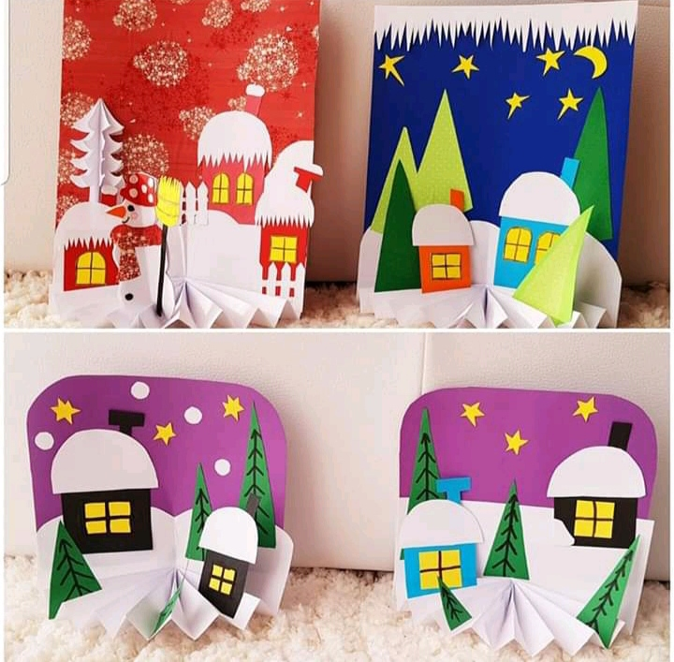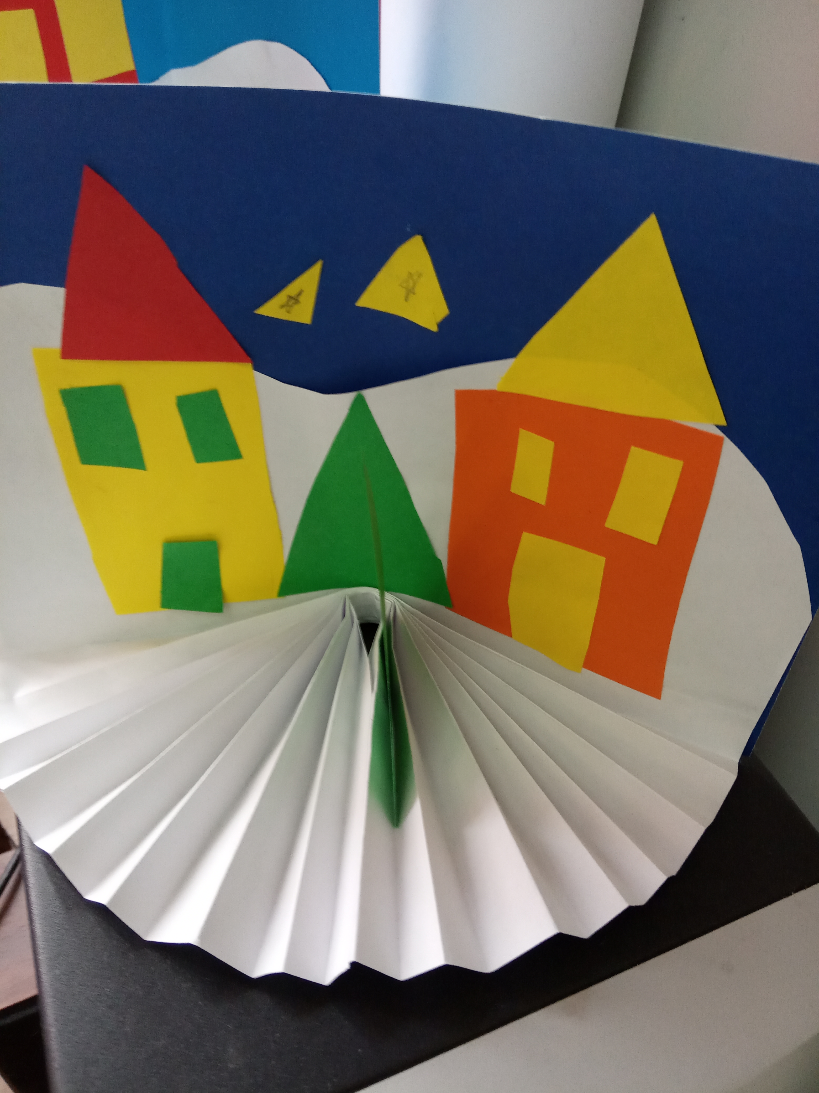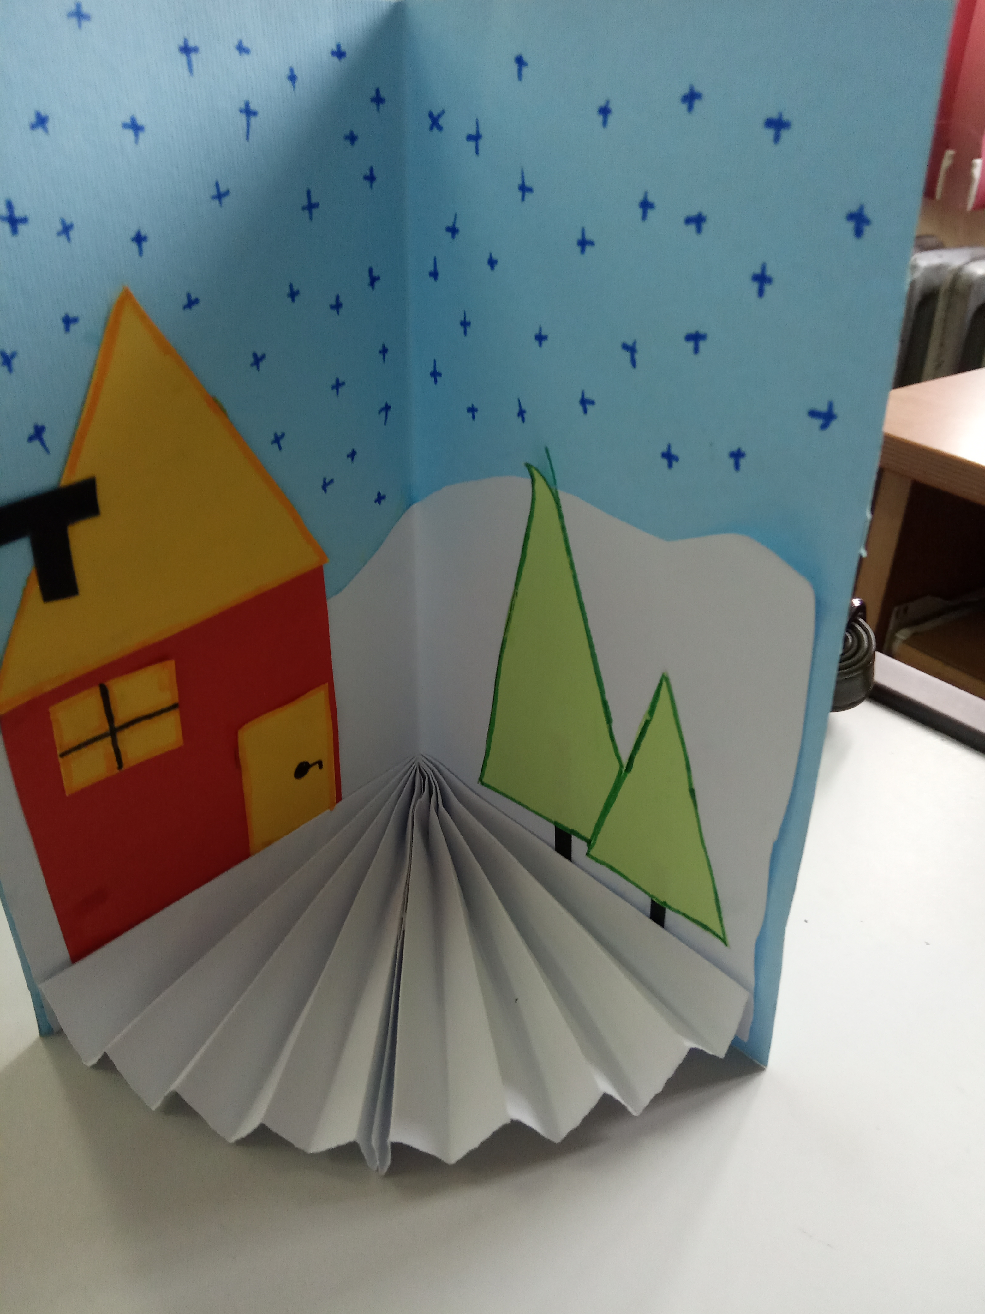

Тема:ЛОПТА,ЛОПТА,ЛОПТИЦА
Ученици су имали задатак да на креативан начин представе шта за њих представља лопта па су дошли на идеју да то не буде лопта којом се играју свакодневно него нешто много креативније. Спровели су идеју у дело и правили по групама од стиропора лоптице које су пахуље,од поклопца са хране кугле и финални производ је зимска кугла а скуп свега што су замислили је пано у холу школе.Идеја је реализована и прихваћена на радост свих ученика који су помагали једни другима и радили у групама.

Ево и неких примера који су урађени као готов производ:

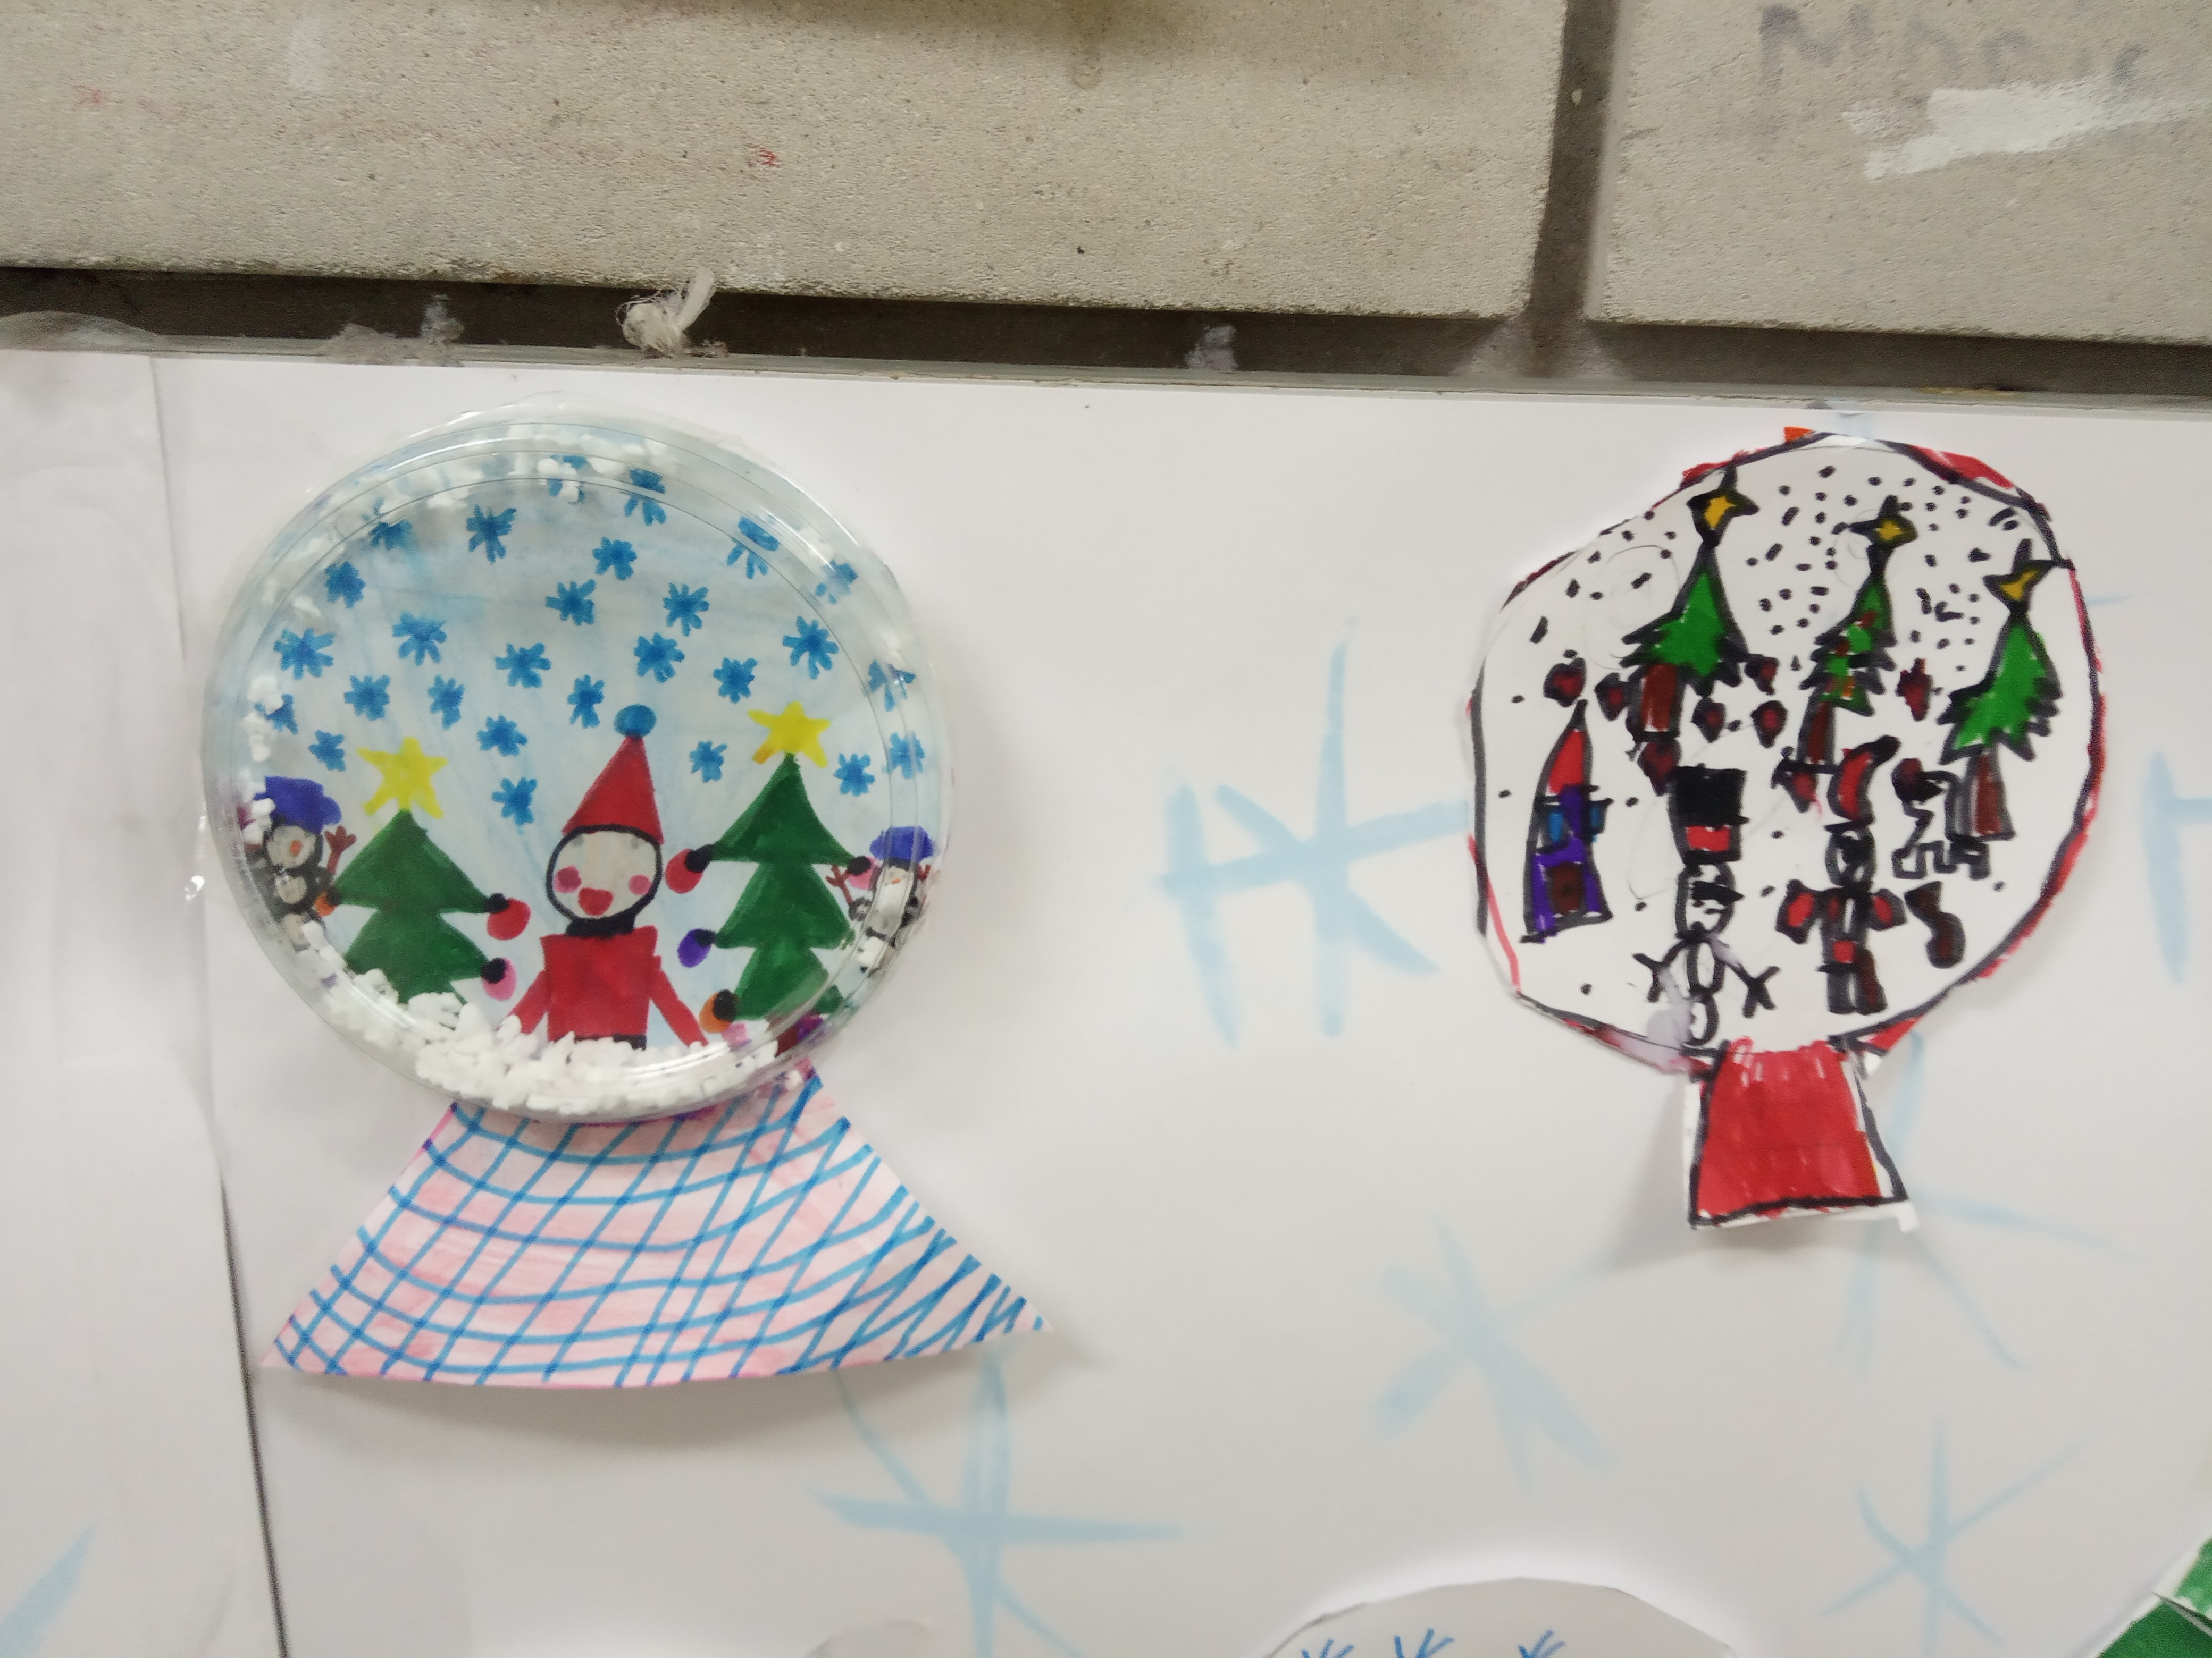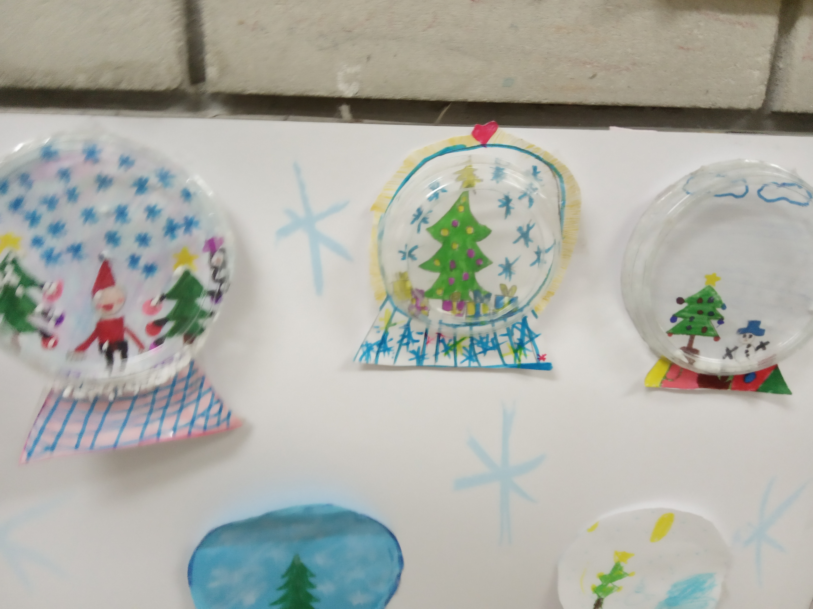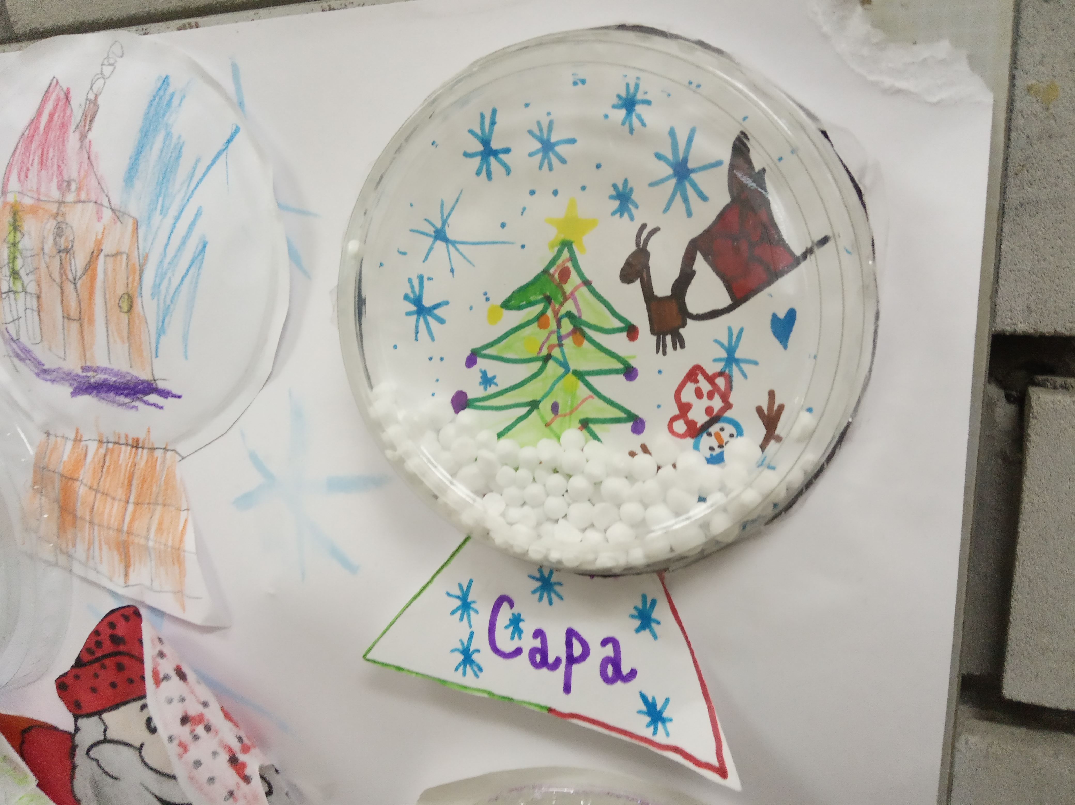

Наставник разредне наставе Снежана Калађурђевић

Ученици 2/6 настављају са праксом пројектне наставе. Прошле године је пројектно урађен календар Годишња доба, а ове године Јесење икебане. Тема је раеализована поступно, прво су ученици прикупљали пластичну амбалажу за прављење корпица, лишће и јесење руже за декорацију и правили су икебане. То је изложбено представљено у школи. Ученици су проширили своје знање о годишњим добима од прошле године, повезали све предмете у раду овог пројекта.
Позориште лутака је садржај пројектне наставе реализоване у јануару ове године. Ученции су прикупљали тканине и остали материјал, правили лутке и финални део је драматизација текстова уз помоћ лутака. Наставник разредне наставеТатјана Павловић - Баришић.

У оквиру предмета Народна традиција рађене су макете како је некада село изгледало.
У оквиру предмета Народна традиција на тему заната реализована је тема Ја као шеширџија. У оквиру пројектне наставе Годишња доба рађени су панои.

Наставник разредне наставе Слађана Ивановић.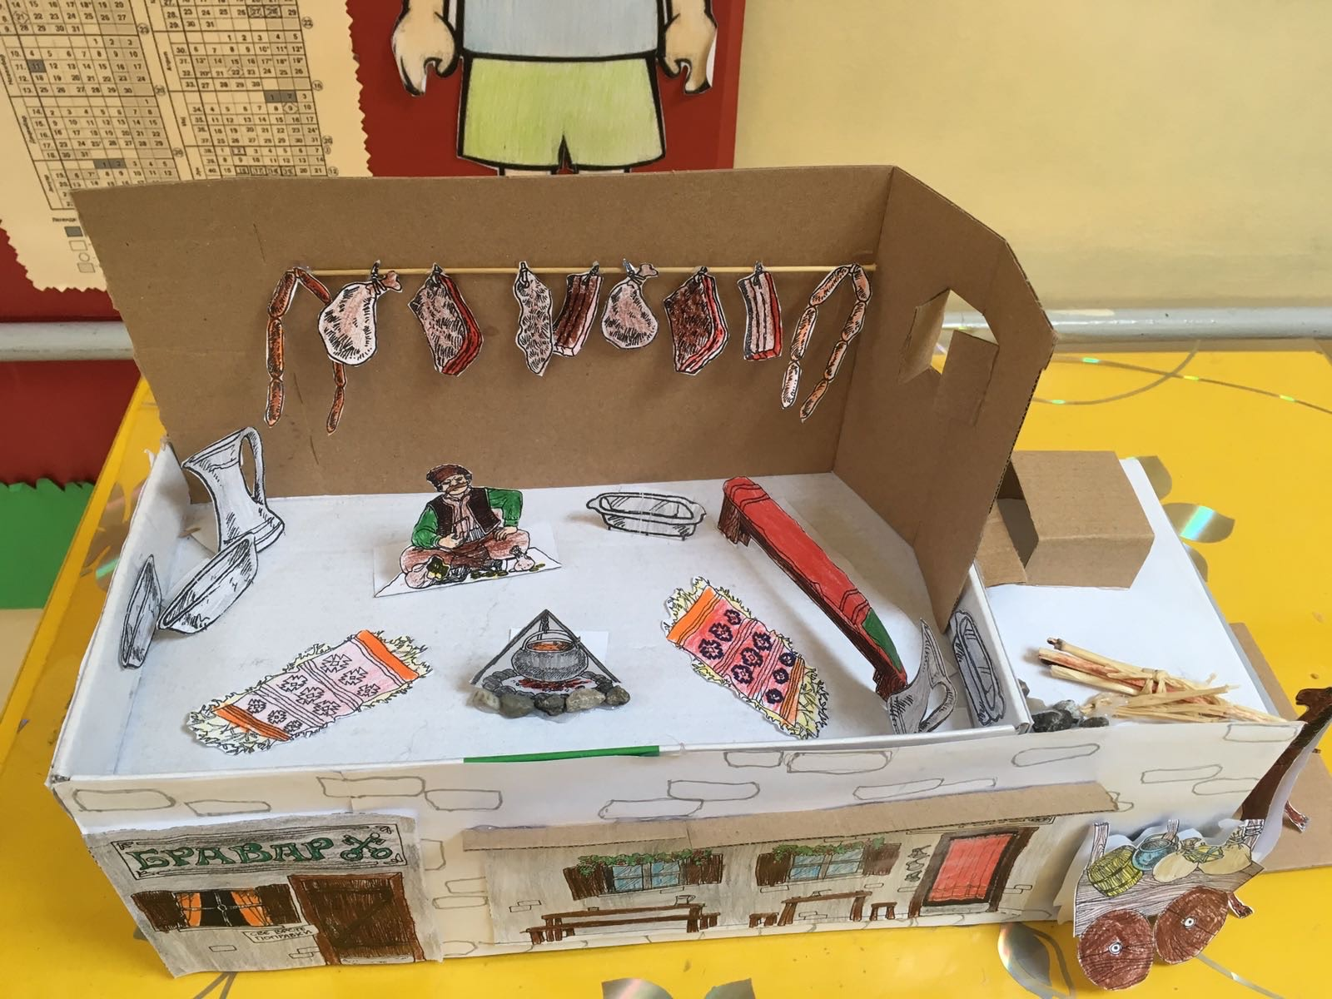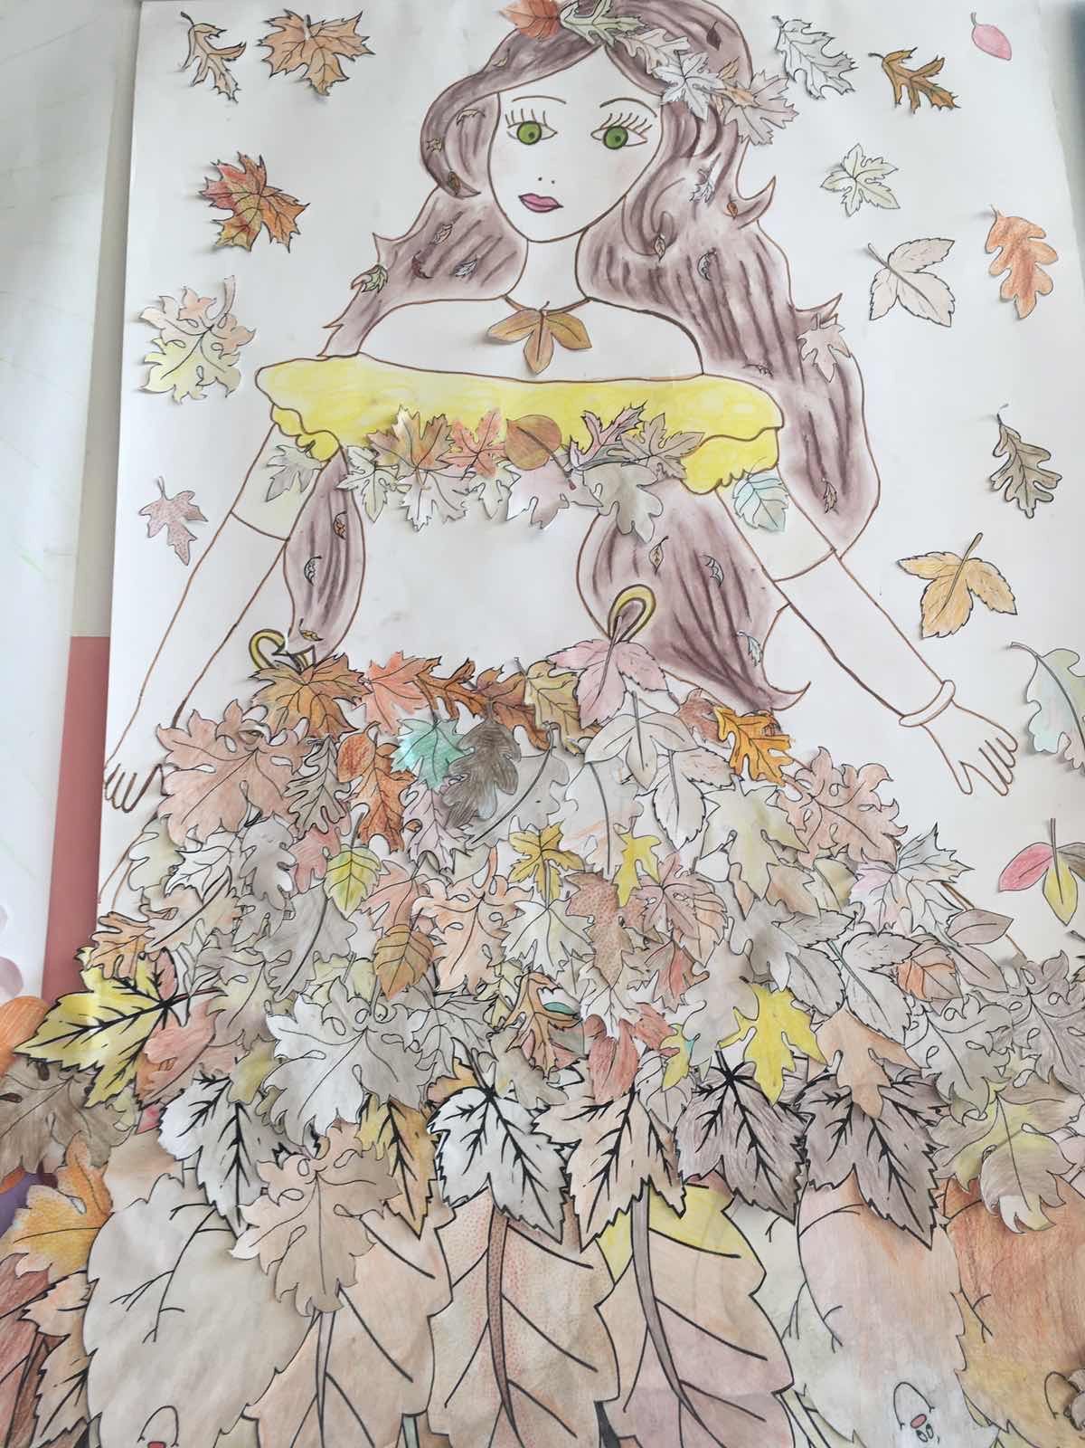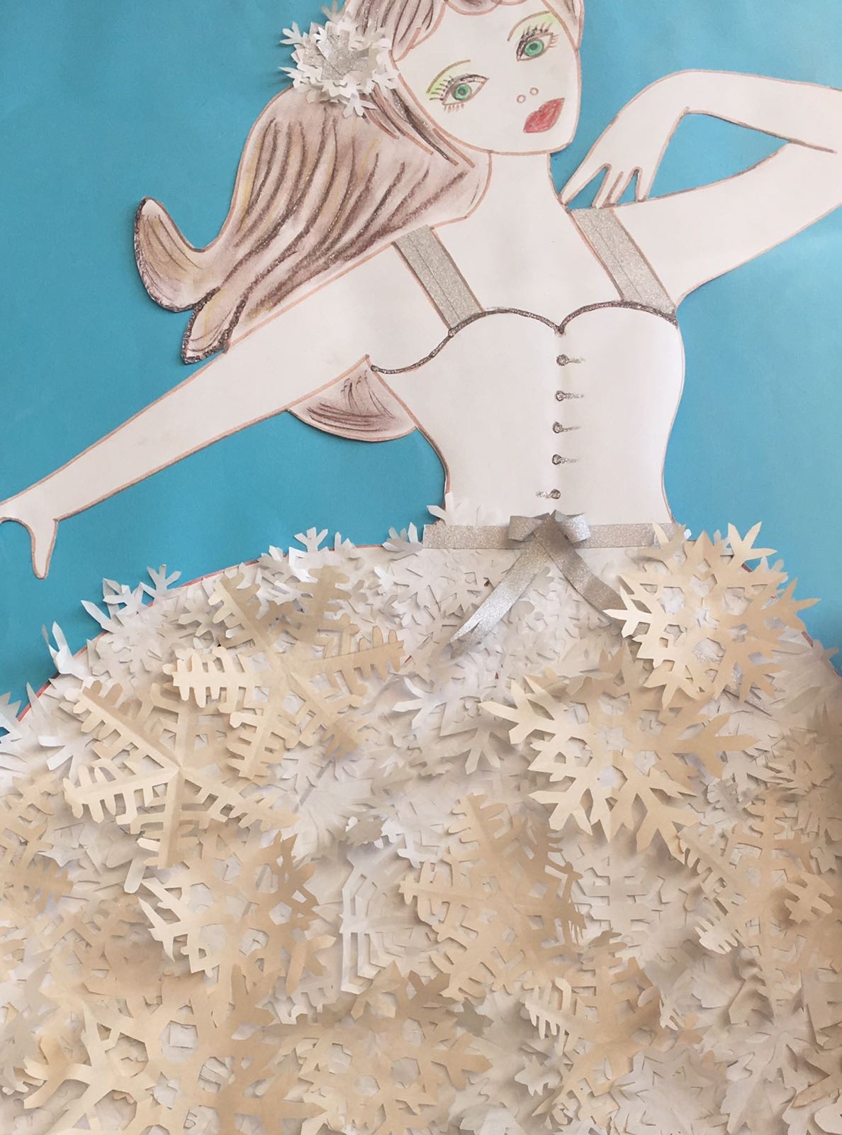

Током првог полугодишта у одељењима петог разреда ученици су имали задатак на направе новогодишње честитке на француском језику. Ученици шестог разреда имали су задатак да од папира направе одевне предмете у одређеним бојама. Идеје су радо прихватили и у групама реализовали. Честитке и одевни предмети прављени су током часова и код куће.

Дејан Јабучанин, наставник француског језика

Пројекат осликавања летње учионице који је започет у првом полугодишту и наставиће се када временске прилике буду погодне за то. Уређење паноа и израда радова за Винчанско писмо. Дражена Трајковић, наставник ликовне културе

Пројекат ,,Годишња доба“

Јесен

,,Прође лето, дође јесен“
Започета реализација пројекта темом
,,Јесен у мом сокаку
(искуствено проширивање знања о активностма људи, радовима, животу животиња, променама у природи у јесен)
Теме
Јесења вила
Завеса од лишћа
Закиселише ти се краставчићи?
Уз теглу џема колач се лако спрема (примена стечених практичних знања о припреми и конзумирању здраве хране)
Весели кишобран
Зрно по зрно и ето слике
Ученици су имали задатак да сакупе и донесу што више јесењих плодова у виду зрна (кукуруз, пшеницу, боб, пасуљ, жир,...) и на припремљеним комадима дрвета праве слике помoћу донетог материјала
Јесен нам дарује плодове своје - изложба радова

Зима

,,Зима, зима, е па шта је“
Теме
Снио меда зимски сан
У сусрет празницима
Нова година куца на врата
(припрема радова за Новогодишњи вашар стваралаштва)
Ој дуледу, дуледу, овако је на леду
Ускликнимо с љубављу Светитељу Сави
Зима - представљање радова и активности (дружење са родитељима на крају првог полугодишта)

Јасмина Пантић 1/10

Пројектна настава / ваннаставне активности у библиотеци
,,Наших педесет година“ – обележавање јубилеја школе
Библиотека је као допунски ресурс укључена у реализаију пројектних ваннаставних активности. Ученици су одмах након поласка у школу кренули у прирпеме за обележавање јубилеја школе: Наших педесет година.... Истраживали смо на тему значајних догађаја на тлу Винче. Одлучили смо се да то презентујемо мештанима, родитељима, ученицима, колегама. Одлучили смо се за занимљив и годинама прећуткиван догађај акцидента у Винчи. Драматизовали смо роман Случај Винча, Горана Милашиновића.Истраживали смо на тему интелектуалне емиграције и замислили смо интертекстуални дијалог који воде наши великани науке и уметности. Користили смо изворе из њихових текстова. Ученици су истраживали у библиотеци. Снимили смо кратки филм о школи и тиме најавили велики пројекат наше школе – Монографију. Ученици су се спремали како да представе школу и сложили су материјал. Овим пројектом остварили смо компетенцију за комуникацију. Аудио-визуелни материјал биће заведен као библиотечка јединица. Оваквим радом смо унапредили компетенције за комункацију и на уметничко-пројектни начин радили смо на маркетингу школе.

Израда макете Сунчевог система – ученици 5/3

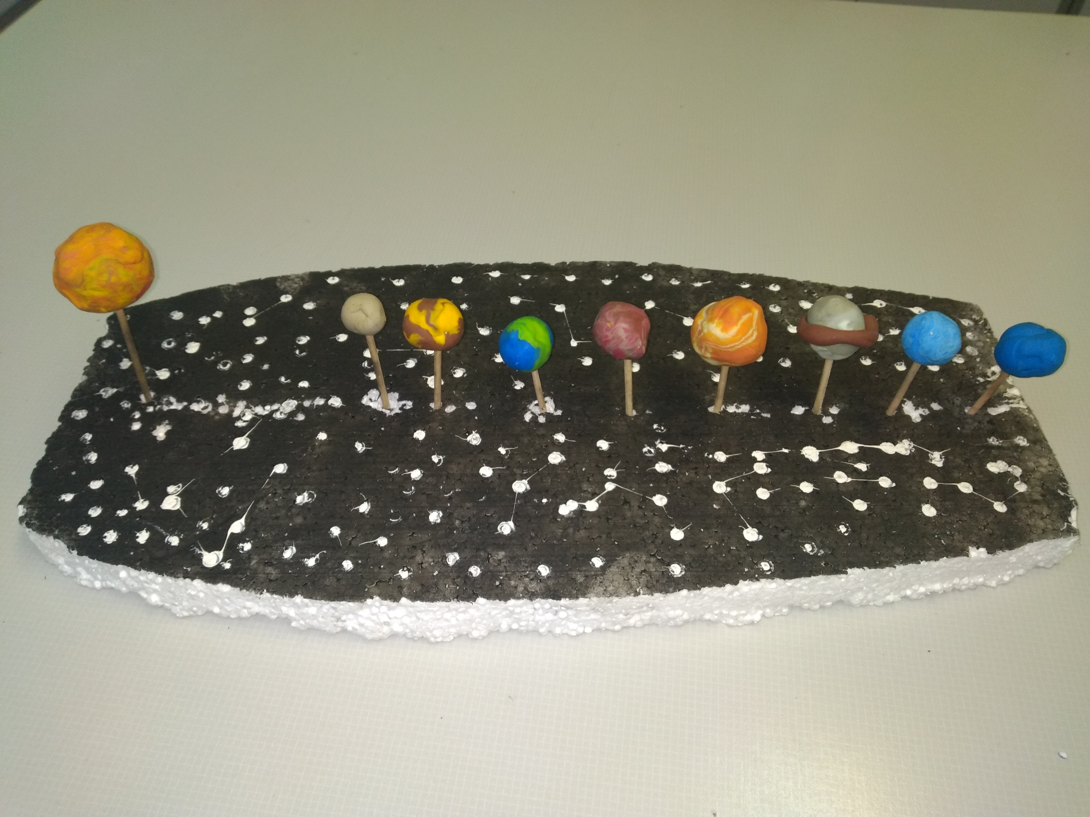

Макета Сунчевог ситема
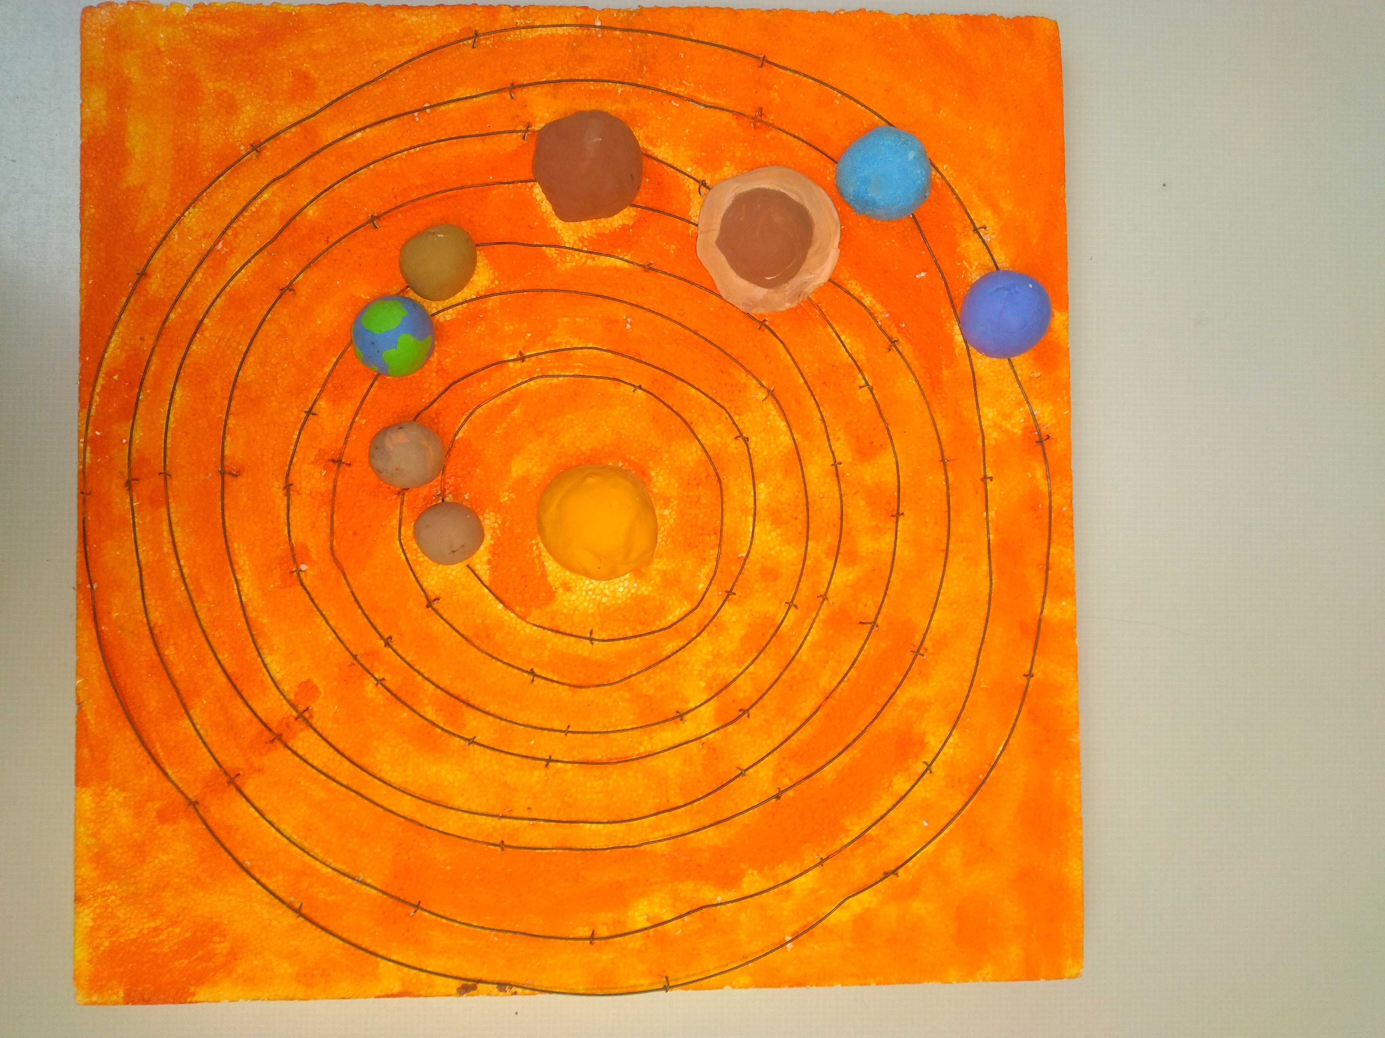

Унутрашња грађа земље – ученици 5/3

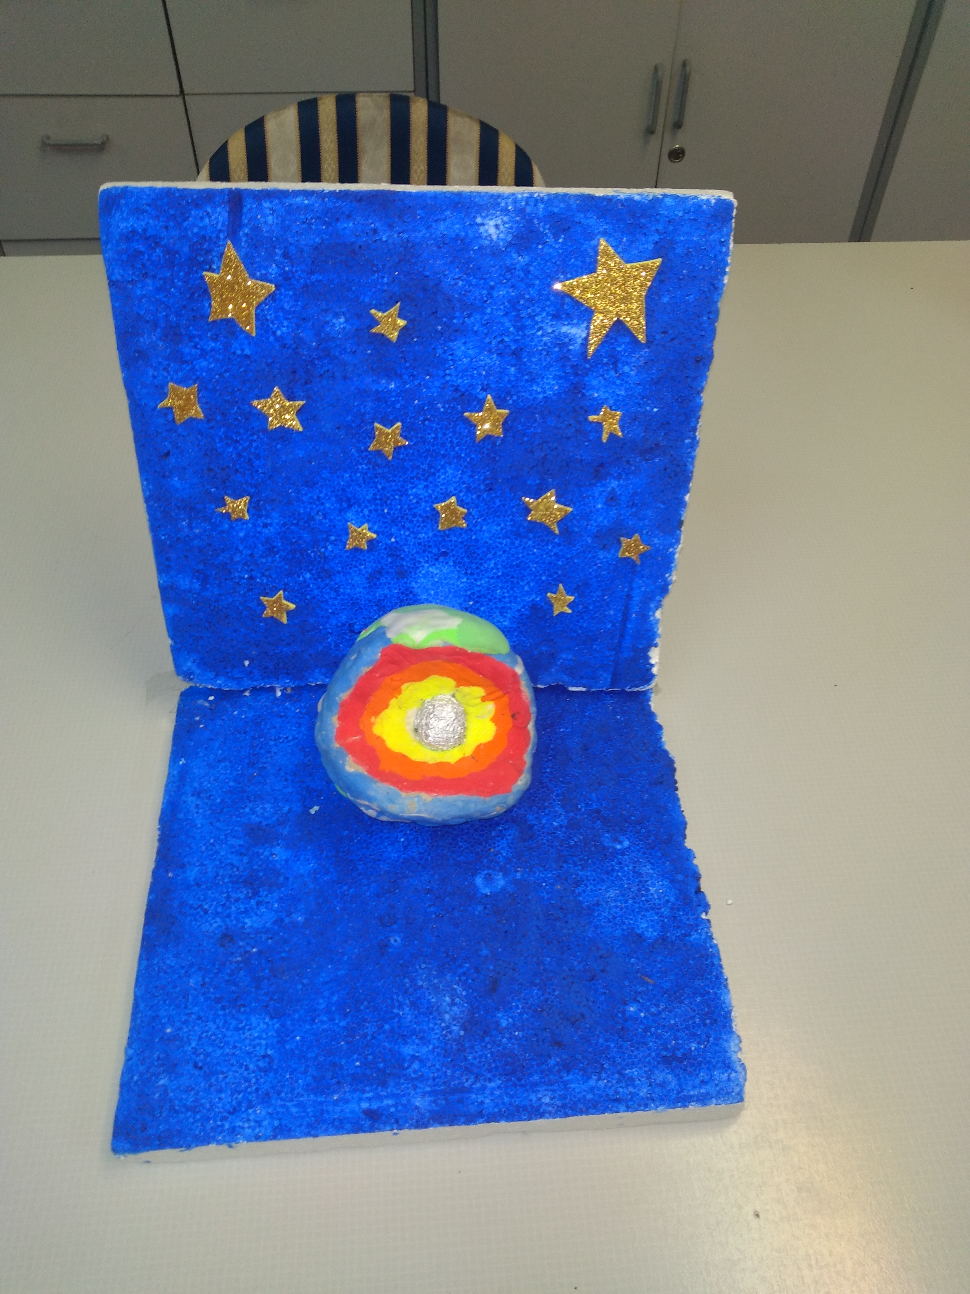

Ученици петог разреда из предмета Географија радили су макету у оквиру наставне јединице Сунчев систем и наставне јединице Постанак и унутрашња грађа земље. Радили су тимски и индивидуално, употребљавали су различите материјале од глине, стиропора, папира, креп папира, пластелина, украсног папира, жица, боја и других материјала. Направили смо изложбу радова и показали да смо тему сагледали целовито, кроз практични рад, размишљајући о начину и средствима рада, правећи план рада и водећи рачуна о принципима очигледности кроз визуелни утисак.

Далиборка Турајлић, наставник географије

Актив - биологија

Ћелија
Ивана Живанчевић – У оквиру биолошке секције са ученицима петог разреда су израђивани модели ћелије од пластелина или стиропора. Изложба.
Ивана Јавнковић
Ученици су истраживали културна добра у Србији и свету.
Ученици су радили пројекат – Културна добра општине Гроцка.
Екосистеми општине Гроцка.
Остварена је сарадња са наставницима историје и географије.

аму за предмет Информатика и рачунарство је да сви ученици од 5. до 8. разреда ураде по два пројектна задатка у току школске године. Један су урадили у првом полугодишту, а други ће у другом.
За израду пројектних задатака ученици имају од 3 до 5 часова (зависи од разреда). Време предвиђено за рад је кратко, тако да су то задаци који нису великог обима. Циљ ових пројеката је да се ученици упознају са свим фазама израде пројекта.
Ученици петог, шестог и седмог разреда су радили пројекте из области програмирања, а ученици осмог разреда из области дигитална писменост. Теме су везане за предмете математика, физика, српски језик, ликовно. Остали школски предмети ће бити заступљени у другом полугодишту.
Ученици су кроз рад на пројектним задацима учили: шта значи радити у тиму, како поделити задатак на мање делове и одредити ко ће за шта бити задужен у тиму, како сарађивати са члановима тима, како долазити до података, како представити свој пројекат.
Ивана Антић, наставник информатике и рачунарства

3. РЕЗУЛТАТИ:
Ученици почињу да размишљају пројектно и да уче и раде пројектно. На тај начин стичу целовит увид у тему коју обрађују, повезују умни и практични рад, интензивније су усмерени ка циљу јер су резултати конкретни, очигледни. То им помаже да боље процене свој рад, као и да се сви према афинитетима укључе у рад пројекта.

4.ТЕШКОЋЕ У РАДУ: Ово је стара тема у новом руху. Много тога што смо радили спада у пројектну наставу, али нам је потребно време да идентификујемо и прцизирамо оно што спада у пројекат и пројектну наставу. Имамо проблем да направимо целину нашег рада и да наставни процес посматрамо пројектно. Проблем је заказивање састанака, тешко нам је да се усагласимо за термине.

5. ЕВАЛУАЦИЈА И ПЛАНИРАЊЕ НАРЕДНИХ АКТИВНОСТИ:

Планирање наредних активности:
Планирани пројекти и теме за друго полугодиште нису реализовани због ситуације и ванредног стања у којма смо се нашли због пандемије корона вируса.

Руководилац тима
Далиборка Турајлић

22.0 иЗВЕШТАЈ О РАДУ ТИМА ЗА ОБЕЗБЕЂИВАЊЕ КВАЛИТЕТА И РАЗВОЈ УСТАНОВЕ У ШКОЛСКОЈ 2019/20. ГОДИНИ
1.БРОЈ ОДРЖАНИХ САСТАНАКА: 3

2.РЕАЛИЗОВАНИ САДРЖАЈИ:
- давање предлога за избор области самовредновања за радну 2019/20. годину
- учешће у планирању методологије самовредновања
- истраживање „Рад са даровитима“
- презентација резултата истраживања „Препознаање даровите деце и рад са њима“
- анализа укључености родитеља у живот школе
- помоћ стручним већима у евалуацији планова, планирању даљег рада и постављању циљева
- праћење остваривања наставог плана и програма
- праћење остваривања школског програма и разојног плана
- праћење реализације планираних активности
- формирање мини-тима за подршку у препознавању и осмишљавању индивидуалних планова за даровиту децу
- извештавање Наставничког већа о раду Тима
- евалуација реализације планираног у редовном и ванредном стању.

3. РЕЗУЛТАТИ:

а) Тим је успешно радио на подизању компетенција чланова за процену квалитета рада школе по различитим критеријумима и у различитим областима и на препознавању могућности за интервенције, као и на спровођењу истих. Конкретно је као слаба страна наше школе уочен однос према дароватој деци, истраживањем су утврђени разлози за то и интервенисано је на њима формирањем мини-тима за подршку у овој области.

Рад са даровитима – истраживање (57 испитаних наставника разредне и предметне наставе) дало је следеће резултате:

- Постоје даровита деца у нашој школи
- Постоји потреба за додатним прилагођавањем рада и садржаја даровитој деци
- Учитељима и наставницима је потребна подршка и помоћ у препознавању даровите деце и осмишљавању индивидуалних планова за њих.

Формирање мини-тима

Формиран је мини Тим за подршку и помоћ учитељима и наставницима у препознавању даровите деце и осмишљавању индивидуалних планова за њих. Мини тим чине: Светлана Јакшић, Јелена Вишњић и Љиљана Јовић.

б) Тим је радио на успостављању и одржавању интензивне, смислене сарадње са другим органима, тимовима и већима у школи, полазећи од тога да се једино тако може обезбедити озбиљно унапређивање и промена која није уска, једнократна, тренутна. Најинтензивније је сарађивао са Тимом за самовредновање рада школе и Наставничким већем, као и са стручним већем млађих разреда.

- Сарадња са Тимом за самовредновање рада школе: ова два тима сарађивала су у планирању рада за шк. 2019/20. годину, чланови једног у више наврата гостовали су на састанцима другог тима, заједно су осмислили истраживање о раду са даровитима, који је Тим за самовредновање спровео;
- Сарадња са Наставничким већем: Чланови Тима су представили Наставничком већу све што раде, што је од великог значаја за информисање свих у школи о активностима, новинама, те за њихово мотивисање да се укључе у активности Тима;
- Сарадња са стручним већем млађих разреда: на иницијативу овог стручног већа чланови поменутог мини-тима гостовали су на неким састанцима учитеља да би појаснили све недоумице о раду са даровитима.

4.ТЕШКОЋЕ У РАДУ:

Како је у марту 2020. године у Србији уведено ванредно стање и убрзо потом се кренуло са реализацијом наставе на даљину, није било прилике да се активности планиране за друго полугодиште спроведу на предвиђени начин.

5. ЕВАЛУАЦИЈА И ПЛАНИРАЊЕ НАРЕДНИХ АКТИВНОСТИ:

Упркос томе што се због ванредних околности нису реализовале све активности планиране за друго полугодиште, сви чланови Тима су сагласни да је Тим веома успешно радио, постигао изузетан ниво информисаности чланова колектива и мотивисаности многих од њих да у активностима Тима учествују, у великој мери унапредио сарадњу међу различитим тимовима, већима, органима школе.

За наредну годину сматрамо прикладним да овај Тим заврши започето из ове године (унапређивање компетенција наставника/-ца за рад са даровитом децом), али и да иновира план оним за шта чланови буду сматрали да је најпотребније.

Руководилац тима

Јелена Вишњић

23.0. ЕВАЛУАЦИЈА ГОДИШЊЕГ ПРОГРАМА ОРГАНИЗАЦИЈА РАДА
у школској 2019/ 2020. години

Правилно и савремено поставити организацију рада школе програмирањем и доследним праћењем реализације Програма рада свих тела и органа, као и појединаца.
Укупна анализа рада и успеха у протеклој школској години, а и раније, показала је да у наредном периоду треба организованије и успешније приступити следећим активностима:
- однос ученика према личној и школској имовини
- увођење ученика у технике самосталног рада ,
- студиозније коришћење свих извора знања, а посебно дидактичког материјала,
- редовније и са квалетитнијим припремама извођење излета и посета,
- организованија припрема ученика за такмичења
- Оснаживање наставника и ученика у коришћењу веб-алата ради реализације наставе на даљину;

РЕДОВНА НАСТАВА
Редовну наставу унапредити према закључцима Стручних већа и Наставничког већа.

ДОПУНСКА НАСТАВА
При организовању допунске наставе придржавати се јасних педагошких опредељења приликом избора ученика за допунску наставу. Како организација рада не може бити као у редовној настави треба одредити место извођења (мање групе у кабинетима)
Најважније је да се редовно предузимају све педагошке мере ради спречавања појаве неуспеха.
Због тога је потребно:
- извршити дијагностицирање ученика код којих се може појавити неуспех (муцавост, дисграфија, емоционални проблеми, дислекција и сл.) и предузму превентивне стручне мере како не би дошло до неуспеха.
- допунску наставу изводиће, као и до сада, наставник који ученицима предаје тај предмет,
- на часовима допунске наставе применити одговарајући метод и облик рада (индивидуализована настава, употреба разноврсних наставних средстава, очигледност итд.)

ДОДАТНА НАСТАВА

На основу анализе рада у прошлој школској години активности на додатној настави могу се и даље побољшавати и унапређивати у циљу развијања изразитих способности ученика.
Зато је потребно благовремено:
- Јасније утврдити критеријуме по којима ће се ученици ангажовати у додатној настави,
- Додатном наставом обухватити најспособније ученике,

ПРИПРЕМНА НАСТАВА

Припремна настава мора да нађе своје место и да се обезбеди довољно времена и часова за њено извођење. Због тога треба:
- да се свим ученицима који имају интереса за похађање ове наставе омогући активно учешће на овим часовима у групама од 15 до 20 ученика,
- да се ученицима детаљније објасне педагошки аспекти ове наставе (ученик који се поштено труди у току године, па ипак не успе може да очекује овакву помоћ),

ДРУШТВЕНО-КОРИСТАН РАД

Друштвено користан рад, као и свако друго волонтирање у овим бурним временима друштвеног, политичког и економског преображаја све више наилази на отпор код ученика и њихових родитеља, па је нужно кориговање ових планова:
- Да се у реализацији овог програма конкретније ангажују родитељи ученика и спољни сарадници уз настојање да се укључи и нека од привредних организација Града
- Интензивирати рад комисије за ДКР која ће у току године организовати и остваривати ове задатке и то у сарадњи са ђачким родитељима.

ЗАШТИТА И УНАПРЕЂЕЊЕ ЖИВОТНЕ СРЕДИНЕ

Ближе упознати ученике са основним процесима који се одигравају у човековој животној средини, нарочито шта нарушава њену природну равнотежу. Стручни активи ће извршити операционализацију васпитних задатака по наставним областима ради реализације оних садржаја који су дати у наставном плану и програму.
ДАЉЕ УСАВРШАВАЊЕ ВАСПИТНЕ ФУНКЦИЈЕ ШКОЛЕ

- сачинити садржајније и оперативније програме разредних већа,
- сачинити програме разредних старешина, који ће одговарати конкретним условима одељења,
- сачинити програме културних активности у школи (концерти књижевна посела, вечери поезије, културне приредбе, такмичења и остали јавни наступи.
- у оквиру психолошких радионица радити на:
    - подстицању социјалног и емоционалног развоја деце,
    - промени ставова ученика према школи и наставницима,
    - промени односа између породице и школе,
    - промени ставова деце према родитељима
    - формирању ставова ученика према опште развојним темама-лични идентитет, идентитет групе, систем вредности, пријатељство, љубав, осећања, сексуалност.

РАЗВИЈАЊЕ КУЛТУРНИХ И ДРУГИХ ПОТРЕБА КОД УЧЕНИКА

Овај задатак се остварује, између осталог, и преко:
- добро припремљених културних програма за ученике
- добре и благовремене програме сваког излета и екскурзије у погледу понашања ученика и њиховог односа према човековој животној средини
- систематског изграђивања критеријума о култури породичног живота ученика.

ПОВЕЗИВАЊЕ ШКОЛЕ СА ДРУШТВЕНОМ СРЕДИНОМ

Школа ће учествовати у реализацији задатака Месне заједнице (хуманитарне акције, организовање изложби ђачких радова и сл.) и Општине.

ПРОФЕСИОНАЛНА ОРИЈЕНТАЦИЈА УЧЕНИКА

- развијати код ученика свест о друштвеној и међусобној повезаности свих облика људског рада,
- развијати љубав према раду као суштинској људској потреби,
- неговати радне навике и радну културу код ученика,
- тумачити ученицима и родитељима неопходност усклађивања жеља, способности и вољних напора за друштвеним потребама у кадровима.

ПРОГРАМИРАЊЕ РАДА

Програмирањем васпитно образовног рада треба извршити селекцију наставних садржаја имајући у виду потребу растерећења ученика од учења непотребних факата и већу примену модерније наставне технологије, савременијих поступака увођења ученика у активније технике и процедуре њиховог оспособљавања за самообразовање.

ПРИМЕНА САВРЕМЕНИЈЕ ТЕХНОЛОГИЈЕ
У организацији редовног наставног процеса доминантније ће бити примењен диференцирани рад са ученицима.

ОСАМОСТАЉИВАЊЕ УЧЕНИКА У РАДУ
Један од задатака коме ће наставнички колектив и стручни органи поклонити посебну пажњу јесте разрада методичких начела ефикасније организације самосталног рада ученика за економичније и продуктивније самостално стицање знања, разрада функције наставника у процесу инструирања ученика за рад, израда програма ,,учењаучења" и његова реализација, испитивање нивоа радних навика и указивања помоћи у правцу њиховог даљег развијања и учвршћивања. У том циљу радити на:
- изграђивању навика интелектуалног рада, евидентирању личног рада ученика, редовног коришћења вануџбеничког материјала, вежбању ученика у вођењу бележака, прављењу извода, обележавању значајних делова текста.
- пружање инструктивне помоћи оним ученицима који наиђу на препреке и тешкоће у самосталном раду у откривању законитости решења и одговора.
упућивање ученика да брже и ефикасније користе изворе знања: каталоге, енциклопедије, речнике, програмирани материјал, интернет

ПЕДАГОШКА ДОКУМЕНТАЦИЈА

Поред Законом прописане документације, ради ефикаснијег система праћења, мерења и вредновања школског рада стручни органи школе утврдиће профил педагошке документације и прописати упутство за њено вођење.

У Винчи,
15.09.2020. Председник Школског одбора
_______________________
Драгана Петковић

